TRƯỜNG ĐẠI HỌC CÔNG NGHỆ THÔNG TIN &

TRUYỀN THÔNG VIỆT - HÀN

**Khoa Khoa Học Máy Tính**



BÀI TẬP LỚN MÔN QUẢN TRỊ DỰ ÁN

**Đề tài : Xây dựng và quản lí bán đồ thể thao**

Sinh viên thực hiện: **Trần Đức Vũ- 21IT324**

**Lê Hoài Nam – 21IT294**

**Dương Cao Nguyên – 21IT429**

**Nguyễn Văn Hưng – 21IT277**

Giảng viên hướng dẫn: **ThS. Võ Văn Lường**

Đà Nẵng, tháng 05 năm 2025

TRƯỜNG ĐẠI HỌC CÔNG NGHỆ THÔNG TIN &

TRUYỀN THÔNG VIỆT - HÀN

**Khoa Khoa Học Máy Tính**



BÀI TẬP LỚN MÔN QUẢN TRỊ DỰ ÁN

**Đề tài :** **Xây dựng và quản lí bán đồ thể thao**

Sinh viên thực hiện: **Trần Đức Vũ- 21IT324**

**Lê Hoài Nam – 21IT294**

**Dương Cao Nguyên – 21IT429**

**Nguyễn Văn Hưng – 21IT277**

Giảng viên hướng dẫn: **ThS. Võ Văn Lường**

Đà Nẵng, tháng 05 năm 2025

# LỜI MỞ ĐẦU

Trong bối cảnh công nghệ phát triển nhanh chóng như hiện nay, Quản lý dự án phần mềm (SPM) đã trở thành một ngành học thiết yếu để đảm bảo cung cấp thành công các giải pháp phần mềm. SPM liên quan đến việc áp dụng các nguyên tắc, thông lệ và công cụ quản lý dự án được thiết kế riêng cho những thách thức độc đáo của phát triển phần mềm. Mục tiêu chính của quản lý dự án phần mềm là lập kế hoạch, thực hiện, giám sát và kiểm soát hiệu quả các dự án phần mềm để đáp ứng các mục tiêu được xác định trước, bao gồm các yêu cầu về phạm vi, thời gian, chi phí và chất lượng.

Quản lý các dự án phần mềm đòi hỏi phải lập kế hoạch toàn diện, phân bổ nguồn lực, đánh giá rủi ro và giám sát liên tục để xử lý các vấn đề phức tạp và không chắc chắn phát sinh trong quá trình phát triển. Nó cũng nhấn mạnh đến sự hợp tác giữa các bên liên quan trong dự án, giao tiếp rõ ràng và đánh giá tiến độ lặp đi lặp lại để thích ứng với các yêu cầu thay đổi và giảm thiểu rủi ro kịp thời.

Dự án này tập trung vào việc áp dụng các phương pháp quản lý dự án phần mềm để thiết kế và triển khai Xây dựng và quản lí bán đồ thể thao theo mô hình thác nước. Dự án bao gồm toàn bộ vòng đời từ thu thập yêu cầu, thiết kế hệ thống, triển khai, thử nghiệm đến triển khai và bảo trì. Thông qua lập kế hoạch có cấu trúc và quản lý rủi ro hiệu quả, dự án này nhằm mục đích cung cấp một giải pháp đáng tin cậy và có khả năng mở rộng đáp ứng các mục tiêu đã chỉ định đúng thời hạn và trong phạm vi ngân sách.

# LỜI CẢM ƠN

Trước hết, tôi muốn bày tỏ lòng biết ơn sâu sắc nhất đến người hướng dẫn của tôi, ThS. Võ Văn Lường, vì sự hỗ trợ, hướng dẫn liên tục và những hiểu biết vô giá của họ trong suốt quá trình phát triển dự án này. Chuyên môn và sự động viên của họ đóng vai trò quan trọng trong việc giúp tôi hiểu được sự phức tạp của Quản lý dự án phần mềm và triển khai thành công các khái niệm vào dự án này.

Tôi vô cùng biết ơn Đại học Công nghệ thông tin và truyền thông Việt Nam - Hàn Quốc đã cung cấp cho tôi cơ hội và nguồn lực để tham gia vào dự án này. Kiến thức và kinh nghiệm có được trong quá trình này vô cùng bổ ích và sẽ là nền tảng vững chắc cho sự nghiệp tương lai của tôi

Cuối cùng nhưng không kém phần quan trọng, tôi muốn bày tỏ lòng biết ơn đến các đồng đội của mình vì sự hợp tác, cam kết và tinh thần cộng tác của họ trong từng giai đoạn của dự án. Những đóng góp và sự tận tụy của họ rất quan trọng để vượt qua những thách thức và đạt được mục tiêu của dự án.

Dự án này sẽ không thể thành công nếu không có sự hướng dẫn, hợp tác và hỗ trợ của tất cả những cá nhân này. Tôi thực sự biết ơn vì sự đóng góp của họ vào thành công của dự án.

*Sinh viên thực hiện:*

*Trần Đức Vũ*

*Lê Hoài Nam*

*Dương Cao Nguyên*

*Nguyễn Văn Hưng*

# NHẬN XÉT

…………………………………………………………………………………………………………………………………………………………………………………………………………………………………………………………………………………………………………………………………………………………………………………………………………………………………………………………………………………………………………………………………………………………………………………………………………………………………………………………………………………………………………………………………………………………………………………………………………………………………………………………………………………………………………………………………………………………………………………………………………………………………………………………………………………………………………………………………………………………………………………………………………………………………………

…………………………………………………………………………………………………………………………………………………………………………………………………………………………………………………………………………………………………………………………………………………………………………………………………………………………………………………………………………………………………………………………………………………………………………………………………………………………………………………………………………………………………………………………………………………………………………………………………………………………………………………………………………………………………………………………………………………………………………………………………………………………………………………………………………………………………………………………………………………………………………………………………………………………………………

*Chữ ký giáo viên hướng dẫn*

# MỤC LỤC

LỜI MỞ ĐẦU iii

LỜI CẢM ƠN iv

NHẬN XÉT v

MỤC LỤC vi

DANH MỤC TỪ VIẾT TẮT vii

DANH MỤC HÌNH ẢNH viii

CHƯƠNG 1: GIỚI THIỆU VỀ ĐỀ TÀI VÀ CÔNG TÁC CHUẨN BỊ 1

1.1. Tổng quan dự án 1

1.2 Mô tả ngắn về chức năng 1

1.3 Đặc tả yêu cầu phi chức năng 2

1.4. Thời gian làm dự án 3

1.5 Nguồn lực dự án 3

1.6. Danh sách các bên liên quan của dự án 7

1.7.quy trình dự án 7

CHƯƠNG 2 – PHÂN RÃ CÔNG VIỆC – WBS 8

2.1 Giới thiệu 8

2.1.1 Định nghĩa & Mục đích của WBS 8

2.1.2 Cấu trúc & Phân cấp của WBS trong Dự án 8

2.1.3 Lợi ích của WBS 10

2.1.4 Quy trình các mục quản lí 13

CHƯƠNG 3 – LẬP KẾ HOẠCH DỰ ÁN 77

3.1. Dự toán chi phí – Phương pháp Delphi 77

3.2 Phân việc bằng MSProject 91

CHƯƠNG 4 – TRIỂN KHAI XÂY DỰNG ỨNG DỤNG 95

4.1. Biểu đồ Gantt 95

4.2. Biểu đồ phân bổ tài nguyên (Resource Graph) 95

4.3. Biểu đồ sử dụng thời gian (Timeline) 100

4.4 Biểu đồ chi phí 100

4.5 Biểu đồ burndown 103

4.6 Biểu đồ project ovewview 104

4.7 Biểu đồ latetask 105

4.8 Biểu đồ work overview 106

CHƯƠNG 5 - KẾT LUẬN VÀ HƯỚNG PHÁT TRIỂN 108

5.1. Kết quả đạt được 108

5.2. Rủi ro và thách thức 108

TÀI LIỆU THAM KHẢO 109

# DANH MỤC TỪ VIẾT TẮT

|  |  |
| --- | --- |
| Từ viết tắt | Nghĩa đầy đủ |
| API | Application Programming Interface |
| PERT | Program Evaluation and Review Technique |
| UI/UX | User Interface / User Experience |

# DANH MỤC HÌNH ẢNH

Hình 1 Hình ảnh hiển thị phần khởi tạo của quản trị dự án 19

Hình 2 Hình ảnh hiển thị phần Phân tích yêu cầu & Thiết kế hệ thống 20

Hình 3 Hình ảnh hiển thị phần thực hiện 22

Hình 4 Hình ảnh hiển thị phần kiểm thử 23

Hình 5 Hình ảnh hiển thị phần triển khai 24

Hình 6 Hình ảnh hiển thị phần bảo trì 26

Hình 7 Hình ảnh hiển thị phần tối ưu và giám sát 27

Hình 8 Hình ảnh hiển thị phần đánh giá và xem xét 29

Hình 9 Chuỗi biểu đồ công việc 32

Hình 10 Biểu đồ Gnatt 35

Hình 11 Phân bổ tài nguyên vài trò PM 36

Hình 12 Phân bổ tài nguyên vai trò FrontEnd 37

Hình 13 Phân bổ tài nguyên vai trò BackEnd 38

Hình 14 Phân bổ tài nguyên vài trò QA/Devops 39

Hình 15 Biểu đồ sử dụng thời gian 40

Hình 16 Biểu đồ chi phí 40

Hình 17 Thu gọn biểu đồ Resource Usage 41

Hình 18 Usage Sheet 42

Hình 19 Biểu đồ BurnDown 43

Hình 20 Biểu đồ Project Overview 44

Hình 21 Biểu đồ LateTasks 45

# CHƯƠNG 1: GIỚI THIỆU VỀ ĐỀ TÀI VÀ CÔNG TÁC CHUẨN BỊ

## 1.1. Tổng quan dự án

Xây dựng và quản lí bán đồ thể thao (A-Z Run) được xây dựng nhằm hỗ trợ việc kinh doanh và quản lý các hoạt động liên quan đến cửa hàng bán đồ thể thao một cách hiệu quả và chuyên nghiệp. Website cho phép quản lý danh mục sản phẩm, tồn kho, đơn hàng, khách hàng, thanh toán và báo cáo doanh thu, đồng thời hỗ trợ tối ưu hóa quy trình bán hàng cả trực tuyến và tại cửa hàng.

Dựa trên cấu trúc **Work Breakdown Structure (WBS)** rõ ràng, website tích hợp các chức năng tự động như cập nhật kho, xử lý đơn hàng, và tạo báo cáo để giảm thiểu thao tác thủ công, nâng cao độ chính xác và bảo mật dữ liệu. Dự án áp dụng mô hình quản lý theo **mô hình Waterfall**, đảm bảo tiến trình triển khai tuần tự và có kiểm soát, đồng thời vẫn cho phép cập nhật cải tiến linh hoạt khi cần thiết.

Với việc tập trung hóa các quy trình bán hàng và quản lý, website góp phần nâng cao hiệu quả hoạt động kinh doanh, tăng tính minh bạch và khả năng mở rộng quy mô trong tương lai – trở thành công cụ quan trọng trong việc phát triển và vận hành các cửa hàng thể thao hiện đại.

## 1.2 Mô tả ngắn về chức năng

Xây dựng và quản lí bán đồ thể thao cần đáp ứng các yêu cầu chức năng cụ thể nhằm đảm bảo hoạt động kinh doanh hiệu quả và phục vụ khách hàng tối ưu.

**Các mô-đun chức năng chính bao gồm:**

* **Quản lý Sản phẩm:**
  + Thêm, chỉnh sửa, xóa sản phẩm thể thao.
  + Phân loại sản phẩm theo danh mục (giày, quần áo, phụ kiện...).
  + Quản lý số lượng tồn kho theo thời gian thực.
* **Quản lý Khách hàng:**
  + Theo dõi lịch sử mua hàng và sở thích khách hàng.
  + Hỗ trợ chăm sóc khách hàng cá nhân hóa.
* **Quản lý Đơn hàng:**
  + Tạo và xử lý đơn hàng trực tuyến hoặc tại cửa hàng.
  + Tích hợp với các cổng thanh toán điện tử.
  + Theo dõi trạng thái giao hàng và quản lý đổi/trả.
* **Thông báo và Khuyến mãi:**
  + Gửi thông báo khuyến mãi theo dịp hoặc lịch sử mua hàng.
  + Tự động thông báo cập nhật đơn hàng, ưu đãi, hàng mới về.

## 1.3 Đặc tả yêu cầu phi chức năng

Ngoài các yêu cầu chức năng, website bán đồ thể thao cần đáp ứng các yêu cầu phi chức năng để đảm bảo hiệu năng, khả năng mở rộng, bảo mật và trải nghiệm người dùng tối ưu. Điều này giúp website hoạt động ổn định, nhanh nhạy và an toàn trong môi trường thương mại điện tử.

**Yêu cầu về hiệu năng (Performance Requirements)**

* **Tải trang nhanh:** Các trang sản phẩm, giỏ hàng và thanh toán phải tải trong thời gian dưới 2 giây để không làm gián đoạn trải nghiệm mua sắm.
* **Xử lý đồng thời:** Website phải hỗ trợ hàng nghìn khách hàng truy cập, xem sản phẩm và thanh toán cùng lúc mà không bị gián đoạn.
* **Cập nhật thông tin tức thì:** Thông tin về tồn kho, khuyến mãi và giá cả phải được cập nhật nhanh chóng, đảm bảo dữ liệu chính xác khi khách hàng mua hàng.
* **Truy xuất dữ liệu nhanh:** Thông tin chi tiết sản phẩm và đánh giá của khách hàng cần được truy xuất trong vòng 1 giây.

**Khả năng mở rộng và phát triển (Scalability & Expandability)**

* **Hạ tầng đám mây:** Website vận hành trên nền tảng đám mây có khả năng tự động mở rộng khi lượng truy cập tăng cao, đặc biệt trong các dịp khuyến mãi lớn.
* **Cân bằng tải:** Hệ thống phân phối tải đều giữa các máy chủ để tránh quá tải và đảm bảo hoạt động ổn định.
* **Mở rộng chức năng:** Dễ dàng tích hợp thêm các tính năng mới như chương trình khách hàng thân thiết, chatbot hỗ trợ, hay thanh toán đa kênh mà không cần thay đổi lớn về cấu trúc.
* **Kiến trúc đa tầng:** Tách biệt các thành phần như quản lý dữ liệu, xử lý nghiệp vụ và giao diện người dùng để dễ bảo trì và nâng cấp.

**Bảo mật và bảo vệ dữ liệu (Security & Data Protection)**

* **Mã hóa dữ liệu:** Toàn bộ thông tin khách hàng, đơn hàng và thanh toán phải được mã hóa để bảo vệ khỏi truy cập trái phép.
* **Xác thực an toàn:** Áp dụng xác thực đa yếu tố cho tài khoản khách hàng và nhân viên quản trị.
* **Phân quyền rõ ràng:** Giới hạn quyền truy cập dựa trên vai trò (khách hàng, nhân viên kho, quản trị viên).
* **Sao lưu định kỳ:** Dữ liệu quan trọng được sao lưu thường xuyên để phòng tránh mất mát khi xảy ra sự cố.

**Tính dễ sử dụng và khả năng tiếp cận (Usability & Accessibility)**

* **Giao diện thân thiện:** Thiết kế trực quan, dễ sử dụng giúp khách hàng dễ dàng tìm kiếm, chọn mua và thanh toán sản phẩm.
* **Tương thích đa thiết bị:** Website hoạt động mượt mà trên máy tính, điện thoại và máy tính bảng, đảm bảo trải nghiệm liền mạch trên mọi thiết bị.
* **Hỗ trợ người dùng:** Tích hợp các công cụ hỗ trợ như chatbot, FAQ, và hệ thống đánh giá giúp khách hàng có thể nhanh chóng tìm câu trả lời.

## 1.4. Thời gian làm dự án

Thời gian thực hiện: 04 tháng, từ ngày 01/01/2025 đến ngày 30/04/2025.

Chi tiết các giai đoạn chính của dự án:

|  |  |  |
| --- | --- | --- |
| STT | Giai đoạn | Thời gian |
| 1 | Khởi tạo & lập kế hoạch | 01/01 – 20/01/2025 |
| 2 | Phân tích yêu cầu & Thiết kế hệ thống | 20/01 – 09/02/2025 |
| 3 | Thực hiện lập trình (Backend & Frontend) | 10/02 – 01/03/2025 |
| 4 | Kiểm thử toàn diện | 01/03 – 15/03/2025 |
| 5 | Triển khai hệ thống | 16/03 – 31/03/2025 |
| 6 | Bảo trì & cập nhật | 01/04 – 16/04/2025 |
| 7 | Tối ưu hóa & Giám sát | 17/04 – 21/04/2025 |
| 8 | Đánh giá & Kết thúc dự án | 22/04 – 30/04/2025 |

## 1.5 Nguồn lực dự án

### 1.5.1 Con người

**1.Trần Đức Vũ**

**Năng lực chuyên môn:**  
Trần Đức Vũ hiện đang đảm nhiệm vai trò Project Manager tạm thời trong dự án. Trước đó, có 8 tháng kinh nghiệm làm việc tại phòng Đào tạo với vị trí Backend Developer, tích lũy được kiến thức và kỹ năng vững chắc về phát triển hệ thống phía máy chủ. Ngoài ra, cũng từng tham gia dự án hỗ trợ học IELTS, nơi đảm nhận phần phát triển giao diện người dùng bằng ReactJS.

**Kỹ năng mềm:**  
Có kỹ năng làm việc nhóm tốt, khả năng thuyết trình, diễn đạt và giao tiếp hiệu quả, đặc biệt có thể trao đổi công việc bằng tiếng Anh trong môi trường chuyên môn. Ngoài ra, làm việc dưới áp lực cao, luôn đảm bảo tiến độ và chất lượng công việc.

**Khả năng ngoại ngữ:**  
Hiện tại, chưa sở hữu chứng chỉ ngoại ngữ chính thức, tuy nhiên đã có khả năng sử dụng tiếng Anh trong giao tiếp công việc ở mức cơ bản đến trung bình.

**2. Lê Hoài Nam – Backend Developer**

**Năng lực chuyên môn:**

* Chịu trách nhiệm phát triển **hệ thống phía máy chủ**, tập trung vào xây dựng và triển khai các **API** phục vụ cho giao diện người dùng và các chức năng nội bộ.
* Có kiến thức tốt về lập trình backend, cơ sở dữ liệu và cấu trúc hệ thống.
* Đảm bảo các API được xây dựng tối ưu, an toàn và dễ tích hợp.

**Kỹ năng mềm:**

* Có tư duy logic tốt, khả năng giải quyết vấn đề kỹ thuật nhanh chóng.
* Làm việc nhóm hiệu quả, phối hợp chặt chẽ với frontend và QA để đảm bảo chất lượng hệ thống.
* Có trách nhiệm với công việc được giao và luôn tuân thủ thời hạn.

**Ngoại ngữ:**

* Có khả năng đọc hiểu tài liệu kỹ thuật bằng tiếng Anh.
* Giao tiếp tiếng Anh ở mức cơ bản, đủ để trao đổi kỹ thuật trong phạm vi dự án.

**3. Dương Cao Nguyên – Frontend Developer**

**Năng lực chuyên môn:**

* Phụ trách phát triển **giao diện người dùng (UI)** với **ReactJS**, tạo ra trải nghiệm người dùng thân thiện, trực quan.
* Thực hiện việc **kết nối API** từ backend để hiển thị và xử lý dữ liệu.
* Có kiến thức tốt về HTML, CSS, JavaScript và các thư viện hỗ trợ giao diện.

**Kỹ năng mềm:**

* Cẩn thận, tỉ mỉ trong việc thiết kế và xây dựng UI/UX.
* Chủ động trao đổi với backend và QA để đảm bảo giao diện hoạt động chính xác với dữ liệu thực tế.
* Giao tiếp rõ ràng, có tinh thần học hỏi và cải tiến sản phẩm.

**Ngoại ngữ:**

* Sử dụng tiếng Anh ở mức cơ bản, có thể đọc hiểu tài liệu kỹ thuật và framework frontend.

**4. Nguyễn Văn Hưng – QA/DevOps**

**Năng lực chuyên môn:**

* Đảm nhiệm vai trò kiểm thử (**QA**) để đảm bảo hệ thống đạt yêu cầu, không có lỗi nghiêm trọng trước khi triển khai.
* Thực hiện các công việc DevOps như viết cấu hình **Docker**, thiết lập môi trường, và **triển khai (deploy)** hệ thống.
* Có kiến thức cơ bản về CI/CD, quản lý phiên bản và môi trường chạy ứng dụng.

**Kỹ năng mềm:**

* Làm việc cẩn thận, chú trọng vào chi tiết để phát hiện lỗi logic và lỗi giao diện.
* Có tinh thần trách nhiệm, sẵn sàng hỗ trợ nhóm trong các giai đoạn triển khai.
* Khả năng tổ chức công việc khoa học, giúp tối ưu quy trình phát triển phần mềm.

**Ngoại ngữ:**

* TOEIC 550, có thể đọc hiểu tài liệu cấu hình, tài liệu kỹ thuật bằng tiếng Anh.
* Giao tiếp tiếng Anh ở mức cơ bản, phù hợp với yêu cầu chuyên môn.

### 1.5. 2 Cơ sở vật chất

1. **Máy tính và thiết bị phần cứng**
   * Máy tính để bàn và laptop với cấu hình đáp ứng yêu cầu phát triển phần mềm (CPU i5 trở lên, RAM tối thiểu 8GB, ổ cứng SSD).
   * Máy chủ nội bộ hoặc máy chủ đám mây để lưu trữ dữ liệu dự án và chạy các ứng dụng cần thiết.
   * Các thiết bị ngoại vi như màn hình phụ, bàn phím, chuột, tai nghe, webcam phục vụ cho việc làm việc và hội họp trực tuyến.
2. **Phần mềm và công cụ hỗ trợ**
   * Phần mềm lập trình (IDE) như Visual Studio Code, Delphi, và ReactJS framework, Esclip.
   * Công cụ quản lý dự án: Microsoft Project để lập kế hoạch và theo dõi tiến độ.
   * Công cụ giao tiếp và cộng tác: Microsoft Teams, Zoom, Google Meet để trao đổi thông tin và họp nhóm.
   * Hệ thống quản lý phiên bản (Git, GitHub) để phối hợp phát triển và quản lý mã nguồn.
3. **Mạng và hạ tầng công nghệ thông tin**
   * Kết nối Internet tốc độ cao, ổn định, có dự phòng để đảm bảo không gián đoạn công việc.
   * Hệ thống Wi-Fi trong khu vực làm việc với độ phủ và băng thông đủ lớn.
   * Cơ sở hạ tầng mạng nội bộ để truy cập tài nguyên dự án một cách nhanh chóng và an toàn.
4. **Không gian làm việc và các thiết bị hỗ trợ**
   * Phòng làm việc chung với không gian đủ rộng, thiết kế tiện nghi, ánh sáng tốt, tạo môi trường làm việc chuyên nghiệp.
   * Các thiết bị hỗ trợ như máy in, máy chiếu để phục vụ cho việc thuyết trình và in ấn tài liệu.
   * Bảng trắng, bút dạ và các dụng cụ ghi chép giúp cho việc lên kế hoạch và trao đổi ý tưởng trực tiếp trong nhóm.
5. **Các tài nguyên khác**
   * Tài liệu hướng dẫn, tiêu chuẩn kỹ thuật, các mẫu biểu và biểu mẫu quản lý dự án.
   * Nguồn tài liệu tham khảo về công nghệ, quy trình và phương pháp quản lý dự án.

## 1.6. Danh sách các bên liên quan của dự án

Trong quá trình phát triển dự án, có nhiều cá nhân và đơn vị liên quan trực tiếp hoặc gián tiếp đến việc triển khai và hoàn thiện hệ thống. Các bên liên quan chính bao gồm:

**a. Nhóm phát triển dự án (Project Team)**

* **Quản lý dự án (Project Manager):** Điều phối tổng thể, chịu trách nhiệm tiến độ và chất lượng sản phẩm.
* **Nhà phát triển (Developers):** Gồm Backend và Frontend, trực tiếp lập trình và xây dựng hệ thống.
* **Thiết kế UI/UX:** Phụ trách giao diện người dùng và trải nghiệm người dùng.
* **Kiểm thử viên (QA/QC):** Đảm bảo chất lượng phần mềm thông qua các bước kiểm thử.

**b. Các bên liên quan gián tiếp**

* **Nhà cung cấp công nghệ:** Cung cấp các nền tảng, công cụ, dịch vụ hỗ trợ phát triển như Cloud, CI/CD, API thanh toán,...
* **Đối tác kinh doanh:** Có thể tham gia triển khai hệ thống vào hoạt động thực tế sau khi hoàn thiện.

## 1.7.quy trình dự án

Dự án được chia thành **các giai đoạn tuyến tính rõ ràng**, từ:  
1. Khởi tạo → 2. Phân tích yêu cầu & Thiết kế → 3. Thực hiện → 4. Kiểm thử → 5. Triển khai → 6. Bảo trì → 7. Tối ưu & Giám sát → 8. Đánh giá & Kết thúc.

Quy trình ứng dụng trong dự án này là: Waterfall (Thác nước)

Mô hình thác nước được chọn vì nó phù hợp với bản chất có cấu trúc của quản lý, trong đó các nhiệm vụ phải được xác định rõ ràng, theo mốc thời gian và hoàn thành theo thứ tự tuần tự. Mô hình này cung cấp:

Các giai đoạn dự án rõ ràng: Mỗi giai đoạn (Yêu cầu, Thiết kế, Triển khai, Kiểm tra, Triển khai, Bảo trì) được hoàn thành trước khi chuyển sang giai đoạn tiếp theo.

Tài liệu được xác định rõ ràng: Đảm bảo rằng tất cả các yêu cầu cụ thể của cuộc thi đều được ghi lại đầy đủ trước khi triển khai.

Khả năng dự đoán và Kiểm soát rủi ro: Giảm sự không chắc chắn bằng cách duy trì quy trình làm việc cố định, khiến nó phù hợp với môi trường được quản lý chặt chẽ.

# CHƯƠNG 2 – PHÂN RÃ CÔNG VIỆC – WBS

## 2.1 Giới thiệu

WBS (Work Breakdown Structure) là cấu trúc phân rã công việc thành các phần tử nhỏ hơn nhằm giúp quản lý, phân công và kiểm soát tiến độ dự án hiệu quả hơn. WBS của dự án "Xây dựng hệ thống Web bán đồ dùng thể thao WebSport" được phân rã thành 8 cấp độ chính, từ khởi tạo đến bàn giao sản phẩm.

## 2.1.1 Định nghĩa & Mục đích của WBS

Cấu trúc phân chia công việc (WBS) là một khuôn khổ phân cấp phân chia một dự án thành các đơn vị nhỏ hơn, được xác định rõ ràng, giúp quản lý các nhiệm vụ phức tạp dễ dàng hơn. Nó tuân theo mô hình thác nước, đảm bảo tiến trình có cấu trúc từ giai đoạn này sang giai đoạn tiếp theo trong khi tích hợp các nguyên tắc Agile để có tính linh hoạt.

- Mục tiêu chính của WBS:

* Tăng cường khả năng hiển thị dự án: Cung cấp phân đoạn rõ ràng của dự án thành các gói công việc riêng biệt.
* Quản lý nhiệm vụ được cải thiện: Tạo điều kiện phân bổ trách nhiệm có cấu trúc giữa các thành viên trong nhóm.
* Ước tính thời gian hiệu quả: Giúp xác định thời hạn thực tế và ngăn ngừa tình trạng vượt tiến độ.
* Giảm thiểu rủi ro có hệ thống: Giảm sự không chắc chắn bằng cách xác định sớm các mối phụ thuộc và điểm nghẽn.

## 2.1.2 Cấu trúc & Phân cấp của WBS trong Dự án

WBS (Work Breakdown Structure – Cấu trúc phân rã công việc) cho dự án Xây dựng và quản lí bán đồ thể thao được thiết kế theo **Mô hình thác nước (Waterfall)**, với luồng công việc tuần tự và có sự phụ thuộc rõ ràng giữa các giai đoạn.

**Cấp độ 1 – Dự án tổng thể**

* **Tên dự án:** Xây dựng và quản lí bán đồ thể thao

**Cấp độ 2 – Các giai đoạn chính**

Dự án được chia thành **8 giai đoạn chính**, tương ứng với các mốc quan trọng trong vòng đời phát triển phần mềm theo mô hình thác nước:

1. **Khởi tạo**
2. **Phân tích yêu cầu**
3. **Thực hiện**
4. **Kiểm thử**
5. **Triển khai**
6. **Bảo trì**
7. **Tối ưu & Giám sát**
8. **Đánh giá & Xem xét**

**Cấp độ 3 – Nhóm nhiệm vụ trong từng giai đoạn**

**1. Khởi tạo**

* Thiết lập mục tiêu dự án: xây dựng hệ thống bán đồ thể thao đa nền tảng
* Xác định nhóm phát triển và vai trò thành viên
* Lập kế hoạch và định hướng công nghệ

**2. Phân tích yêu cầu**

* Thu thập yêu cầu từ khách hàng hoặc nhà kinh doanh
* Xác định các loại sản phẩm thể thao, tính năng giỏ hàng, thanh toán, quản lý kho
* Lập tài liệu đặc tả yêu cầu hệ thống

**3. Thực hiện (phát triển hệ thống)**

* Thiết kế giao diện người dùng (UI/UX)
* Thiết kế cơ sở dữ liệu sản phẩm, người dùng, đơn hàng
* Phát triển frontend (ReactJS) và backend (API, quản lý dữ liệu)
* Kết nối hệ thống mua hàng, thanh toán

**4. Kiểm thử**

* Kiểm thử chức năng (hiển thị sản phẩm, đặt hàng, thanh toán)
* Phát hiện và sửa lỗi
* Đảm bảo hệ thống hoạt động ổn định

**5. Triển khai**

* Đóng gói hệ thống và triển khai lên máy chủ
* Thiết lập tên miền, SSL và môi trường sản xuất
* Kiểm tra hoạt động thực tế

**6. Bảo trì**

* Hỗ trợ kỹ thuật sau triển khai
* Sửa lỗi phát sinh từ người dùng
* Cập nhật dữ liệu, cải tiến hiệu năng

**7. Tối ưu & Giám sát**

* Tối ưu tốc độ tải trang và truy vấn hệ thống
* Giám sát hiệu suất hệ thống theo thời gian thực
* Điều chỉnh UI/UX theo phản hồi người dùng

**8. Đánh giá & Xem xét**

* Tổng kết kết quả dự án
* Đánh giá hiệu quả so với mục tiêu ban đầu
* Đề xuất cải tiến cho phiên bản sau

Cấp độ 4 – Gói công việc & Phân công nhiệm vụ cá nhân

Ở cấp độ thấp nhất, WBS phân công các nhiệm vụ cụ thể cho từng nhà phát triển và nhóm, đảm bảo chuỗi trách nhiệm rõ ràng. Mỗi gói công việc bao gồm các mục tiêu có thể đo lường được với thời hạn và sự phụ thuộc được chỉ định.

## 2.1.3 Lợi ích của WBS

Phân tích có cấu trúc các nhiệm vụ trong WBS giúp tăng hiệu quả của dự án theo nhiều cách:

- Định nghĩa rõ ràng về các mục tiêu: Thiết lập các mục tiêu chính xác cho từng giai đoạn giúp loại bỏ sự mơ hồ.

Cải thiện sự phối hợp nhiệm vụ: Các thành viên trong nhóm hiểu rõ vai trò chính xác của họ, giảm thiểu sự giao tiếp sai lệch.

- Quản lý tài nguyên được tối ưu hóa: Thời gian, lực lượng lao động và công cụ được phân bổ hiệu quả để ngăn ngừa tình trạng tắc nghẽn.

Giám sát tiến độ có thể theo dõi: WBS tích hợp liền mạch với biểu đồ Gantt, cho phép cập nhật trạng thái theo thời gian thực.

- Cấu trúc phân tích công việc (WBS) đóng vai trò là nền tảng cho việc lập kế hoạch dự án trong xây dựng và quản lí bàn đồ thể thao. Khung phân cấp của nó đảm bảo thực hiện có cấu trúc, giảm thiểu rủi ro và hỗ trợ sự cộng tác hiệu quả giữa các thành viên trong nhóm. Bằng cách kết hợp các nguyên tắc Waterfall để lập kế hoạch ổn định và khả năng thích ứng Agile để tinh chỉnh theo từng bước, WBS tăng cường quản lý dự án tổng thể, biến nó thành một thành phần quan trọng để đảm bảo sự thành công của hệ thống.

Cấu trúc phân chia công việc

+ Cấu trúc phân chia công việc (WBS) cho xây dựng và quản lí bàn đồ thể thao đảm bảo phân đoạn nhiệm vụ rõ ràng, thực hiện có cấu trúc và quản lý tài nguyên hiệu quả. Phần này trình bày chi tiết khuôn khổ WBS cụ thể được sử dụng trong dự án, nêu bật từng giai đoạn phát triển và các nhiệm vụ tương ứng.

Phân tích chi tiết các nhiệm vụ trong từng giai đoạn

**Phân tích chi tiết các nhiệm vụ trong từng giai đoạn**

**Giai đoạn 1: Khởi tạo**

* **Thu thập yêu cầu:**
  + Phỏng vấn khách hàng, xác định mục tiêu kinh doanh và nhu cầu người dùng.
  + Phân tích các website thương mại điện tử thể thao hiện có như Decathlon, Nike, Sport1.vn.
* **Nghiên cứu tính khả thi:**
  + Phân tích kỹ thuật, tài chính, nhân lực để đảm bảo dự án có thể triển khai hiệu quả.
* **Lập kế hoạch và lộ trình:**
  + Xác định phạm vi dự án, mốc thời gian, phân bổ nguồn lực, và tạo timeline sơ bộ.
* **Quản lý rủi ro:**
  + Liệt kê các rủi ro tiềm ẩn (trễ tiến độ, lỗi bảo mật, thiếu nhân sự...) và kế hoạch ứng phó tương ứng.

**Giai đoạn 2: Phân tích và Thiết kế hệ thống**

* **Thu thập và làm rõ yêu cầu:**
  + Làm việc với các bên liên quan để đảm bảo hiểu đúng và đủ yêu cầu của hệ thống.
* **Đặc tả yêu cầu:**
  + Viết tài liệu SRS (System Requirement Specification) chi tiết bao gồm cả yêu cầu chức năng và phi chức năng.
* **Xác minh và thẩm định:**
  + Đánh giá lại yêu cầu với khách hàng để xác nhận tính đúng đắn và khả thi.
* **Thiết kế hệ thống tổng thể:**
  + Xây dựng kiến trúc hệ thống: phân tầng (client/server), mô hình MVC, lựa chọn công nghệ (ReactJS, NodeJS...).
* **Thiết kế UI/UX:**
  + Phác thảo wireframe, prototype, định hình trải nghiệm người dùng trực quan, dễ sử dụng.
* **Thiết kế chi tiết:**
  + Lập sơ đồ cơ sở dữ liệu (ERD), luồng xử lý (flowchart), cấu trúc API giữa frontend và backend.

**Giai đoạn 3: Triển khai**

* **Thiết lập môi trường phát triển:**
  + Cài đặt IDE, cấu hình Git, thiết lập server test, tạo pipeline CI/CD nếu cần.
* **Xây dựng Backend:**
  + Thiết kế API, xử lý logic nghiệp vụ như giỏ hàng, đơn hàng, thanh toán.
* **Xây dựng Frontend:**
  + Phát triển giao diện người dùng tương tác, responsive, kết nối với backend thông qua API.
* **Xây dựng hệ thống tích hợp:**
  + Đồng bộ các phần với nhau để hoạt động liền mạch và kiểm tra chức năng tổng thể

**Giai đoạn 4: Kiểm thử**

* **Mục tiêu kiểm thử:**
  + Đảm bảo hệ thống đúng yêu cầu, không có lỗi nghiêm trọng và vận hành mượt mà.
* **Các loại kiểm thử:**
  + Unit Test, Integration Test, System Test, User Acceptance Test (UAT).
* **Quy trình kiểm thử:**
  + Viết test case, test script, thực hiện kiểm thử, ghi nhận lỗi và sửa lỗi lặp lại cho đến đạt chuẩn.

**Giai đoạn 5: Triển khai**

* **Chọn môi trường triển khai:**
  + AWS, Vercel, Heroku hoặc máy chủ riêng.
* **Công cụ triển khai:**
  + Sử dụng Docker, GitHub Actions, Jenkins để triển khai tự động.
* **Kế hoạch rollback (khôi phục khi lỗi):**
  + Giữ bản sao lưu trước khi cập nhật, sẵn sàng quay lại bản ổn định khi gặp sự cố.
* **Phát hành sản phẩm:**
  + Đưa sản phẩm lên môi trường chính thức, bàn giao cho khách hàng dùng thử và phản hồi.

**Giai đoạn 6: Bảo trì**

* **Chiến lược bảo trì:**
  + Bảo trì định kỳ, xử lý lỗi phát sinh, giám sát hệ thống thường xuyên.
* **Công cụ hỗ trợ bảo trì:**
  + Sentry, LogRocket, Google Analytics, hệ thống ticket hỗ trợ người dùng.
* **Quy trình bảo trì:**
  + Phát hiện sự cố → phân tích → khắc phục → kiểm thử → cập nhật.
* **Kế hoạch nâng cấp:**
  + Cập nhật tính năng mới, tích hợp hệ thống khuyến mãi, quản lý tồn kho nâng cao.
* **Tài liệu sản phẩm:**
  + Hướng dẫn sử dụng, tài liệu kỹ thuật dành cho bảo trì và phát triển sau này.

**Giai đoạn 7: Tối ưu và Giám sát**

* **Tối ưu hiệu suất:**
  + Rút gọn mã, tối ưu cơ sở dữ liệu, giảm thời gian tải trang.
* **Giám sát hệ thống:**
  + Theo dõi uptime, CPU/memory usage, tốc độ phản hồi người dùng.
* **Kế hoạch xử lý sự cố:**
  + Thiết lập cảnh báo sớm, quy trình xử lý khẩn cấp khi lỗi hệ thống.
* **Tối ưu & marketing:**
  + Tối ưu SEO, chạy quảng cáo Google Ads, Facebook, tiếp thị qua email.

**Giai đoạn 8: Đánh giá và Xem xét**

* **Đánh giá phần mềm:**
  + Kiểm tra độ ổn định, độ hài lòng người dùng, mức độ lỗi còn tồn.
* **Đánh giá mức độ đáp ứng yêu cầu:**
  + So sánh giữa yêu cầu ban đầu và kết quả thực tế để đánh giá hiệu quả dự án.
* **Phân tích hiệu suất và vận hành:**
  + Báo cáo tốc độ truy cập, đơn hàng/tháng, tỷ lệ chuyển đổi...
* **Cải tiến và tối ưu hóa:**
  + Đề xuất cải tiến ở phiên bản tiếp theo dựa trên đánh giá nội bộ và phản hồi khách hàng.
* **Bàn giao dự án:**
  + Bàn giao mã nguồn, tài liệu, quyền truy cập hệ thống và hướng dẫn vận hành cho khách hàng.

## 2.1.4 Quy trình các mục quản lí

### 2.1.4.1 Quản lý phạm vi

**Phương pháp xác định và kiểm soát phạm vi:**

* **Xem xét tài liệu dự án:** Phân tích kế hoạch dự án, hợp đồng, yêu cầu để xác định phạm vi rõ ràng.
* **Thảo luận với các bên liên quan:** Thu thập ý kiến và thống nhất phạm vi dự án.
* **Phân tích yêu cầu:** Phân tích chi tiết các yêu cầu để xác định phạm vi công việc.
* **Sử dụng WBS (Work Breakdown Structure):** Chia nhỏ dự án thành các phần công việc cụ thể.
* **Quản lý thay đổi phạm vi:** Áp dụng quy trình phê duyệt thay đổi nghiêm ngặt để tránh phạm vi lan rộng (scope creep).

**Rủi ro trong quản lý phạm vi:**

* Phạm vi không được xác định rõ, gây hiểu nhầm.
* Yêu cầu thay đổi không kiểm soát, làm tăng khối lượng công việc.
* Thiếu sự đồng thuận giữa các bên liên quan.
* Scope creep dẫn đến trễ tiến độ và tăng chi phí.

### 2.1.4.2. Quản lý thời gian

**Phương pháp quản lý thời gian:**

* **Lập kế hoạch chi tiết:** Sử dụng Gantt chart, CPM, PERT để xây dựng kế hoạch.
* **Ước lượng thời gian:** Dùng expert judgment, ước lượng 3 điểm, dữ liệu lịch sử.
* **Theo dõi tiến độ:** Cập nhật tiến độ định kỳ, sử dụng phần mềm quản lý dự án.
* **Quản lý tài nguyên:** Phân bổ hợp lý nhân lực và công cụ.
* **Dự phòng thời gian:** Lập kế hoạch dự phòng cho các rủi ro tiềm năng.

**Rủi ro trong quản lý thời gian:**

* Ước lượng thời gian sai lệch, gây chậm tiến độ.
* Thiếu phối hợp và phân bổ nhân lực không hợp lý.
* Thay đổi yêu cầu ảnh hưởng đến lịch trình.
* Thiếu công cụ theo dõi tiến độ.

### 2.1.4.3. Quản lý chi phí

**Phương pháp quản lý chi phí:**

* **Lập ngân sách chi tiết:** Ước lượng chi phí theo từng hạng mục.
* **Kiểm soát chi phí:** Sử dụng Earned Value Management (EVM), phân tích biến động chi phí.
* **Giám sát và báo cáo chi phí:** Theo dõi sát sao so với ngân sách.
* **Quản lý thay đổi chi phí:** Đánh giá, phê duyệt các thay đổi ảnh hưởng đến chi phí.
* **Dự phòng chi phí:** Tạo quỹ dự phòng để xử lý rủi ro chi phí.

**Rủi ro trong quản lý chi phí:**

* Chi phí vượt quá ngân sách do ước lượng sai hoặc phát sinh.
* Cắt giảm ngân sách giữa dự án.
* Thiếu kiểm soát dẫn đến lãng phí nguồn lực.
* Biến động giá nguyên vật liệu hoặc thay đổi chính sách.

**4. Quản lý thay đổi và cấu hình**

**Phương pháp quản lý thay đổi và cấu hình:**

* **Quy trình quản lý thay đổi:** Yêu cầu, đánh giá, phê duyệt và thực hiện thay đổi.
* **Sử dụng công cụ quản lý cấu hình:** Theo dõi phiên bản và thay đổi (ví dụ: Git, Jira).
* **Giao tiếp hiệu quả:** Cập nhật thường xuyên cho các bên liên quan.
* **Đánh giá tác động:** Phân tích chi phí, thời gian, phạm vi trước khi thực hiện thay đổi.
* **Đào tạo nhân viên:** Đảm bảo hiểu và tuân thủ quy trình.

**Rủi ro trong quản lý thay đổi và cấu hình:**

* Thay đổi không kiểm soát gây ra lỗi, trùng lặp.
* Phiên bản tài liệu hoặc phần mềm không đồng bộ.
* Mất thông tin do quản lý cấu hình không tốt.
* Thay đổi liên tục gây chậm tiến độ.

### 2.1.4.5. Quản lý chất lượng

**Phương pháp quản lý chất lượng:**

* **Lập kế hoạch chất lượng:** Định nghĩa tiêu chuẩn, quy trình và công cụ kiểm tra.
* **Kiểm thử:** Thực hiện kiểm thử đơn vị, tích hợp, hệ thống, nghiệm thu.
* **Quản lý lỗi:** Ghi nhận, theo dõi và xử lý lỗi kịp thời.
* **Đào tạo:** Đảm bảo nhân sự hiểu và áp dụng quy trình chất lượng.
* **Đánh giá định kỳ:** Kiểm tra chất lượng sản phẩm và quy trình.

**Rủi ro trong quản lý chất lượng:**

* Sản phẩm không đạt yêu cầu kỹ thuật hoặc nhu cầu người dùng.
* Kiểm thử không đầy đủ dẫn đến lỗi nghiêm trọng.
* Nhân sự thiếu kỹ năng hoặc thiếu quy trình rõ ràng.
* Phản hồi chậm ảnh hưởng đến chất lượng sản phẩm cuối.

### 2.1.4.6. Quản lý nhân lực

**Phương pháp quản lý nhân lực:**

* **Lập kế hoạch nhân lực:** Xác định nhu cầu nhân sự theo từng giai đoạn dự án.
* **Tuyển dụng và phân bổ:** Thu hút và phân công nhân sự phù hợp.
* **Đào tạo và phát triển:** Nâng cao kỹ năng và năng lực nhóm.
* **Quản lý động lực:** Khích lệ, đánh giá và xử lý xung đột.
* **Theo dõi hiệu suất:** Đánh giá năng suất và hiệu quả làm việc.

**Rủi ro trong quản lý nhân lực:**

* Thiếu nhân sự có kỹ năng phù hợp.
* Nhân sự chủ chốt rời đi giữa dự án.
* Xung đột nội bộ làm giảm hiệu quả nhóm.
* Quản lý không tốt gây thiếu động lực và giảm năng suất.

### 2.1.4.7. Quản lý tính khả thi

**Mục đích:**

Đánh giá và đảm bảo rằng dự án có thể thực hiện được về mặt kỹ thuật, tài chính, pháp lý và tổ chức trước khi triển khai.

**Phương pháp quản lý tính khả thi:**

* **Phân tích tính khả thi kỹ thuật:** Xem xét công nghệ, kỹ năng và tài nguyên có phù hợp để thực hiện dự án hay không.
* **Phân tích tính khả thi kinh tế:** Đánh giá chi phí, lợi ích, ROI (Return on Investment), điểm hòa vốn.
* **Phân tích tính khả thi pháp lý:** Kiểm tra các quy định pháp luật, giấy phép, chuẩn mực liên quan.
* **Phân tích tính khả thi tổ chức:** Đánh giá mức độ phù hợp với chiến lược, khả năng hỗ trợ và chấp nhận của tổ chức.
* **Nghiên cứu thị trường:** Phân tích nhu cầu, đối thủ cạnh tranh và điều kiện thị trường để đảm bảo dự án có giá trị.
* **Lập báo cáo tính khả thi:** Tổng hợp các phân tích để quyết định có nên tiếp tục dự án hay không.

**Rủi ro trong quản lý tính khả thi:**

* Đánh giá sai tính khả thi dẫn đến dự án thất bại.
* Bỏ sót các yếu tố pháp lý hoặc môi trường.
* Tính toán chi phí lợi ích không chính xác.
* Không đánh giá đúng sự thay đổi thị trường hoặc công nghệ.

### 2.1.4.8. Quản lý rủi ro

**Mục đích:**

Xác định, phân tích và xử lý các rủi ro để giảm thiểu tác động tiêu cực đến dự án.

**Phương pháp quản lý rủi ro:**

* **Xác định rủi ro:** Sử dụng các kỹ thuật như xem xét tài liệu, động não, ý kiến chuyên gia, phân tích SWOT, biểu đồ xương cá, danh sách kiểm tra.
* **Phân tích rủi ro:** Đánh giá xác suất và tác động của từng rủi ro.
* **Lập kế hoạch phản ứng rủi ro:** Lựa chọn chiến lược ứng phó (tránh, giảm thiểu, chuyển giao, chấp nhận).
* **Giám sát và kiểm soát rủi ro:** Theo dõi rủi ro và thực hiện các biện pháp ứng phó khi cần.
* **Báo cáo rủi ro:** Cập nhật thông tin cho các bên liên quan.

**Rủi ro quản lý rủi ro:**

* Không xác định hết các rủi ro tiềm ẩn.
* Phản ứng chậm hoặc không phù hợp với các rủi ro phát sinh.
* Thiếu sự cam kết từ các bên liên quan.
* Thiếu nguồn lực để xử lý rủi ro hiệu quả.

## 2.1.5 Quy trình các mục quản lí

### 2.1.5.1 Khởi tạo

* **Thời gian**: 152 giờ (01/01/2025 8:00 AM – 20/01/2025 17:30 PM)
* **Chi phí**: 235,356,928 VND
* **Trạng thái**: Hoàn thành 100%
* **Mô tả**: Khởi động dự án, xác định mục tiêu, các bên liên quan, yêu cầu, rủi ro, kế hoạch, và thiết lập môi trường phát triển.

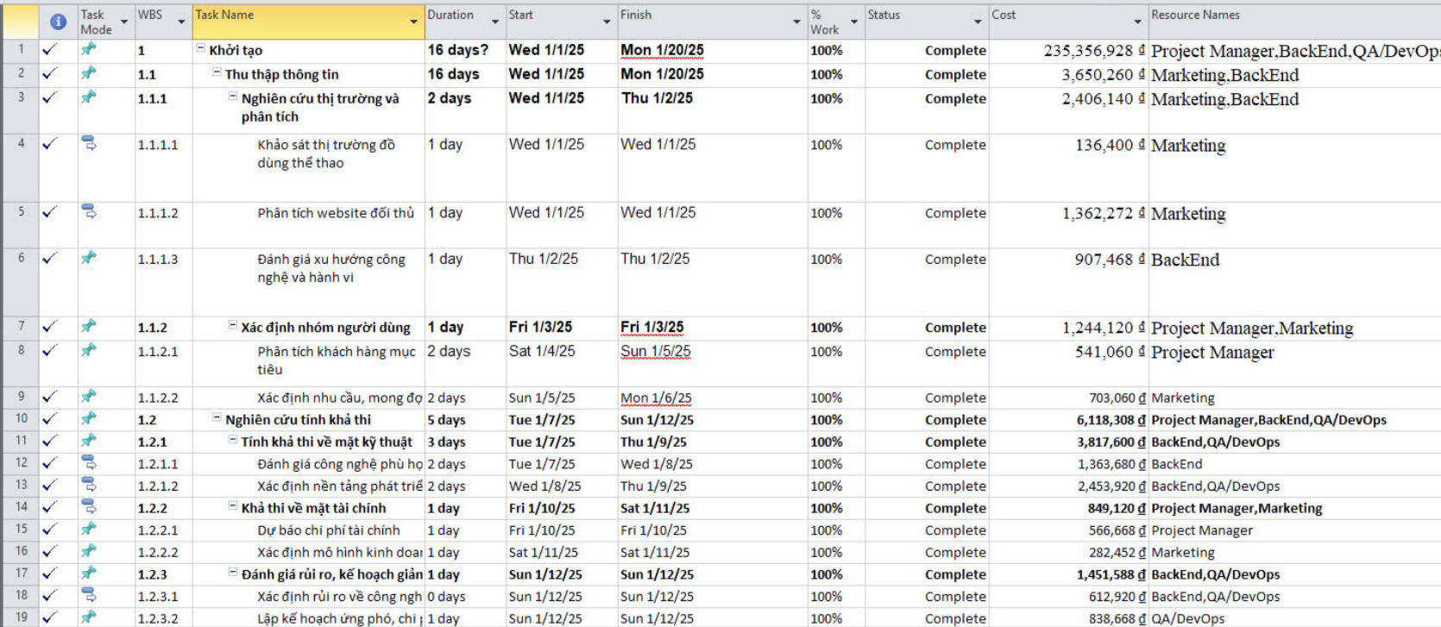

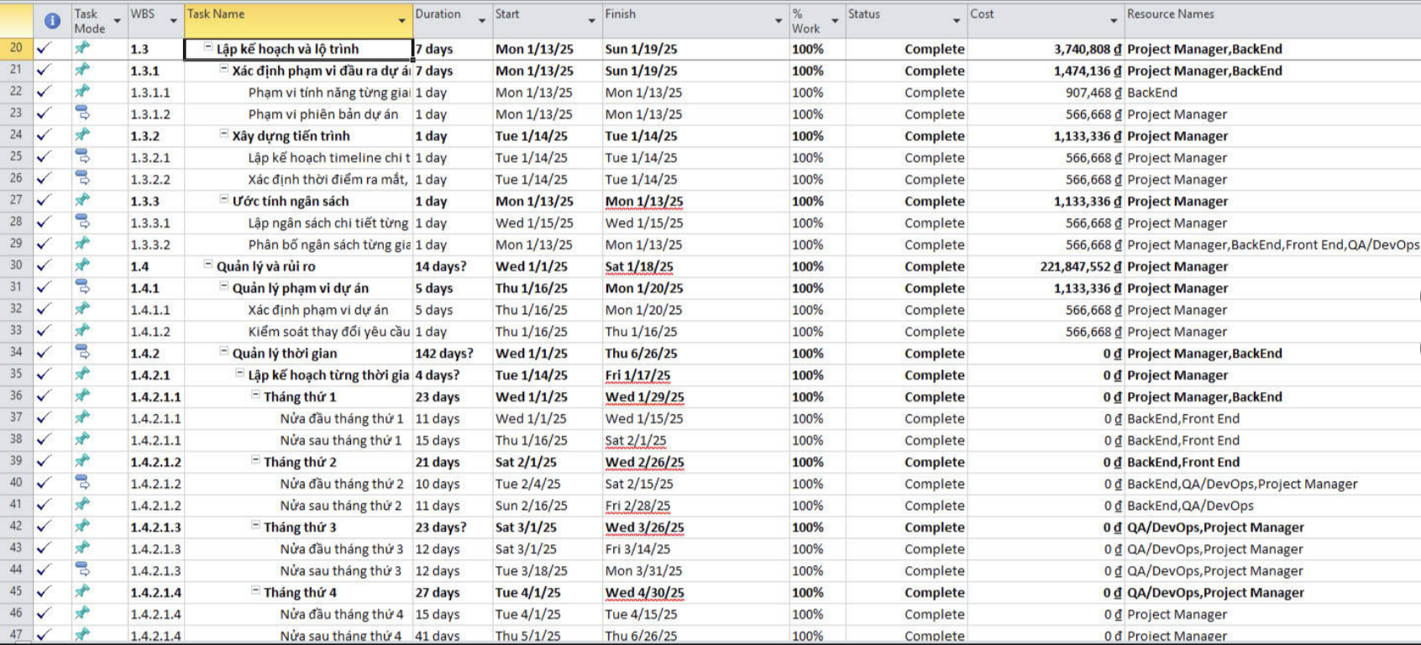

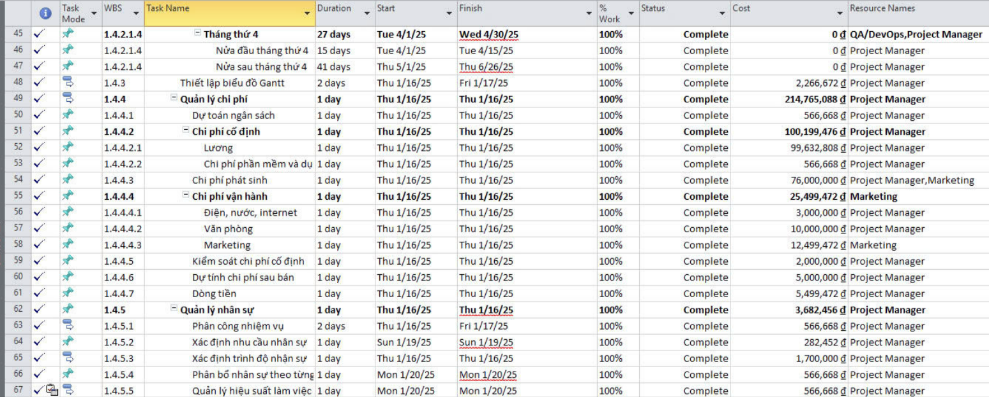

**2.1.5.1.1 Thu thập thông tin**

* **Thời gian**: 128 giờ (01/01/2025 8:00 AM – 20/01/2025 17:30 PM)
* **Chi phí**: 3,650,260 VND
* **Trạng thái**: Hoàn thành 100%
* **Công việc cụ thể**:

**2.1.5.1.1.1 Nghiên cứu thị trường và phân tích**

* **Thời gian**: 16 giờ (01/01/2025 8:00 AM – 02/01/2025 17:30 PM)
* **Chi phí**: 3,650,260 VND
* **Trạng thái**: Hoàn thành 100%
* **Công việc cụ thể:**
* Khảo sát thị trường đồ dùng thể thao:
* Mô tả: Xác định nhu cầu thị trường đối với các sản phẩm thể thao như giày, quần áo và dụng cụ (yoga, bóng đá, v.v.).
* Người phụ trách: Marketing
* Thời gian: 4 giờ (01/01/2025)
* Chi phí: 136,400 VND
* Địa điểm: Văn phòng & Remote
* Trạng thái: Hoàn thành 100%
* Phân tích website đối thủ:
* Decathlon.vn, Sport1.vn, Supersports.com.
* Người phụ trách: Marketing
* Thời gian: 16 giờ (01/01 – 02/01/2025)
* Chi phí: 1,362,272 VND
* Địa điểm: Văn phòng
* Trạng thái: Hoàn thành 100%
* Đánh giá xu hướng công nghệ và hành vi:
* Mô tả: Nghiên cứu hành vi tiêu dùng hiện nay (70% mua sắm qua mobile, sử dụng ví điện tử) và các xu hướng công nghệ mới như AI, chatbot.
* Người phụ trách: BackEndc (Nam)
* Thời gian: 4 giờ (02/01/2025)
* Chi phí: 907,468 VND
* Địa điểm: Văn phòng
* Trạng thái: Hoàn thành 100%
* Phân tích khách hàng mục tiêu:
* Mô tả: Phân tích các đặc điểm của khách hàng mục tiêu như độ tuổi (18–35 chiếm 70%), giới tính (nam chiếm 55%), địa điểm (thành thị 80%), và thói quen chơi thể thao.
* Người phụ trách: Project Manager (Vũ)
* Thời gian: 16 giờ (03/01 – 04/01/2025)
* Chi phí: 541,060 VND
* Địa điểm: Văn phòng
* Trạng thái: Hoàn thành 100%
* Xác định nhu cầu mong đợi của khách hàng:
* Mô tả: Xác định nhu cầu chính như mức giá dưới 1,000,000 VND (60%), yêu cầu đa dạng sản phẩm (500 sản phẩm), thời gian giao hàng nhanh (24–48 giờ), và chính sách đổi trả trong 7 ngày.
* Người phụ trách: Marketing
* Thời gian: 16 giờ (05/01 – 06/01/2025)
* Chi phí: 703,060 VND
* Địa điểm: Văn phòng
* Trạng thái: Hoàn thành 100%

**2.1.5.1.1.2 Nghiên cứu tính khả thi**

* **Thời gian**: 8 giờ (03/01/2025 8:00 AM – 03/01/2025 17:30 PM)
* **Chi phí**: 1,244,120 VND
* **Trạng thái**: Hoàn thành 100%
* **Công việc cụ thể:**
* Đánh giá công nghệ phù hợp:
* Mô tả: Đánh giá mức độ phù hợp của các công nghệ như Spring Boot (backend), React.js (frontend), Redis (caching) và MySQL (database) để triển khai dự án.
* Người phụ trách: BackEnd
* Thời gian: 16 giờ (07/01 – 08/01/2025)
* Chi phí: 1,363,680 VND
* Địa điểm: Văn phòng
* Trạng thái: Hoàn thành 100%
* Xác định nền tảng phát triển:
* Mô tả: Lựa chọn kiến trúc Microservices giúp mở rộng linh hoạt và hạ tầng AWS để triển khai trên nền tảng cloud.
* Người phụ trách: BackEnd (Nam) QA/DevOps (Hưng)
* Thời gian: 16 giờ (09/01 – 10/01/2025)
* Chi phí: 2,453,920 VND
* Địa điểm: Văn phòng
* Trạng thái: Hoàn thành 100%
* Dự báo chi phí tài chính:
* Mô tả: Đánh giá mức độ phù hợp của các công nghệ như Spring Boot (backend), React.js (frontend), Redis (caching) và MySQL (database) để triển khai dự án.
* Người phụ trách: BackEnd (Nam)
* Thời gian: 16 giờ (07/01 – 08/01/2025)
* Chi phí: 1,363,680 VND
* Địa điểm: Văn phòng
* Trạng thái: Hoàn thành 100%
* Xác định mô hình kinh doanh:
* Mô tả: Đề xuất mô hình kinh doanh B2C (bán hàng trực tiếp cho người tiêu dùng qua website), lợi nhuận kỳ vọng từ 20–30%.
* Người phụ trách: Marketing
* Thời gian: 4 giờ (11/01/2025)
* Chi phí: 282,452 VND
* Địa điểm: Văn phòng
* Trạng thái: Hoàn thành 100%
* Xác định rủi ro về công nghệ, bảo mật:
* Mô tả: Phân tích và liệt kê các rủi ro tiềm ẩn như tấn công DDoS, lỗi API khi tải cao, và rò rỉ thông tin khách hàng.
* Người phụ trách: BackEnd (Nam) QA/DevOps (Hưng)
* Thời gian: 4 giờ (12/01/2025)
* Chi phí: 612,920 VND
* Địa điểm: Văn phòng
* Trạng thái: Hoàn thành 100%
* Lập kế hoạch ứng phó, chi phí rủi ro:
* Mô tả: Xây dựng kế hoạch ứng phó rủi ro: sử dụng JWT để xác thực, kiểm thử tải với 1,000 người dùng, backup dữ liệu lên S3, dự trù ngân sách rủi ro 5,000,000 VND.
* Người phụ trách: QA/DevOps (Hưng)
* Thời gian: 4 giờ (12/01/2025)
* Chi phí: 838,668 VND
* Địa điểm: Văn phòng
* Trạng thái: Hoàn thành 100%

**2.1.5.1.1.3 Lập kế hoạch và lộ trình**

* **Thời gian**: 56 giờ (13/01/2025 8:00 AM – 19/01/2025 17:30 PM)
* **Chi phí**: 3,740,808 VND
* **Trạng thái**: Hoàn thành 100%
* **Công việc cụ thể:**
* Phạm vi tính năng từng giai đoạn:
* Mô tả: Xác định các tính năng theo giai đoạn: MVP gồm đăng ký, đặt hàng, thanh toán; sau MVP sẽ phát triển thêm lọc sản phẩm và gợi ý sản phẩm.
* Người phụ trách: BackEnd (Nam)
* Thời gian: 4 giờ (13/01/2025)
* Chi phí: 907,468 VND
* Địa điểm: Văn phòng
* Trạng thái: Hoàn thành 100%
* Phạm vi phiên bản dự án:
* Mô tả: Xác định phạm vi MVP bao gồm giao diện tối giản với 6 tính năng cơ bản, chưa triển khai mô hình SaaS.
* Người phụ trách: Project Manager
* Thời gian: 4 giờ (13/01/2025)
* Chi phí: 566,668 VND
* Địa điểm: Văn phòng
* Trạng thái: Hoàn thành 100%
* Lập kế hoạch timeline chi tiết:
* Mô tả: Lập kế hoạch tiến độ chi tiết: Tháng 1 phân tích, Tháng 2 phát triển, Tháng 3 kiểm thử và triển khai.
* Người phụ trách: Project Manager (Vũ)
* Thời gian: 4 giờ (14/01/2025)
* Chi phí: 566,668 VND
* Địa điểm: Văn phòng
* Trạng thái: Hoàn thành 100%
* Xác định thời điểm ra mắt, release:
* Mô tả: Đặt mốc thời gian ra mắt dự án vào ngày 30/04/2025, thông báo cho toàn bộ đội ngũ.
* Người phụ trách: Project Manager
* Thời gian: 4 giờ (14/01/2025)
* Chi phí: 566,668 VND
* Địa điểm: Văn phòng
* Trạng thái: Hoàn thành 100%
* Lập ngân sách chi tiết từng mục:
* Mô tả: Lập bảng ngân sách chi tiết cho các khoản: lương 75,000,000 VND, công cụ 5,000,000 VND, phát sinh 13,000,000 VND.
* Người phụ trách: Project Manager (Vũ)
* Thời gian: 4 giờ (15/01/2025)
* Chi phí: 566,668 VND
* Địa điểm: Văn phòng
* Trạng thái: Hoàn thành 100%
* Phân bố ngân sách từng giai đoạn:
* Mô tả: Phân bổ ngân sách theo từng tháng: Tháng 1 là 80,000,000 VND, Tháng 2 là 95,000,000 VND, Tháng 3 là 90,000,000 VND; phù hợp với timeline dự án.
* Người phụ trách: PM (Vũ), BackEnd (Nam) FrontEnd (Nguyên), QA/DevOps(Hưng)
* Thời gian: 4 giờ (15/01/2025)
* Chi phí: 566,668 VND
* Địa điểm: Văn phòng
* Trạng thái: Hoàn thành 100%

**2.1.5.1.1.4 Quản lí và rủi ro**

* **Thời gian**: 112 giờ (01/01/2025 8:00 AM – 18/01/2025 17:30 PM)
* **Chi phí**: 221,849,552 VND
* **Trạng thái**: Hoàn thành 100%
* **Công việc cụ thể:**
* **Quản lí phạm vi dự án:**
* **Thời gian**: 40 giờ (16/01/2025 8:00 AM – 20/01/2025 17:30 PM)
* **Chi phí**: 1,133,336 VND
* **Trạng thái**: Hoàn thành 100%
* **Công việc cụ thể:**
* Xác định phạm vi dự án:
* Mô tả: Giới hạn 6 tính năng cốt lõi trong MVP
* Người phụ trách: Project Manager
* Thời gian: 4 giờ (16/01/2025)
* Chi phí: 566,668 VND
* Địa điểm: Văn phòng
* Trạng thái: Hoàn thành 100%
* Kiểm soát thay đổi yêu cầu:
* Mô tả: Quy trình phê duyệt thay đổi nếu có yêu cầu mới
* Người phụ trách: Project Manager
* Thời gian: 4 giờ (16/01/2025)
* Chi phí: 566,668 VND
* Địa điểm: Văn phòng
* Trạng thái: Hoàn thành 100%
* **Quản lí thời gian:**
* **Thời gian**: 8 giờ (16/01/2025 8:00 AM – 16/01/2025 17:30 PM)
* **Trạng thái**: Hoàn thành 100%
* **Công việc cụ thể:**
* Lập kế hoạch từng thời gian:
* Mô tả: Lập lịch trên MS Project, cập nhật hàng tuần
* Người phụ trách: Project Manager (Vũ)
* Thời gian: 4 giờ (17/01/2025)
* Chi phí: 566,668 VND
* Địa điểm: Văn phòng
* Trạng thái: Hoàn thành 100%
* Tháng thứ 1, nửa tháng đầu:
* Mô tả: Phân tích kỹ thuật, ngân sách, rủi ro, yêu cầu
* Người phụ trách: BackEnd; FrontEnd
* Thời gian: 1 giờ (17/01/2025)
* Địa điểm: Văn phòng
* Ghi chú: Họp nhóm, phân tích tài liệu, khảo sát
* Tháng thứ 1, nửa tháng sau:
* Mô tả: Xác định Actor, vẽ sơ đồ Use Case
* Người phụ trách: BackEnd (Nam), FrontEnd(Nguyên)
* Thời gian: 1 giờ (17/01/2025)
* Chi phí: 0 VND
* Địa điểm: Văn phòng
* Ghi chú: Dùng StarUML vẽ Use Case, xác nhận Actor
* Tháng thứ 2, nửa tháng đầu:
* Mô tả: Thiết kế hệ thống, thiết kế database
* Người phụ trách: BackEnd; QA/DevOps; Project Manager
* Thời gian: 1 giờ (17/01/2025)
* Chi phí: 0 VND
* Địa điểm: Văn phòng
* Ghi chú: Thiết kế schema MySQL, wireframe Figma
* Tháng thứ 2, nửa tháng sau:
* Mô tả: Phát triển Backend API, Frontend
* Người phụ trách: BackEnd; QA/DevOps
* Thời gian: 1 giờ (17/01/2025)
* Chi phí: 0 VND
* Địa điểm: Văn phòng
* Ghi chú: Code Spring Boot, React.js
* Tháng thứ 3, nửa tháng đầu:
* Mô tả: Tối ưu hóa hệ thống, kiểm thử
* Người phụ trách: QA/DevOps (Hưng), Project Manager (Vũ)
* Thời gian: 1 giờ (17/01/2025)
* Chi phí: 0 VND
* Địa điểm: Văn phòng
* Ghi chú: Kiểm thử
* Tháng thứ 3, nửa tháng sau:
* Mô tả: Triển khai hệ thống
* Người phụ trách: QA/DevOps(Hưng), Project Manager(Vũ)
* Thời gian: 1 giờ (17/01/2025)
* Chi phí: 0 VND
* Địa điểm: Văn phòng + Remote
* Ghi chú: Giám sát, bảo trì
* Tháng thứ 4, nửa tháng đầu:
* Mô tả: Giám sát website
* Người phụ trách: Project Manager
* Thời gian: 4 giờ (17/01/2025)
* Chi phí: 0 VND
* Địa điểm: Văn phòng
* Ghi chú: Tối ưu Redis
* Tháng thứ 4, nửa tháng sau:
* Mô tả: Hướng dẫn sử dụng, bàn giao dự án
* Người phụ trách: Project Manager
* Thời gian: 4 giờ (17/01/2025)
* Chi phí: 0 VND
* Địa điểm: Văn phòng + Remote
* Ghi chú: Deploy AWS, viết tài liệu hướng dẫn
* **Thiết lập biểu đồ Gantt:**
* **Thời gian**: 16 giờ (16/01/2025 8:00 AM – 17/01/2025 17:30 PM)
* **Trạng thái**: Hoàn thành 100%
* **Người phụ trách:** Project Manager (Vũ)
* **Chi phí:** 2,226,672 VND
* **Công việc cụ thể:**
* **Quản lí chi phí:**
* **Thời gian**: 112 giờ (16/01/2025 8:00 AM – 16/01/2025 17:30 PM)
* **Chi phí**: 214,765,088 VND
* **Trạng thái**: Hoàn thành 100%
* **Công việc cụ thể:**
* Dự toán ngân sách:
* Mô tả: Dự tính chi phí đầu tư
* Người phụ trách: Project Manager
* Thời gian: 4 giờ (18/01/2025)
* Chi phí: 566,668 VND
* Địa điểm: Văn phòng
* Chi phí cố định:
* Người phụ trách: Project Manager
* Chi phí: 100,199,476 VND
* Lương:
* Mô tả: PM (Vũ) (25,000,000), BE (Nam) + FE (Nguyên) (28,000,000), QA/DevOps (Hưng) (12,000,000), Sale (7,000,000), Marketing (6,000,000)
* Người phụ trách: Project Manager
* Thời gian: 4 giờ (18/01/2025)
* Chi phí: 71,000,000 VND
* Địa điểm: Văn phòng
* Ghi chú: Lập bảng lương, phân bổ vai trò
* Chi phí phần mềm & công cụ:
* Mô tả: Hosting, Domain, Figma/Jira
* Người phụ trách: Project Manager(Vũ)
* Thời gian: 4 giờ (18/01/2025)
* Chi phí: 566,668 VND
* Địa điểm: Văn phòng
* Ghi chú: Đăng ký dịch vụ, lập danh sách công cụ
* Chi phí phát sinh:
* Mô tả: Dự toán chi phí phát sinh
* Người phụ trách: Project Manager; Marketing
* Thời gian: 4 giờ (18/01/2025)
* Chi phí: 10,000,000 VND
* Địa điểm: Văn phòng
* Chi phí vận hành:
* Mô tả: Tính toán chi phí vận hành
* Người phụ trách: Marketing
* Chi phí: 12,499,472 VND
* Địa điểm: Văn phòng
* Điện, nước, internet:
* Mô tả: Chi phí vận hành văn phòng
* Người phụ trách: Project Manager
* Thời gian: 4 giờ (18/01/2025)
* Chi phí: 2,000,000 VND
* Địa điểm: Văn phòng
* Ghi chú: Theo dõi hóa đơn, lập báo cáo
* Văn phòng:
* Mô tả: Thuê mặt bằng văn phòng
* Người phụ trách: Project Manager
* Thời gian: 4 giờ (18/01/2025)
* Chi phí: 5,000,000 VND
* Địa điểm: Văn phòng
* Ghi chú: Ký hợp đồng thuê, quản lý chi phí
* Marketing:
* Mô tả: Chạy quảng cáo Google Ads, Facebook
* Người phụ trách: Marketing
* Thời gian: 4 giờ (18/01/2025)
* Chi phí: 5,499,472 VND
* Địa điểm: Văn phòng
* Ghi chú: Thiết lập chiến dịch quảng cáo
* Kiểm soát chi phí cố định:
* Mô tả: Theo dõi và tối ưu chi phí hàng tháng
* Người phụ trách: Project Manager
* Thời gian: 4 giờ (18/01/2025)
* Chi phí: 566,668 VND
* Địa điểm: Văn phòng
* Ghi chú: Dùng Excel theo dõi, báo cáo hàng tháng
* Dự tính chi phí sau bán:
* Mô tả: Chi phí vận hành sau ra mắt: Nhân sự (55,000,000), vận hành (17,000,000), mặt bằng (6,000,000)
* Người phụ trách: Project Manager
* Thời gian: 4 giờ (18/01/2025)
* Chi phí: 566,668 VND
* Địa điểm: Văn phòng
* Ghi chú: Dự báo chi phí dài hạn, lập kế hoạch
* Dòng tiền:
* Mô tả: Doanh thu: 15 license (45,000,000), 10 doanh nghiệp (75,000,000), 20 SaaS (14,000,000) = 134,000,000 VND/tháng
* Người phụ trách: Project Manager
* Thời gian: 4 giờ (18/01/2025)
* Chi phí: 282,452 VND
* Địa điểm: Văn phòng
* Ghi chú: Tính toán doanh thu, lập báo cáo tài chính
* **Quản lí nhân sự:**
* **Người phụ trách**: Project Manager
* **Tổng ngân sách dự kiến**: 1,700,000 VND
* **Trạng thái**: Hoàn thành 100%
* **Công việc cụ thể:**
* Phân công nhiệm vụ:
* Người phụ trách: Project Manager
* Thời gian: 4 giờ (18/01/2025)
* Chi phí: 566,668 VND
* Xác định nhu cầu nhân sự:
* Mô tả: Lập danh sách vai trò, số lượng nhân sự
* Người phụ trách: Project Manager
* Thời gian: 4 giờ (19/01/2025)
* Chi phí: 566,668 VND
* Địa điểm: Văn phòng
* Xác định trình độ nhân sự:
* Mô tả: Họp nhóm
* Người phụ trách: Project Manager
* Thời gian: 2 giờ (19/01/2025)
* Chi phí: 566,668 VND
* Địa điểm: Văn phòng
* Phân bổ nhân sự theo từng giai đoạn dự án:
* Mô tả: Xác định trình độ nhân sự phù hợp
* Người phụ trách: Project Manager
* Thời gian: 2 giờ (19/01/2025)
* Chi phí: 566,668 VND
* Địa điểm: Văn phòng
* Quản lý hiệu suất làm việc:
* Mô tả: Phân bố nhân sự theo từng nhiệm vụ phù hợp
* Người phụ trách: Project Manager
* Thời gian: 2 giờ (19/01/2025)
* Chi phí: 566,668 VND
* Địa điểm: Văn phòng.

### 2.1.5.2 Phân tích yêu cầu & Thiết kế hệ thống

* **Thời gian**: 152 giờ (20/01/2025 – 20/02/2025)
* **Chi phí**: 30,948,824 VND
* **Trạng thái**: Hoàn thành 100%
* **Mô tả**: Phân tích yêu cầu giúp xác định các chức năng chính của hệ thống web sport như quản lý tin tức, lịch thi đấu, kết quả và người dùng. Thiết kế hệ thống bao gồm việc xây dựng kiến trúc tổng thể, cơ sở dữ liệu và giao diện đảm bảo hoạt động hiệu quả, dễ sử dụng và đáp ứng
* nhu cầu người dùng.

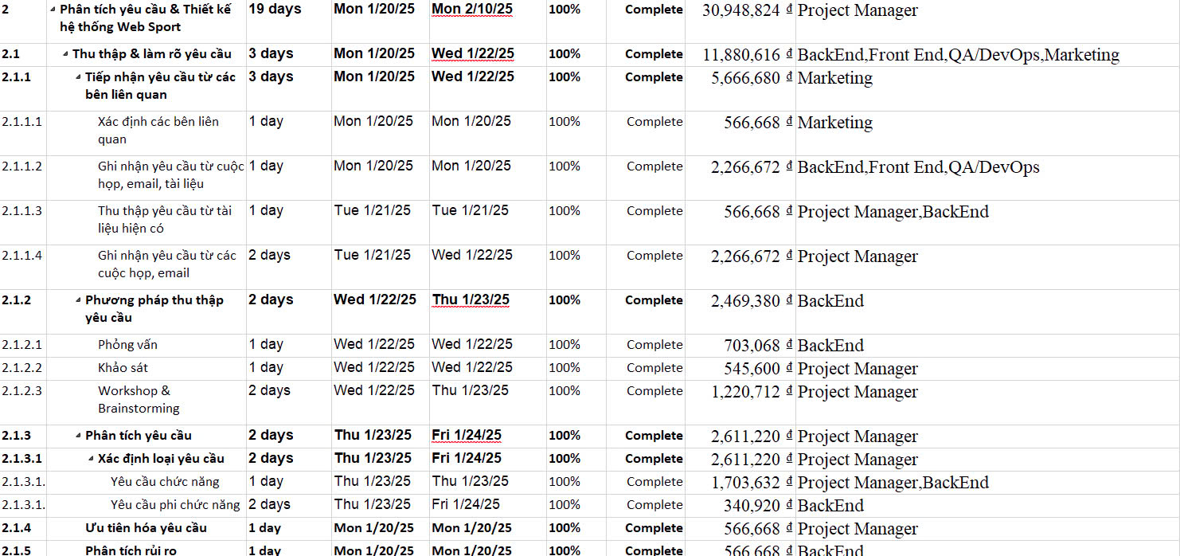

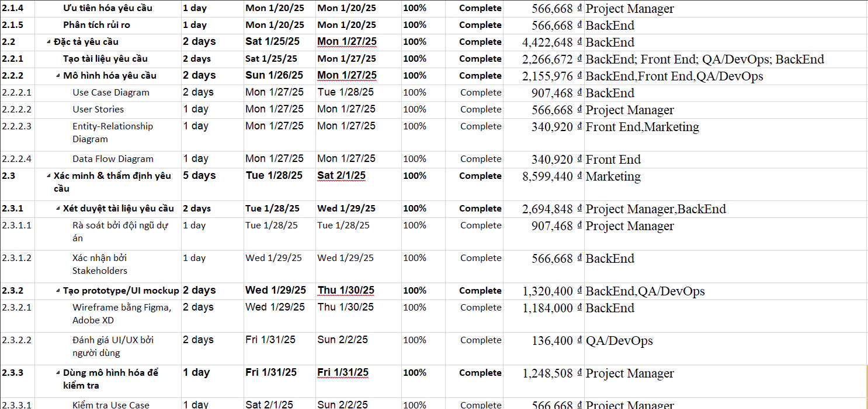

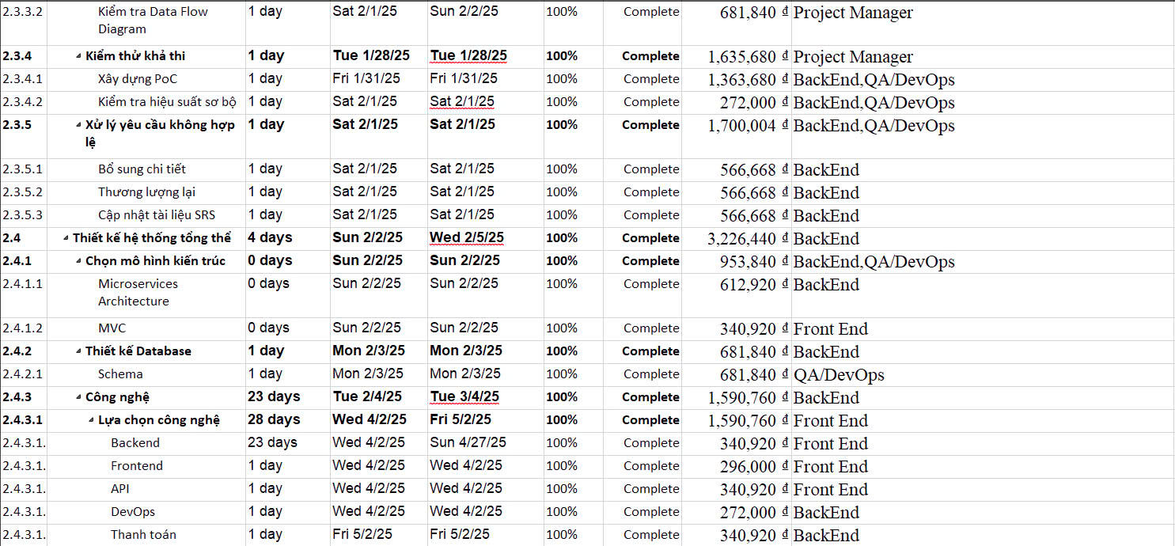

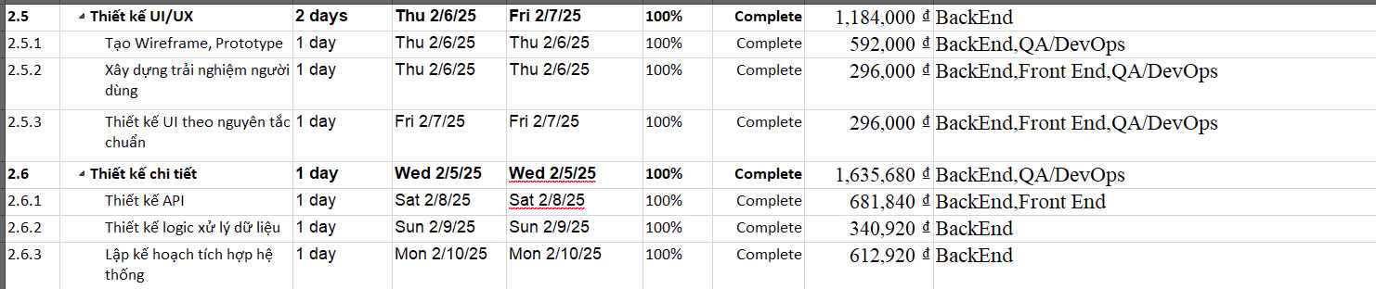

**2.1.5.2.1 Thu thập và làm rõ yêu cầu**

* **Thời gian**: 24 giờ (20/01/2025 – 22/01/2025)
* **Chi phí**: 11,880,616 VND
* **Trạng thái**: Hoàn thành 100%
* **Công việc cụ thể:**
* Phỏng vấn các bên liên quan để tìm hiểu nhu cầu, mục tiêu và mong đợi đối với hệ thống.
* Khảo sát và thu thập tài liệu liên quan như tài liệu hệ thống cũ, quy trình làm việc hiện tại.
* Quan sát hoạt động thực tế của người dùng để hiểu rõ quy trình và các điểm cần cải thiện.
* Ghi nhận và phân loại yêu cầu thành các nhóm: chức năng, phi chức năng, giao diện, bảo mật, hiệu năng,…
* Làm rõ các yêu cầu mơ hồ hoặc chưa đầy đủ bằng cách trao đổi lại với các bên liên quan.
* Lập tài liệu yêu cầu (SRS) để thống nhất giữa nhóm phát triển và khách hàng.
* Xác nhận yêu cầu với khách hàng hoặc người ra quyết định trước khi bước sang giai đoạn thiết kế.

2.1.5.1.2.1 Tiếp nhận yêu cầu từ các bên liên quan

* **Thời gian**: 24 giờ (20/01/2025 – 22/01/2025)
* **Chi phí**: 5,666,680 VND
* **Trạng thái**: Hoàn thành 100%
* **Công việc cụ thể:**
* Xác định các bên liên quan chính (người dùng, quản trị viên, nhà quản lý, nhà tài trợ…).
* Liên hệ và sắp xếp lịch làm việc với các bên để trao đổi về yêu cầu.
* Thu thập thông tin sơ bộ về mục tiêu và phạm vi hệ thống từ từng bên.
* Ghi nhận các yêu cầu ban đầu, bao gồm nhu cầu chức năng, giao diện, hiệu suất, bảo mật...
* Tổng hợp và phân tích yêu cầu để phát hiện điểm mâu thuẫn hoặc thiếu sót giữa các bên.
* Thống nhất phạm vi và mục tiêu hệ thống ban đầu với tất cả các bên liên quan.
* Xác định các bên liên quan
* **Thời gian**: 8 giờ (20/01/2025 – 20/01/2025)
* **Chi phí**: 566,668 VND
* **Trạng thái**: Hoàn thành 100%
* **Công việc cụ thể:**
* Xác định nhóm người dùng cuối (ví dụ: khán giả, vận động viên, huấn luyện viên, quản trị viên website).
* Xác định khách hàng hoặc nhà đầu tư – người tài trợ hoặc yêu cầu xây dựng hệ thống.
* Xác định nhóm phát triển (lập trình viên, thiết kế, tester…).
* Xác định người quản lý hệ thống – người chịu trách nhiệm vận hành và duy trì hệ thống sau triển khai.
* Liệt kê các bên thứ ba liên quan nếu có (ví dụ: đối tác dữ liệu, nhà cung cấp API thể thao).
* Lập danh sách và vai trò của từng bên liên quan để phục vụ giao tiếp và lấy yêu cầu chính xác.
* Xác định mục tiêu
* **Thời gian**: 8 giờ (20/01/2025 - 20/01/2025)
* **Chi phí**: 2,266,672 VND
* **Trạng thái**: Hoàn thành 100%
* **Công việc cụ thể**:
* Tổng hợp nhu cầu từ các bên liên quan để hiểu rõ mong muốn chung và riêng.
* Phân tích các yêu cầu đã thu thập để rút ra mục tiêu cốt lõi của hệ thống.
* Xác định mục tiêu chính (ví dụ: cung cấp thông tin thể thao nhanh chóng, hỗ trợ người dùng tra cứu kết quả, quản lý nội dung hiệu quả...)
* Xác định mục tiêu phụ (ví dụ: giao diện thân thiện, hỗ trợ đa thiết bị, tích hợp mạng xã hội…).
* Thống nhất mục tiêu với tất cả các bên liên quan để làm cơ sở cho thiết kế và phát triển hệ thống.
* Thu thập từ tài liệu hiện có
* **Thời gian:** 8 giờ (21/01/2025 - 21/01/2025)
* **Chi phí**: 566,668 VND
* **Trạng thái**: Hoàn thành 100%
* **Công việc cụ thể**:
* Tìm kiếm và thu thập các tài liệu liên quan như báo cáo dự án trước, tài liệu kỹ thuật, hướng dẫn sử dụng hệ thống cũ.
* Đọc và phân tích nội dung các tài liệu để hiểu quy trình, chức năng và hạn chế của hệ thống hiện tại.
* Trích xuất các yêu cầu và quy định đã được ghi nhận trong tài liệu để làm cơ sở cho phát triển hệ thống mới.
* So sánh và đối chiếu yêu cầu từ tài liệu với nhu cầu hiện tại của người dùng để phát hiện sự khác biệt hoặc bổ sung.
* Lưu giữ tài liệu và tổng hợp thông tin dưới dạng bảng hoặc báo cáo để dễ quản lý và tham khảo.
* Ghi nhận yêu cầu từ các cuộc họp, email, tài liệu
* **Thời gian:** 16 giờ (21/01/2025 - 22/01/2025)
* **Chi phí**: 2,266,672 VND
* **Trạng thái**: Hoàn thành 100%
* **Công việc cụ thể**:
* Ghi chép đầy đủ nội dung các cuộc họp với các bên liên quan (trực tiếp hoặc trực tuyến).
* Tổng hợp yêu cầu từ email, biểu mẫu khảo sát, hoặc các trao đổi bằng văn bản.
* Phân tích tài liệu liên quan như báo cáo cũ, tài liệu kỹ thuật, quy trình vận hành hiện tại.
* Lọc và phân loại các yêu cầu đã ghi nhận theo nhóm: chức năng, phi chức năng, kỹ thuật, giao diện…
* Lưu trữ thông tin yêu cầu một cách có hệ thống (bằng tài liệu hoặc phần mềm quản lý yêu cầu).
* Xác minh lại với các bên liên quan nếu có điểm chưa rõ hoặc mâu thuẫn giữa các nguồn thông tin.

2.1.5.1.2.2 Phương pháp thu thập yêu cầu

* **Thời gian**: 16 giờ (22/01/2025 – 23/01/2025)
* **Chi phí**: 2,469,680 VND
* **Trạng thái**: Hoàn thành 100%
* **Công việc cụ thể:**
* Phỏng vấn trực tiếp hoặc qua điện thoại với các bên liên quan để khai thác thông tin chi tiết.
* Khảo sát/phiếu điều tra gửi đến người dùng hoặc khách hàng để thu thập ý kiến rộng rãi.
* Quan sát thực tế quá trình làm việc hiện tại của người dùng để hiểu quy trình và nhu cầu.
* Hội thảo nhóm (workshop) tập hợp nhiều bên liên quan để thảo luận và thống nhất yêu cầu.
* Phân tích tài liệu hiện có như báo cáo, quy trình, hệ thống cũ để trích xuất yêu cầu.
* Mô phỏng và nguyên mẫu (prototype) giúp người dùng hình dung và phản hồi về yêu cầu.
* Brainstorming để khai thác ý tưởng và yêu cầu sáng tạo từ nhóm phát triển và người dùng.
* Phỏng vấn
* **Thời gian:** 8 giờ (22/01/2025 - 22/01/2025)
* **Chi phí**: 703,068 VND
* **Trạng thái**: Hoàn thành 100%
* **Công việc cụ thể**:
* Xác định đối tượng phỏng vấn (người dùng, quản trị viên, khách hàng, chuyên gia…).
* Chuẩn bị câu hỏi xoay quanh nhu cầu, kỳ vọng, quy trình làm việc và các vấn đề đang gặp phải.
* Tiến hành phỏng vấn trực tiếp, online hoặc qua điện thoại, ghi chú đầy đủ nội dung trao đổi.
* Lắng nghe và khai thác sâu các yêu cầu tiềm ẩn bằng cách đặt câu hỏi mở và câu hỏi tình huống.
* Tổng hợp và phân loại yêu cầu thu được sau mỗi buổi phỏng vấn.
* Xác minh lại thông tin nếu cần thiết để đảm bảo hiểu đúng và đầy đủ ý kiến từ người được phỏng vấn.
* Khảo sát
* **Thời gian:** 8 giờ (22/01/2025 - 22/01/2025)
* **Chi phí**: 545,600 VND
* **Trạng thái**: Hoàn thành 100%
* **Công việc cụ thể**:
* Xác định đối tượng khảo sát (người dùng, khách hàng, nhân viên sử dụng hệ thống…).
* Thiết kế bảng câu hỏi với các nội dung rõ ràng, dễ hiểu, bao gồm cả câu hỏi đóng và mở.
* Phân phối khảo sát qua email, Google Forms hoặc các nền tảng phù hợp.
* Thu thập phản hồi từ người tham gia trong thời gian quy định.
* Phân tích kết quả khảo sát để rút ra các yêu cầu, mong đợi và vấn đề thường gặp.
* Tổng hợp dữ liệu khảo sát thành báo cáo để làm cơ sở cho bước phân tích yêu cầu.
* Workshop & Brainstorming
* **Thời gian:** 16 giờ (22/01/2025 - 23/01/2025)
* **Chi phí**: 1,220,712 VND
* **Trạng thái**: Hoàn thành 100%
* **Công việc cụ thể**:
* Tập hợp các bên liên quan (người dùng, quản trị viên, khách hàng, nhóm phát triển...) để cùng tham gia buổi thảo luận.
* Chuẩn bị nội dung, câu hỏi và mục tiêu cụ thể nhằm dẫn dắt buổi làm việc tập trung vào việc khai thác yêu cầu hệ thống.
* Tiến hành thảo luận mở (brainstorming) trong workshop, khuyến khích mọi người đưa ra ý tưởng tự do và chia sẻ quan điểm.
* Ghi nhận tất cả ý tưởng, yêu cầu và vấn đề được nêu ra, kể cả những ý tưởng chưa rõ ràng để xem xét thêm.
* Phân tích, phân loại và tổng hợp các yêu cầu khả thi, đồng thời làm rõ các điểm còn mơ hồ hoặc mâu thuẫn.
* Thống nhất các yêu cầu cốt lõi với các bên tham gia để chuyển sang giai đoạn thiết kế hệ thống.

2.1.5.1.2.3 Phân tích yêu cầu

* **Thời gian**: 16 giờ (23/01/2025 – 24/01/2025)
* **Chi phí**: 2,661,220 VND
* **Trạng thái**: Hoàn thành 100%
* **Công việc cụ thể:**
* Tổng hợp tất cả yêu cầu đã thu thập từ các nguồn: phỏng vấn, khảo sát, workshop, tài liệu…
* Phân loại yêu cầu thành các nhóm: chức năng, phi chức năng, nghiệp vụ, giao diện, bảo mật…
* Phát hiện và xử lý mâu thuẫn hoặc trùng lặp giữa các yêu cầu từ các bên liên quan.
* Làm rõ các yêu cầu chưa cụ thể bằng cách trao đổi lại với người đưa ra yêu cầu.
* Ưu tiên hóa yêu cầu theo mức độ quan trọng và tính khả thi (bắt buộc, nên có, mong muốn).
* Xây dựng mô hình hoặc sơ đồ mô tả yêu cầu như use case, sơ đồ quy trình, để hỗ trợ thiết kế hệ thống.
* Lập tài liệu yêu cầu chi tiết (SRS) để làm cơ sở cho bước thiết kế và phát triển phần mềm.
* Xác định loại yêu cầu:
* **Thời gian:** 16 giờ (23/01/2025 - 24/01/2025)
* **Chi phí:** 2,611,220 VND
* **Trạng thái:** Hoàn thành 100%
* **Công việc cụ thể**:
* Yêu cầu chức năng: Các chức năng mà hệ thống phải thực hiện (ví dụ: đăng nhập, xem kết quả).
* Yêu cầu phi chức năng: Hiệu năng, bảo mật, khả năng mở rộng, ổn định.
* Yêu cầu giao diện: Thiết kế thân thiện, dễ sử dụng, hỗ trợ đa thiết bị.
* Yêu cầu nghiệp vụ: Quy tắc, quy trình đặc thù liên quan đến hoạt động thể thao.
* Yêu cầu kỹ thuật: Công nghệ sử dụng, tích hợp hệ thống, yêu cầu hạ tầng.
* Yêu cầu chức năng:
* **Thời gian:** 8 giờ (23/01/2025 - 23/01/2025)
* **Chi phí:** 2,611,220 VND
* **Trạng thái:** Hoàn thành 100%
* **Công việc cụ thể**:
* Xem lại các yêu cầu thu thập được từ người dùng để xác định các chức năng cần thiết.
* Liệt kê các chức năng chính của hệ thống (ví dụ: đăng nhập, đăng ký, xem lịch thi đấu, xem kết quả, quản lý bài viết…).
* Mô tả chi tiết từng chức năng: đầu vào, xử lý, đầu ra và đối tượng sử dụng.
* Phân nhóm các chức năng theo vai trò người dùng (người dùng thường, quản trị viên, biên tập viên…).
* Vẽ sơ đồ use case để minh họa mối quan hệ giữa người dùng và các chức năng.
* Xác minh lại với các bên liên quan để đảm bảo đầy đủ và đúng yêu cầu.
* Yêu cầu phi chức năng:
* **Thời gian:** 16 giờ (23/01/2025 - 24/01/2025)
* **Chi phí:** 340,920 VND
* **Trạng thái:** Hoàn thành 100%
* **Công việc cụ thể**:
* Phân tích yêu cầu từ người dùng và tài liệu để nhận biết các yếu tố phi chức năng.
* Xác định các tiêu chí về hiệu năng (ví dụ: thời gian tải trang < 3 giây, hệ thống xử lý 1000 lượt truy cập đồng thời).
* Xác định yêu cầu về bảo mật (ví dụ: xác thực người dùng, phân quyền, mã hóa dữ liệu).
* Xác định yêu cầu về tính ổn định và khả năng mở rộng (ví dụ: hệ thống hoạt động liên tục 24/7, dễ nâng cấp).
* Xác định yêu cầu về khả năng sử dụng (UI/UX thân thiện, hỗ trợ nhiều thiết bị).
* Ghi rõ từng yêu cầu phi chức năng vào tài liệu và kiểm tra tính khả thi về mặt kỹ thuật.

2.1.5.1.2.4 Ưu tiên hoá yêu cầu

* **Thời gian**: 8 giờ (20/01/2025 – 20/01/2025)
* **Chi phí**: 566,668 VND
* **Trạng thái**: Hoàn thành 100%
* **Công việc cụ thể:**
* Liệt kê tất cả yêu cầu.
* Thảo luận với các bên liên quan để đánh giá mức độ quan trọng.
* Phân loại yêu cầu theo mức ưu tiên: bắt buộc, nên có, có thể có, không cần.
* Xác định yêu cầu quan trọng nhất để phát triển trước.
* Ghi nhận và cập nhật ưu tiên trong tài liệu yêu cầu.

2.1.5.1.2.5 Phân tích rủi ro

* **Thời gian**: 16 giờ (23/01/2025 – 24/01/2025)
* **Chi phí**: 2,661,220 VND
* **Trạng thái**: Hoàn thành 100%
* **Công việc cụ thể:**
* Xác định các nguy cơ tiềm ẩn có thể ảnh hưởng đến dự án hoặc hệ thống (ví dụ: trễ tiến độ, lỗi kỹ thuật, thay đổi yêu cầu).
* Đánh giá mức độ ảnh hưởng và khả năng xảy ra của từng rủi ro.
* Phân loại rủi ro theo mức độ nghiêm trọng (cao, trung bình, thấp).
* Lập kế hoạch giảm thiểu rủi ro, đề xuất các biện pháp phòng tránh hoặc ứng phó.
* Theo dõi và cập nhật rủi ro trong suốt quá trình phát triển dự án.

**2.1.5.2.2 Đặc tả yêu cầu**

* **Thời gian**: 16 giờ (20/01/2025 – 22/01/2025)
* **Chi phí**: 4,422,648 VND
* **Trạng thái**: Hoàn thành 100%
* **Công việc cụ thể:**
* Chuyển đổi yêu cầu thu thập được thành tài liệu chi tiết và rõ ràng (SRS - Software Requirement Specification).
* Mô tả chức năng hệ thống bao gồm các đầu vào, xử lý, đầu ra và điều kiện thực hiện.
* Ghi rõ yêu cầu phi chức năng như hiệu năng, bảo mật, giao diện, tính khả dụng.
* Sử dụng các mô hình, sơ đồ hỗ trợ như use case, flowchart, ERD để minh họa.
* Kiểm tra và rà soát tài liệu với các bên liên quan để đảm bảo tính chính xác và đầy đủ.
* Cập nhật đặc tả yêu cầu theo phản hồi và thay đổi phát sinh.

2.1.5.2.2.1 Tạo tài liệu yêu cầu

* **Thời gian**: 16 giờ (25/01/2025 – 27/01/2025)
* **Chi phí**: 2,266,672 VND
* **Trạng thái**: Hoàn thành 100%
* **Công việc cụ thể:**
* Tổng hợp toàn bộ yêu cầu chức năng và phi chức năng đã thu thập, phân tích.
* Viết rõ ràng, mạch lạc từng yêu cầu trong tài liệu theo cấu trúc chuẩn (ví dụ: mục lục, giới thiệu, phạm vi, định nghĩa, yêu cầu chi tiết).
* Đính kèm các sơ đồ, mô hình hỗ trợ như use case, flowchart, ERD để minh họa.
* Đảm bảo tài liệu dễ đọc và dễ hiểu với tất cả các bên liên quan.
* Gửi tài liệu cho các bên liên quan xem xét và phản hồi.
* Cập nhật và hoàn thiện tài liệu dựa trên phản hồi nhận được.

2.1.5.2.2.2 Mô hình hoá yêu cầu

* **Thời gian**: 16 giờ (26/01/2025 – 27/01/2025)
* **Chi phí**: 2,155,976 VND
* **Trạng thái**: Hoàn thành 100%
* **Công việc cụ thể:**
* Chọn loại mô hình phù hợp như Use Case, sơ đồ luồng dữ liệu (DFD), sơ đồ thực thể - quan hệ (ERD), hoặc sơ đồ trạng thái.
* Xác định các tác nhân (actor) và các chức năng chính để xây dựng sơ đồ Use Case.
* Phân tích luồng dữ liệu và xử lý để vẽ sơ đồ DFD mô tả cách dữ liệu di chuyển trong hệ thống.
* Xác định các thực thể và mối quan hệ để thiết kế sơ đồ ERD cho phần dữ liệu.
* Minh họa các trạng thái và chuyển đổi trạng thái của các đối tượng trong sơ đồ trạng thái (nếu cần).
* Rà soát và chỉnh sửa mô hình cùng với các bên liên quan để đảm bảo chính xác và đầy đủ.
* Use Case Diagram
* Xác định phạm vi dự án:
* Mô tả: Dùng StarUML vẽ sơ đồ
* Người phụ trách: BE(Nam)
* Thời gian: 16 giờ (27-28/01/2025)
* Chi phí: 907,468 VND
* Địa điểm: Văn phòng
* Trạng thái: Hoàn thành 100%
* Use Stories
* Xác định phạm vi dự án:
* Mô tả: Viết user stories trên Jira
* Người phụ trách: PM(Vũ)
* Thời gian: 8 giờ (27/01/2025)
* Chi phí: 566,668 VND
* Địa điểm: Văn phòng
* Trạng thái: Hoàn thành 100%
* Entity - Relationship Diagram
* Xác định phạm vi dự án:
* Mô tả: Dùng MySQL WorkBench vẽ ERD
* Người phụ trách: FE(Nguyên), Marketing
* Thời gian: 8 giờ (27/01/2025)
* Chi phí: 340,920 VND
* Địa điểm: Văn phòng
* Trạng thái: Hoàn thành 100%
* Data Flow Diagram
* Xác định phạm vi dự án:
* Mô tả: Vẽ DFD mô tả luồng dữ liệu giữa các module
* Người phụ trách: FE(Nguyên)
* Thời gian: 8 giờ (27/01/2025)
* Chi phí: 340,920 VND
* Địa điểm: Văn phòng
* Trạng thái: Hoàn thành 100%

2.1.5.2.3 Xác minh & thẩm định yêu cầu

* **Thời gian**: 40 giờ (28/01/2025 – 01/02/2025)
* **Chi phí**: 8,599,440 VND
* **Trạng thái**: Hoàn thành 100%
* **Công việc cụ thể:**
* **Xét duyệt tài liệu yêu cầu:**
* **Thời gian**: 16 giờ (28/01/2025 – 29/01/2025)
* **Chi phí**: 2,694,848 VND
* **Trạng thái**: Hoàn thành 100%
* **Công việc cụ thể:**
* Rà soát bởi đội ngũ dự án
* Xác định phạm vi dự án:
* Mô tả: Đảm bảo tài liệu rõ ràng, không mâu thuẫn
* Người phụ trách: PM(Vũ)
* Thời gian: 8 giờ (28/01/2025)
* Chi phí: 907,468 VND
* Địa điểm: Văn phòng
* Trạng thái: Hoàn thành 100%
* Xác nhận bởi Stakeholders
* Xác định phạm vi dự án:
* Mô tả: Gửi SRS cho khách hàng, marketing duyệt
* Người phụ trách: BE(Nam)
* Thời gian: 8 giờ (29/01/2025)
* Chi phí: 566,668 VND
* Địa điểm: Văn phòng
* Trạng thái: Hoàn thành 100%
* **Tạo prototype/UI mockup:**
* **Thời gian**: 16 giờ (29/01/2025 – 30/01/2025)
* **Chi phí**: 1,320,400 VND
* **Trạng thái**: Hoàn thành 100%
* **Công việc cụ thể:**
* Wireframe bằng figma, Adobe XD
* Xác định phạm vi dự án:
* Mô tả: Thiết kế giao diện trang chủ, giỏ hàng, thanh toán
* Người phụ trách: BE(Nam)
* Thời gian: 16 giờ (29-30/01/2025)
* Chi phí: 1,184,000 VND
* Địa điểm: Văn phòng
* Trạng thái: Hoàn thành 100%
* Đánh giá UI/UX
* Xác định phạm vi dự án:
* Mô tả: Thiết kế giao diện trang chủ, giỏ hàng, thanh toán
* Người phụ trách: QA/DevOps(Hưng)
* Thời gian: 16 giờ (31-2/01/2025)
* Chi phí: 136,400 VND
* Địa điểm: Văn phòng
* Trạng thái: Hoàn thành 100%
  + Kiểm thử khả thi

**Thời gian**: 28/01/2025

**Chi phí**: 1.635.680 ₫

**Trạng thái**: Hoàn thành 100%

**Mô tả**: Đánh giá tính khả thi kỹ thuật và chi phí của giải pháp đề xuất.

**Người làm**: Project Manager

2. Dùng mô hình hóa để kiểm tra

**Thời gian**: 31/01/2025

**Chi phí**: 1.248.508 ₫

**Trạng thái**: Hoàn thành 100%

**Mô tả**: Áp dụng mô hình hóa để mô phỏng hệ thống và kiểm tra logic hoạt động.

**Người làm**: Project Manager

**a. Kiểm tra Use Case Diagram**

**Thời gian**: 01–02/02/2025

**Chi phí**: 566.668 ₫

**Người làm**: Project Manager

**b. Kiểm tra Data Flow Diagram**

**Thời gian**: 01–02/02/2025

**Chi phí**: 681.840 ₫

**Người làm**: Project Manager

3. Xây dựng PoC (Proof of Concept)

**Thời gian**: 31/01/2025

**Chi phí**: 1.363.680 ₫

**Trạng thái**: Hoàn thành 100%

**Mô tả**: Tạo nguyên mẫu thử nghiệm xác minh tính khả thi trước khi phát triển chính thức.

**Người làm**: BackEnd, QA/DevOps

4. Kiểm tra hiệu suất sơ bộ

**Thời gian**: 01/02/2025

**Chi phí**: 272.000 ₫

**Trạng thái**: Hoàn thành 100%

**Mô tả**: Đánh giá khả năng chịu tải và phản hồi của hệ thống nguyên mẫu.

**Người làm**: BackEnd, QA/DevOps.

5. Xử lý yêu cầu không hợp lệ

**Thời gian**: 01/02/2025

**Chi phí**: 1.700.004 ₫

**Trạng thái**: Hoàn thành 100%

**Mô tả**: Loại bỏ hoặc điều chỉnh các yêu cầu không thực tế/tối ưu.

**Người làm**: BackEnd, QA/DevOps

6. Bổ sung chi tiết & cập nhật tài liệu

**Thời gian**: 01/02/2025

**Chi phí**: 566.668 ₫ x 3 = **1.700.004 ₫**

**Trạng thái**: Hoàn thành 100%

**Mô tả**: Hoàn thiện tài liệu SRS, bổ sung chi tiết yêu cầu và thương lượng lại yêu cầu.

**Người làm**: BackEnd

7. Thiết kế hệ thống tổng thể

**Thời gian**: 02–05/02/2025

**Chi phí**: 3.226.440 ₫

**Trạng thái**: Hoàn thành 100%

**Mô tả**: Xây dựng kiến trúc hệ thống, lựa chọn mô hình (Microservices, MVC).

**Người làm**: BackEnd

**a. Chọn mô hình kiến trúc (Microservices, MVC)**

**Thời gian**: 02/02/2025

**Chi phí**:

Microservices: 612.920 ₫ (BackEnd)

MVC: 340.920 ₫ (Front End)

Tổng: 953.840 ₫

**Người làm**: BackEnd, Front End, QA/DevOps

8. Thiết kế cơ sở dữ liệu

**Thời gian**: 03/02/2025

**Chi phí**:

Thiết kế DB (BackEnd): 681.840 ₫

Schema (QA/DevOps): 681.840 ₫

**Trạng thái**: Hoàn thành 100%

**Người làm**: BackEnd, QA/DevOps

9. Thiết kế chi tiết

**Thời gian**: 05/02/2025

**Chi phí**: 1.635.680 ₫

**Trạng thái**: Hoàn thành 100%

**Mô tả**: Thiết kế logic xử lý, luồng dữ liệu và chi tiết chức năng.

**Người làm**: BackEnd, QA/DevOps

10. Thiết kế API

**Thời gian**: 08/02/2025

**Chi phí**: 681.840 ₫

**Người làm**: BackEnd, Front End

11. Thiết kế logic xử lý dữ liệu

**Thời gian**: 09/02/2025

**Chi phí**: 340.920 ₫

**Người làm**: BackEnd

12. Lập kế hoạch tích hợp hệ thống

**Thời gian**: 10/02/2025

**Chi phí**: 612.920 ₫

**Người làm**: BackEnd

### 2.1.5.3 Thực hiện

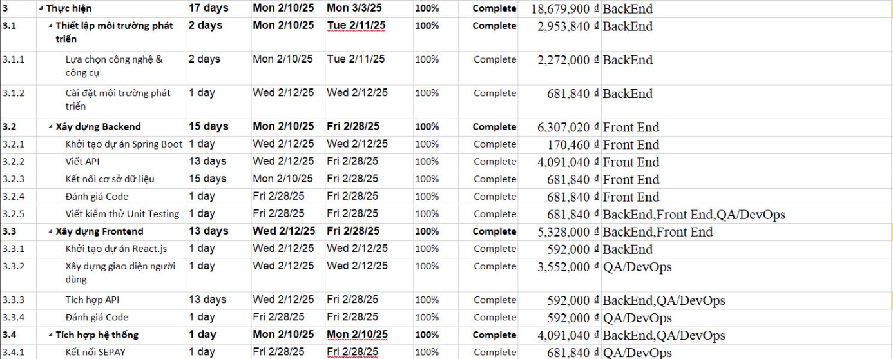



* Thời gian thực hiện tổng thể: 17 ngày (Từ 02/10/2025 đến 03/03/2025)
* Tổng chi phí: 18.679.900 ₫
* Trạng thái: Hoàn thành 100%
* Mô tả: Giai đoạn thực hiện bao gồm việc thiết lập môi trường phát triển, xây dựng Backend & Frontend, kiểm thử, tích hợp hệ thống và triển khai sản phẩm hoàn chỉnh.
* Địa điểm: Văn phòng dự án

* Người làm: BackEnd, Front End, QA/DevOps

2.1.5.3.1. Thiết lập môi trường phát triển

**Thời gian**: 02/10/2025 – 11/02/2025 (2 ngày)

**Chi phí**: 2.953.840 ₫

**Trạng thái**: Hoàn thành 100%

**Mô tả**: Thiết lập công cụ phát triển, quản lý mã nguồn, và cấu hình ban đầu.

**Người làm**: BackEnd

2.1.5.3.1.1 Lựa chọn công nghệ & công cụ

**Thời gian**: 02/10/2025 – 11/02/2025 (2 ngày)

**Chi phí**: 2.272.000 ₫

**Trạng thái**: Hoàn thành 100%

**Mô tả**: Lựa chọn ngôn ngữ lập trình, framework (Spring Boot, React.js), và công cụ hỗ trợ (IDE, Git, v.v.).

**Người làm**: BackEnd

2.1.5.3.1.2 Cài đặt môi trường phát triển

**Thời gian**: 12/02/2025 (1 ngày)

**Chi phí**: 681.840 ₫

**Trạng thái**: Hoàn thành 100%

**Mô tả**: Cài đặt môi trường thực tế cho lập trình viên sử dụng (IDE, cấu hình Maven/Gradle, Git…).

**Người làm**: BackEnd

2.1.5.3.2. Xây dựng Backend

**Thời gian**: 12/02/2025 – 28/02/2025 (15 ngày)

**Chi phí**: 6.307.020 ₫

**Trạng thái**: Hoàn thành 100%

**Mô tả**: Phát triển toàn bộ dịch vụ phía máy chủ (Spring Boot), bao gồm viết API, kết nối cơ sở dữ liệu, và kiểm thử.

**Người làm**: Front End

2.1.5.3.2**.1 Khởi tạo dự án Spring Boot**

**Thời gian**: 12/02/2025 (1 ngày)

**Chi phí**: 170.460 ₫

**Người làm**: Front End

2.1.5.3.2**.2 Viết API**

**Thời gian**: 12/02/2025 – 28/02/2025 (13 ngày)

**Chi phí**: 4.091.040 ₫

**Người làm**: Front End

2.1.5.3.2**.3 Kết nối cơ sở dữ liệu**

**Thời gian**: 10/02/2025 – 28/02/2025

**Chi phí**: 681.840 ₫

**Người làm**: Front End

2.1.5.3.2**.4 Đánh giá code Backend**

**Thời gian**: 28/02/2025 (1 ngày)

**Chi phí**: 681.840 ₫

**Người làm**: Front End

2.1.5.3.2**.5 Viết kiểm thử Unit Testing**

**Thời gian**: 28/02/2025

**Chi phí**: 681.840 ₫

**Người làm**: BackEnd, Front End, QA/DevOps

2.1.5.3.3. Xây dựng Frontend

**Thời gian**: 12/02/2025 – 28/02/2025 (13 ngày)

**Chi phí**: 5.328.000 ₫

**Trạng thái**: Hoàn thành 100%

**Mô tả**: Xây dựng giao diện người dùng bằng React.js, kết nối API, kiểm tra tính năng và tương tác.

**Người làm**: BackEnd, Front End

2.1.5.3.3.1**. Khởi tạo dự án React.js**

**Thời gian**: 12/02/2025 (1 ngày)

**Chi phí**: 592.000 ₫

**Người làm**: BackEnd

2.1.5.3.2**. Xây dựng giao diện người dùng**

**Thời gian**: 12/02/2025 (1 ngày)

**Chi phí**: 3.552.000 ₫

**Người làm**: QA/DevOps

2.1.5.3.3**. Tích hợp API**

**Thời gian**: 12/02/2025 – 28/02/2025 (13 ngày)

**Chi phí**: 592.000 ₫

**Người làm**: BackEnd, QA/DevOps

2.1.5.3.3**. Đánh giá code Frontend**

**Thời gian**: 28/02/2025

**Chi phí**: 592.000 ₫

**Người làm**: QA/DevOps

2.1.5.3.4. Tích hợp hệ thống

**Thời gian**: 10/02/2025

**Chi phí**: 4.091.040 ₫

**Trạng thái**: Hoàn thành 100%

**Mô tả**: Kiểm thử tích hợp các thành phần: Frontend, Backend,Database.

**Người làm**: BackEnd, QA/DevOps

2.1.5.3.4.1. Kết nối SEPAY

**Thời gian**: 28/02/2025

**Chi phí**: 681.840 ₫

**Trạng thái**: Hoàn thành 100%

**Mô tả**: Tích hợp kết nối cổng thanh toán SEPAY để hỗ trợ thanh toán trực tuyến.

**Người làm**: QA/DevOps

2.1.5.3.4.2 Tích hợp cổng thanh toán

**Thời gian**: 01/03/2025

**Chi phí**: 1.363.680 ₫

**Trạng thái**: Hoàn thành 100%

**Mô tả**: Hoàn tất kết nối hệ thống với cổng thanh toán, kiểm thử chức năng giao dịch.

**Người làm**: QA/DevOps

2.1.5.3.4.3 Triển khai hệ thống

* **Thời gian**: 03/03/2025
* **Chi phí**: 2.045.520 ₫
* **Trạng thái**: Hoàn thành 100%
* **Mô tả**: Deploy hệ thống lên môi trường thật, kiểm tra hoạt động, đảm bảo sẵn sàng cho sử dụng.
* **Người làm**: QA/DevOps

### 2.1.5.4 Kiểm thử :

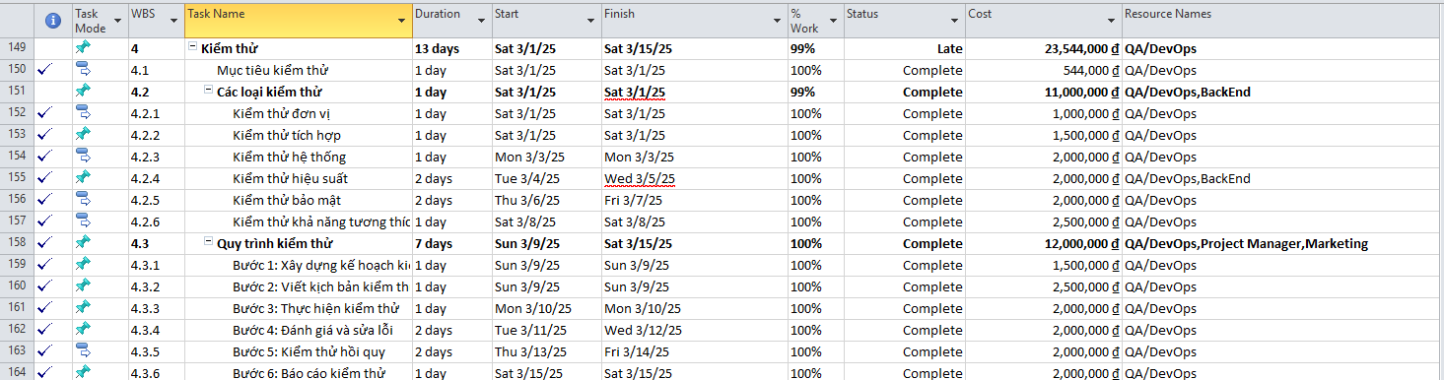

* **Thời gian**: 104 giờ (01/03/2025 8:00 AM – 15/03/2025 8:00 AM)
* **Chi phí**: 23,544,000 VND
* **Trạng thái**: Hoàn thành 100%
* **Mô tả**: Giai đoạn kiểm thử nhằm khởi động dự án kiểm thử, xác định rõ mục tiêu kiểm thử, các bên liên quan, yêu cầu kiểm thử, các rủi ro có thể xảy ra, lập kế hoạch kiểm thử cụ thể.
* Công việc cụ thể :

2.1.5.4.1 : Mục tiêu kiểm thử :

* **Thời gian**: 8 giờ (01/03/2025 8:00 AM – 01/03/2025 16:00 AM)
* **Chi phí**: 544,000 VND
* **Trạng thái**: Hoàn thành 100%
* **Mô tả**:Đảm bảo phần mềm đáp ứng yêu cầu, hoạt động ổn định, chính xác và an toàn trước khi triển khai.
* **Địa điểm** : Văn phòng
* **Người làm :** QA/DevOps ( Hưng )

2.1.5.4.2 : Các loại kiểm thử :

* **Thời gian**: 64 giờ (01/03/2025 8:00 AM – 08/03/2025 16:00 AM)
* **Chi phí**:11,000,000 VND
* **Trạng thái**: Hoàn thành 100%
* **Mô tả** : Đảm bảo kiểm tra các loại kiểm thử.
* **Địa điểm** : Văn phòng
* **Người làm :** QA/DevOps ( Hưng )

2.1.5.4.2.1 : Kiểm thử đơn vị :

* **Thời gian**: 8 giờ (01/03/2025 8:00 AM – 01/03/2025 16:00 AM)
* **Chi phí**:1,000,000 VND
* **Trạng thái**: Hoàn thành 100%
* **Mô tả**:Kiểm tra từng phần nhỏ (hàm, module) của chương trình để đảm bảo hoạt động đúng.
* **Địa điểm** : Văn phòng
* **Người làm :** QA/DevOps ( Hưng )

2.1.5.4.2.2 : Kiểm thử tích hợp :

* **Thời gian**: 8 giờ (02/03/2025 8:00 AM – 02/03/2025 16:00 AM)
* **Chi phí**:1,500,000 VND
* **Trạng thái**: Hoàn thành 100%
* **Mô tả**:Đảm bảo các module đã kết nối hoạt động mượt mà và trao đổi dữ liệu chính xác.
* **Địa điểm** : Văn phòng
* **Người làm :** QA/DevOps ( Hưng )

2.1.5.4.2.3 : Kiểm thử hệ thống :

* **Thời gian**: 8 giờ (03/03/2025 8:00 AM – 03/03/2025 16:00 AM)
* **Chi phí**:2,000,000 VND
* **Trạng thái**: Hoàn thành 100%
* **Mô tả:** Kiểm tra toàn bộ phần mềm như một hệ thống hoàn chỉnh để xác nhận đáp ứng yêu cầu người dùng.
* **Địa điểm** : Văn phòng
* **Người làm :** QA/DevOps ( Hưng )

2.1.5.4.2.4 : Kiểm thử hiệu suất :

* **Thời gian**: 16 giờ (04/03/2025 8:00 AM – 05/03/2025 16:00 AM)
* **Chi phí**:2,000,000 VND
* **Trạng thái**: Hoàn thành 100%
* **Mô tả:** Đánh giá tốc độ xử lý, độ ổn định và khả năng chịu tải của hệ thống.
* **Địa điểm** : Văn phòng
* **Người làm :** QA/DevOps ( Hưng )

2.1.5.4.2.5 : Kiểm thử bảo mật :

* **Thời gian**: 16 giờ (06/03/2025 8:00 AM – 07/03/2025 16:00 AM)
* **Chi phí**:2,000,000 VND
* **Trạng thái**: Hoàn thành 100%
* **Mô tả:** Xác định và ngăn chặn các lỗ hổng, rò rỉ dữ liệu, truy cập trái phép.
* **Địa điểm** : Văn phòng
* **Người làm :** QA/DevOps ( Hưng )

2.1.5.4.2.6 : Kiểm thử khả năng tương thích :

* **Thời gian**: 8 giờ (08/03/2025 8:00 AM – 09/03/2025 16:00 AM)
* **Chi phí**:2,500,000 VND
* **Trạng thái**: Hoàn thành 100%
* **Mô tả:** Đảm bảo phần mềm chạy tốt trên nhiều thiết bị, trình duyệt, hệ điều hành khác nhau.
* **Địa điểm** : Văn phòng
* **Người làm :** QA/DevOps ( Hưng )

2.1.5.4.3 : Quy trình kiểm thử :

* **Thời gian**: 56 giờ (09/03/2025 8:00 AM – 15/03/2025 16:00 AM)
* **Chi phí**:12,000,000 VND
* **Trạng thái**: Hoàn thành 100%
* **Mô tả** : Đảm bảo các quy trình kiểm thử diễn ra bình thường.
* **Địa điểm** : Văn phòng
* **Người làm :** QA/DevOps ( Hưng )

2.1.5.4.3.1 : Bước 1 : Xây dựng kế hoạch kiểm thử

* **Thời gian**: 8 giờ (09/03/2025 8:00 AM – 09/03/2025 16:00 AM)
* **Chi phí**:1,500,000 VND
* **Trạng thái**: Hoàn thành 100%
* **Mô tả** :Xác định mục tiêu, phạm vi, phương pháp kiểm thử và tài nguyên cần thiết.
* **Địa điểm** : Văn phòng
* **Người làm :** QA/DevOps ( Hưng )

2.1.5.4.3.2 : Bước 2 : Viết kịch bản kiểm thử

* **Thời gian**: 8 giờ (09/03/2025 8:00 AM – 09/03/2025 16:00 AM)
* **Chi phí**:2,500,000 VND
* **Trạng thái**: Hoàn thành 100%
* **Mô tả** :Soạn thảo chi tiết các trường hợp kiểm thử, dữ liệu đầu vào và kết quả mong đợi.
* **Địa điểm** : Văn phòng
* **Người làm :** QA/DevOps ( Hưng )

2.1.5.4.3.3 : Bước 3 : Thực hiện kiểm thử

* **Thời gian**: 8 giờ (10/03/2025 8:00 AM – 10/03/2025 16:00 AM)
* **Chi phí**:2,000,000 VND
* **Trạng thái**: Hoàn thành 100%
* **Mô tả** :Tiến hành chạy kiểm thử theo kịch bản, ghi nhận kết quả và lỗi phát sinh.
* **Địa điểm** : Văn phòng
* **Người làm :** QA/DevOps ( Hưng )

2.1.5.4.3.4 : Bước 4: Đánh giá và sửa lỗi

* **Thời gian**: 16 giờ (11/03/2025 8:00 AM – 12/03/2025 16:00 AM)
* **Chi phí**:2,000,000 VND
* **Trạng thái**: Hoàn thành 100%
* **Mô tả** :Phân tích lỗi, gửi báo cáo cho dev, kiểm tra lại các chức năng đã sửa..
* **Địa điểm** : Văn phòng
* **Người làm :** QA/DevOps ( Hưng )

2.1.5.4.3.5 : Bước 5:Kiểm thử hồi quy

* **Thời gian**: 16 giờ (13/03/2025 8:00 AM – 14/03/2025 16:00 AM)
* **Chi phí**:2,000,000 VND
* **Trạng thái**: Hoàn thành 100%
* **Mô tả** :Kiểm tra lại toàn bộ hệ thống để đảm bảo việc sửa lỗi không ảnh hưởng chức năng khác.
* **Địa điểm** : Văn phòng
* **Người làm :** QA/DevOps ( Hưng )

2.1.5.4.3.6 : Bước 6 : Báo cáo kiểm thử

* **Thời gian**: 8 giờ (15/03/2025 8:00 AM – 15/03/2025 16:00 AM)
* **Chi phí**:2,000,000 VND
* **Trạng thái**: Hoàn thành 100%
* **Mô tả** : Tổng hợp kết quả kiểm thử, đưa ra đánh giá cuối cùng và đề xuất cải tiến.
* **Địa điểm** : Văn phòng
* **Người làm :** QA/DevOps ( Hưng )

### 2.1.5.5 Triển khai:

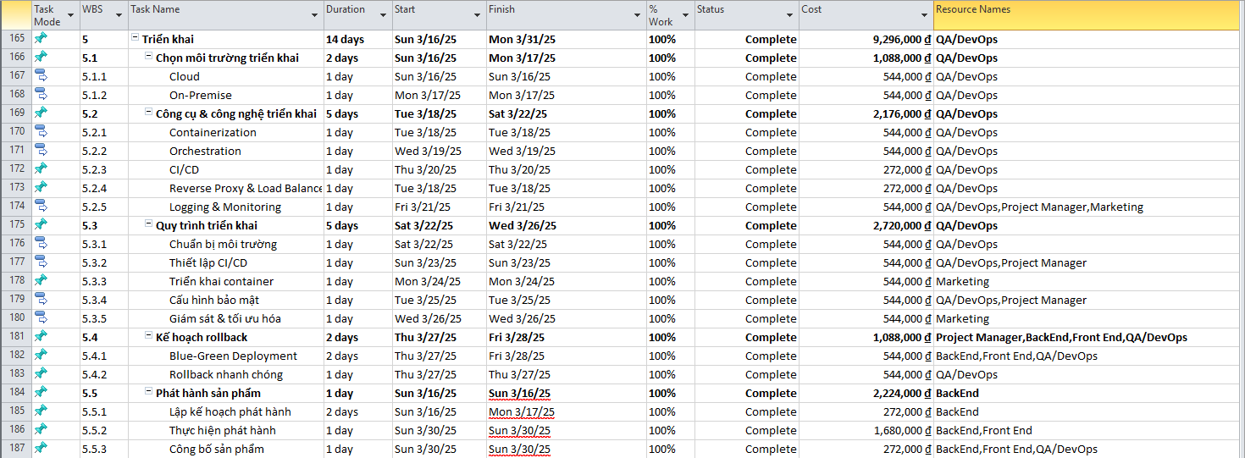

* **Thời gian**: 112 giờ (16/03/2025 8:00 AM – 31/03/2025 16:00 AM)
* **Chi phí**: 9,296,000 VND
* **Trạng thái**: Hoàn thành 100%
* **Mô tả**: Giai đoạn khởi động dự án kiểm thử, xác định mục tiêu, yêu cầu kiểm thử, các bên liên quan, rủi ro tiềm ẩn và lập kế hoạch kiểm thử chi tiết.
* **Công việc cụ thể :**

2.1.5.5.1 :Chọn môi trường triển khai :

* **Thời gian**: 16 giờ (16/03/2025 8:00 AM – 17/03/2025 16:00 PM)
* **Chi phí**: 1,088,000 VND
* **Trạng thái**: Hoàn thành 100%
* **Mô tả**: Chọn lựa giữa môi trường Cloud hoặc On-Premise phù hợp với hạ tầng và nhu cầu dự án.
* **Địa điểm** : Văn phòng
* **Người làm :** QA/DevOps ( Hưng )

2.1.5.5.1.1 : Cloud :

* **Thời gian**: 8 giờ (17/03/2025 8:00 AM – 17/03/2025 16:00 PM)
* **Chi phí**: 544,000 VND
* **Trạng thái**: Hoàn thành 100%
* **Mô tả**: Xem xét và lựa chọn nền tảng đám mây phù hợp để triển khai hệ thống như AWS, Azure, GCP,... dựa trên yêu cầu dự án và chi phí.
* **Địa điểm** : Văn phòng
* **Người làm :** QA/DevOps ( Hưng )

2.1.5.5.1.2 : On-Premise :

* **Thời gian**: 8 giờ (16/03/2025 8:00 AM – 16/03/2025 16:00 PM)
* **Chi phí**: 544,000 VND
* **Trạng thái**: Hoàn thành 100%
* **Mô tả**: Đánh giá khả năng triển khai hệ thống trên hạ tầng tại chỗ (on-premise), bao gồm phần cứng, mạng, bảo mật và chi phí.
* **Địa điểm** : Văn phòng
* **Người làm :** QA/DevOps ( Hưng )

2.1.5.5.2 : Công cụ và công nghệ triển khai :

* **Thời gian**: 40 giờ (18/03/2025 8:00 AM – 22/03/2025 16:00 PM)
* **Chi phí**: 2,176,000 VND
* **Trạng thái**: Hoàn thành 100%
* **Mô tả**: Triển khai các công nghệ như Containerization, CI/CD, Reverse Proxy, Logging và Monitoring để phục vụ vận hành hiệu quả.
* **Địa điểm** : Văn phòng
* **Người làm :** QA/DevOps ( Hưng )

2.1.5.5.2.1 : Containerization :

* **Thời gian:** 8 giờ (18/03/2025 8:00 AM – 18/03/2025 16:00 PM)
* **Chi phí:** 544,000 VND
* **Trạng thái:** Hoàn thành 100%
* **Mô tả:** Sử dụng Docker để đóng gói ứng dụng cùng các phụ thuộc thành container, đảm bảo tính di động và nhất quán khi triển khai.
* **Người làm:** QA/DevOps

2.1.5.5.2.2 : Orchestration :

* **Thời gian:** 8 giờ (19/03/2025 8:00 AM – 19/03/2025 16:00 PM)
* **Chi phí:** 544,000 VND
* **Trạng thái:** Hoàn thành 100%
* **Mô tả:** Áp dụng Kubernetes để quản lý, điều phối các container, giúp tăng tính mở rộng, tự động phục hồi và triển khai linh hoạt.
* **Người làm:** QA/DevOps

2.1.5.5.2.3 :CI/CD :

* **Thời gian:** 8 giờ (20/03/2025 8:00 AM – 20/03/2025 16:00 PM)
* **Chi phí:** 272,000 VND
* **Trạng thái:** Hoàn thành 100%
* **Mô tả:** Thiết lập quy trình tích hợp liên tục (CI) và triển khai liên tục (CD) để đảm bảo cập nhật phần mềm nhanh chóng, an toàn.
* **Người làm:** QA/DevOps

2.1.5.5.2.4 : Reverse Proxy & Load Balancer :

* **Thời gian:** 8 giờ (21/03/2025 8:00 AM – 21/03/2025 16:00 PM)
* **Chi phí:** 272,000 VND
* **Trạng thái:** Hoàn thành 100%
* **Mô tả:** Cấu hình Nginx hoặc HAProxy làm reverse proxy và cân bằng tải giúp phân phối lưu lượng truy cập hiệu quả, giảm tải cho hệ thống.
* **Người làm:** QA/DevOps

2.1.5.5.2.5 : Logging & Monitoring :

* **Thời gian:** 8 giờ (21/03/2025 8:00 AM – 21/03/2025 16:00 PM)
* **Chi phí:** 544,000 VND
* **Trạng thái:** Hoàn thành 100%
* **Mô tả:** Thiết lập công cụ giám sát (như Prometheus, Grafana) và logging (như ELK stack) để theo dõi trạng thái, hiệu suất hệ thống.
* **Người làm:** QA/DevOps, Project Manager

2.1.5.5.3 : Quy trình triển khai :

* **Thời gian:** 40 giờ (22/03/2025 8:00 AM – 26/03/2025 16:00 PM)
* **Chi phí:** 2,720,000 VND
* **Trạng thái:** Hoàn thành 100%
* **Mô tả:** Xây dựng quy trình từ chuẩn bị môi trường, cấu hình bảo mật đến triển khai và giám sát hệ thống.
* **Người làm:** QA/DevOps, Marketing

2.1.5.5.3.1 : Chuẩn bị môi trường :

* **Thời gian:** 40 giờ (22/03/2025 8:00 AM – 26/03/2025 16:00 PM)
* **Chi phí:** 2,720,000 VND
* **Trạng thái:** Hoàn thành 100%
* **Mô tả:** Xây dựng quy trình từ chuẩn bị môi trường, cấu hình bảo mật đến triển khai và giám sát hệ thống.
* **Người làm:** QA/DevOps, Marketing

2.1.5.5.3.2 : Thiết lập CI/CD :

* **Thời gian:** 8 giờ (23/03/2025 8:00 AM – 23/03/2025 16:00 PM)
* **Chi phí:** 544,000 VND
* **Trạng thái:** Hoàn thành 100%
* **Mô tả:** Thiết lập các pipeline tự động build, test, deploy nhằm đảm bảo quá trình phát triển và triển khai luôn ổn định, liên tục và an toàn.
* **Người làm:** QA/DevOps

2.1.5.5.3.3 : Triển khai container :

* **Thời gian:** 8 giờ (24/03/2025 8:00 AM – 24/03/2025 16:00 PM)
* **Chi phí:** 544,000 VND
* **Trạng thái:** Hoàn thành 100%
* **Mô tả:** Đưa các container vào môi trường staging hoặc production, đảm bảo hệ thống hoạt động đúng chức năng trong điều kiện thực tế.
* **Người làm:** Marketing

2.1.5.5.3.4 : Cấu hình bảo mật :

* **Thời gian:** 8 giờ (25/03/2025 8:00 AM – 25/03/2025 16:00 PM)
* **Chi phí:** 544,000 VND
* **Trạng thái:** Hoàn thành 100%
* **Mô tả:** Thiết lập firewall, chứng chỉ SSL, xác thực người dùng, và các biện pháp kiểm soát truy cập nhằm đảm bảo an toàn cho hệ thống.
* **Người làm:** QA/DevOps, Project Manager

2.1.5.5.3.5 : Giám sát & tối ưu hóa :

* **Thời gian:** 8 giờ (26/03/2025 8:00 AM – 26/03/2025 16:00 PM)
* **Chi phí:** 544,000 VND
* **Trạng thái:** Hoàn thành 100%
* **Mô tả:** Theo dõi hiệu năng, log hệ thống để phát hiện lỗi và tối ưu tài nguyên nhằm cải thiện hiệu suất tổng thể của hệ thống.
* **Người làm:** QA/DevOps

2.1.5.5.4 : Kế hoạch rollback :

* **Thời gian:** 16 giờ (27/03/2025 8:00 AM – 28/03/2025 16:00 PM)
* **Chi phí:** 1,088,000 VND
* **Trạng thái:** Hoàn thành 100%
* **Mô tả:** Thiết lập phương án khôi phục như Blue-Green Deployment, rollback nhanh nhằm đảm bảo hệ thống ổn định khi xảy ra sự cố.
* **Người làm:** Project Manager, DevOps, BackEnd, FrontEnd

2.1.5.5.4.1 : Blue-Green Deployment :

* **Thời gian:** 16 giờ (27/03/2025 8:00 AM – 28/03/2025 16:00 PM)
* **Chi phí:** 1,088,000 VND
* **Trạng thái:** Hoàn thành 100%
* **Mô tả:** Áp dụng chiến lược triển khai Blue-Green nhằm chuyển đổi môi trường sản xuất mà không gây gián đoạn dịch vụ cho người dùng.
* **Người làm:** BackEnd, FrontEnd

2.1.5.5.4.2 : Rollback nhanh chóng :

* **Thời gian:** 8 giờ (28/03/2025 8:00 AM – 28/03/2025 16:00 PM)
* **Chi phí:** 544,000 VND
* **Trạng thái:** Hoàn thành 100%
* **Mô tả:** Xây dựng cơ chế tự động rollback phiên bản lỗi về trạng thái ổn định trước đó để hạn chế rủi ro cho người dùng.
* **Người làm:** QA/DevOps

2.1.5.5.5 : Phát hành sản phẩm :

* **Thời gian:** 24 giờ (16/03/2025 8:00 AM – 30/03/2025 16:00 PM)
* **Chi phí:** 2,224,000 VND
* **Trạng thái:** Hoàn thành 100%
* **Mô tả:** Chuẩn bị kế hoạch phát hành, thực hiện phát hành và công bố chính thức sản phẩm đến người dùng cuối.
* **Người làm:** BackEnd, FrontEnd

2.1.5.5.5.1 : Lập kế hoạch phát hành :

* **Thời gian:** 8 giờ (16/03/2025 8:00 AM – 16/03/2025 16:00 PM)
* **Chi phí:** 272,000 VND
* **Trạng thái:** Hoàn thành 100%
* **Mô tả:** Xây dựng kế hoạch chi tiết cho việc phát hành sản phẩm bao gồm thời gian, cách thức phát hành và các bên liên quan.
* **Người làm:** BackEnd

2.1.5.5.5.2 : Thực hành phát hành :

* **Thời gian:** 16 giờ (30/03/2025 8:00 AM – 30/03/2025 16:00 PM)
* **Chi phí:** 1,680,000 VND
* **Trạng thái:** Hoàn thành 100%
* **Mô tả:** Triển khai chính thức phần mềm lên môi trường production, đồng thời kiểm tra các tính năng và dịch vụ sau khi phát hành.
* **Người làm:** BackEnd, FrontEnd

2.1.5.5.5.3 : Công bố sản phẩm :

* **Thời gian:** 8 giờ (30/03/2025 8:00 AM – 30/03/2025 16:00 PM)
* **Chi phí:** 272,000 VND
* **Trạng thái:** Hoàn thành 100%
* **Mô tả:** Công bố sản phẩm tới người dùng, khách hàng hoặc nội bộ công ty thông qua các kênh như website, email hoặc hội thảo.
* **Người làm:** BackEnd, FrontEnd

### 2.1.5.6 Bảo trì :

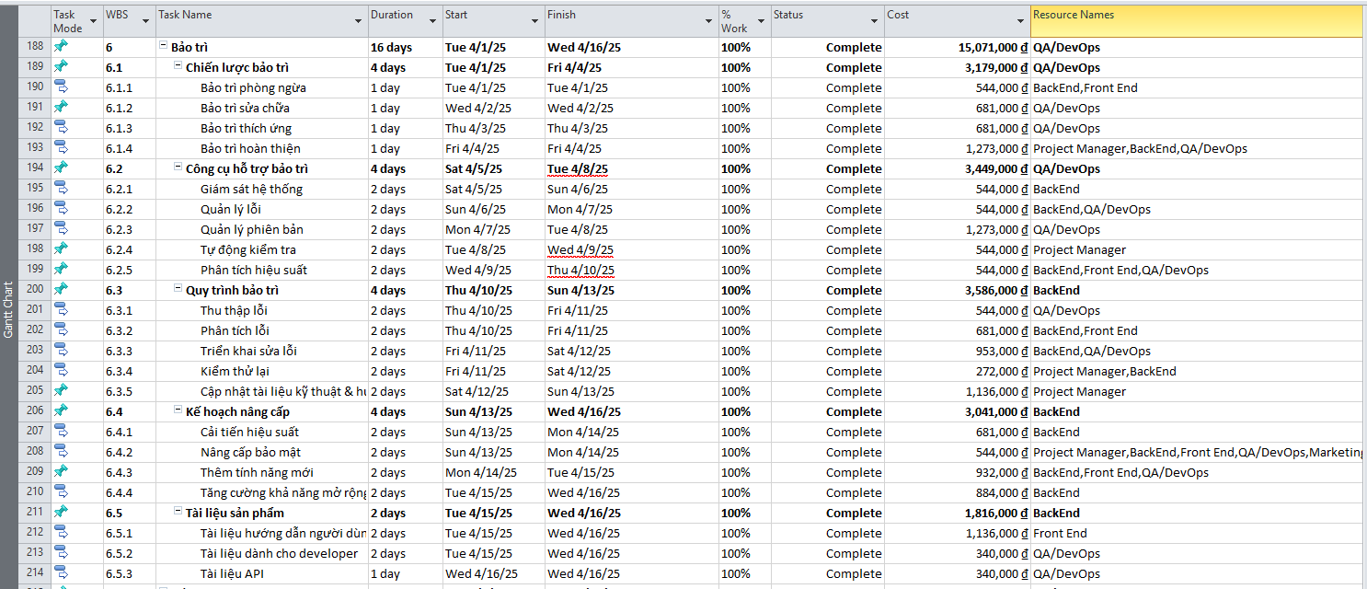

* **Thời gian:** 128 giờ (01/04/2025 8:00 AM – 16/04/2025 4:00 PM)
* **Chi phí:** 15,071,000 VND
* **Trạng thái:** Hoàn thành 100%
* **Mô tả:** Giai đoạn bảo trì nhằm đảm bảo phần mềm vận hành ổn định sau khi triển khai, bao gồm các hoạt động phòng ngừa, sửa chữa, thích ứng với thay đổi môi trường và hoàn thiện chức năng.
* **Công việc cụ thể:**

2.1.5.6.1 : Chiến lược bảo trì :

* **Thời gian:** 32 giờ (01/04/2025 – 04/04/2025)
* **Chi phí:** 3,179,000 VND
* **Trạng thái:** Hoàn thành 100%
* **Người làm:** QA/DevOps
* **Mô tả:** Xây dựng chiến lược duy trì phần mềm bền vững, giảm thiểu sự cố, tối ưu chi phí bảo trì.

2.1.5.6.1.1 :Bảo trì phòng ngừa :

* **Thời gian:** 8 giờ (01/04/2025 – 01/04/2025)
* **Chi phí:** 544,000 VND
* **Trạng thái:** Hoàn thành 100%
* **Người làm:** BackEnd, Front End
* **Mô tả:**Thực hiện các biện pháp nhằm ngăn ngừa lỗi xảy ra trong tương lai.

2.1.5.6.1.2 : Bảo trì sửa chữa :

* **Thời gian:** 8 giờ (02/04/2025 8:00 AM – 02/04/2025 16:00 PM)
* **Chi phí:** 681,000 VND
* **Trạng thái:** Hoàn thành 100%
* **Mô tả:** Khắc phục lỗi phát sinh sau triển khai.
* **Người làm:** QA/DevOps

2.1.5.6.1.3 : Bảo trì thích ứng :

* **Thời gian:** 8 giờ (03/04/2025 – 03/04/2025)
* **Chi phí:** 681,000 VND
* **Trạng thái:** Hoàn thành 100%
* **Người làm:** QA/DevOps
* **Mô tả:** Điều chỉnh phần mềm cho phù hợp với môi trường thay đổi.

2.1.5.6.1.4 : Bảo trì hoàn thiện :

* **Thời gian:** 8 giờ (04/04/2025 – 04/04/2025)
* **Chi phí:** 1,273,000 VND
* **Trạng thái:** Hoàn thành 100%
* **Người làm:** Project Manager, BackEnd, QA/DevOps
* **Mô tả:**  Cải tiến, bổ sung chức năng nhằm nâng cao chất lượng hệ thống.

2.1.5.6.2 : Công cụ hỗ trợ bảo trì :

* **Thời gian:** 32 giờ (05/04/2025 – 08/04/2025)
* **Chi phí:** 3,449,000 VND
* **Trạng thái:** Hoàn thành 100%
* **Người làm:** QA/DevOps
* **Mô tả:** Sử dụng các công cụ giám sát, kiểm tra và xử lý sự cố giúp quản lý bảo trì hiệu quả.

2.1.5.6.2.1 : Giám sát hệ thống :

* **Thời gian:** 16 giờ (05/04/2025 – 06/04/2025)
* **Chi phí:** 544,000 VND
* **Trạng thái:** Hoàn thành 100%
* **Người làm:** BackEnd
* **Mô tả:** Theo dõi tình trạng hoạt động của hệ thống.

2.1.5.6.2.2 : Quản lý lỗi :

* **Thời gian:** 16 giờ (05/04/2025 – 06/04/2025)
* **Chi phí:** 544,000 VND
* **Trạng thái:** Hoàn thành 100%
* **Người làm:** BackEnd, QA/DevOps
* **Mô tả:** Ghi nhận, phân loại và xử lý lỗi.

2.1.5.6.2.3 : Quản lý phiên bản :

* **Thời gian:** 16 giờ (06/04/2025 – 07/04/2025)
* **Chi phí:** 1,273,000 VND VND
* **Trạng thái:** Hoàn thành 100%
* **Người làm:** QA/DevOps
* **Mô tả:** Quản lý quá trình nâng cấp phần mềm, đảm bảo phiên bản ổn định.

2.1.5.6.2.4 : Tự động kiểm tra :

* **Thời gian:** 16 giờ (06/04/2025 – 07/04/2025)
* **Chi phí:** 544,000 VND VND
* **Trạng thái:** Hoàn thành 100%
* **Người làm:** QA/DevOps
* **Mô tả:** Kiểm thử tự động nhằm phát hiện lỗi nhanh chóng.

2.1.5.6.2.5 : Phân tích hiệu suất :

* **Thời gian:** 16 giờ (07/04/2025 – 08/04/2025)
* **Chi phí:** 544,000 VND VND
* **Trạng thái:** Hoàn thành 100%
* **Người làm:** BackEnd, Front End, QA/DevOps
* **Mô tả:**Phân tích tốc độ và hiệu suất vận hành hệ thống.

2.1.5.6.3 : Quy trình bảo trì :

* **Thời gian:** 32 giờ (10/04/2025 – 13/04/2025)
* **Chi phí:** 3,586,000 VND
* **Trạng thái:** Hoàn thành 100%
* **Nhân sự:** BackEnd, Front End, Project Manager, QA/DevOps
* **Mô tả:** Quy trình bảo trì bao gồm các bước chuẩn hóa hoạt động sửa lỗi như thu thập thông tin, phân tích nguyên nhân, triển khai sửa lỗi và kiểm thử lại. Mục tiêu là đảm bảo hệ thống được duy trì ổn định, khắc phục kịp thời sự cố và có đầy đủ tài liệu hỗ trợ sau bảo trì.

2.1.5.6.3.1 : Thu thập lỗi :

* **Thời gian:** 8 giờ (10/04/2025 – 10/04/2025)
* **Chi phí:** 544,000 VND
* **Trạng thái:** Hoàn thành 100%
* **Nhân sự:** QA/DevOps
* **Mô tả:** Ghi nhận toàn bộ lỗi xảy ra trong quá trình sử dụng hệ thống từ các kênh hỗ trợ và công cụ giám sát.

2.1.5.6.3.2 : Phân tích lỗi :

* **Thời gian:** 8 giờ (11/04/2025 – 11/04/2025)
* **Chi phí:** 681,000 VND
* **Trạng thái:** Hoàn thành 100%
* **Nhân sự:** BackEnd, Front End
* **Mô tả:**Xác định nguyên nhân gốc rễ của sự cố, đánh giá mức độ ảnh hưởng và đề xuất hướng xử lý.

2.1.5.6.3.3 : Triển khai sửa lỗi :

* **Thời gian:** 8 giờ (12/04/2025 – 12/04/2025)
* **Chi phí:**953,000 VND
* **Trạng thái:** Hoàn thành 100%
* **Nhân sự:**QA/DevOps
* **Mô tả:** Thực hiện sửa mã nguồn hoặc cấu hình hệ thống để khắc phục sự cố theo hướng dẫn từ phân tích lỗi.

2.1.5.6.3.4 : Kiểm thử lại :

* **Thời gian:** 8 giờ (13/04/2025 – 13/04/2025)
* **Chi phí:** 272,000 VND
* **Trạng thái:** Hoàn thành 100%
* **Nhân sự:** Project Manager, BackEnd
* **Mô tả:** Chạy lại các kịch bản kiểm thử đảm bảo lỗi đã được khắc phục hoàn toàn và không ảnh hưởng đến các chức năng khác.

2.1.5.6.3.5 : Cập nhật tài liệu kỹ thuật và hướng dẫn :

* **Thời gian:** 8 giờ (13/04/2025 – 13/04/2025)
* **Chi phí:** 1,136,000 VND
* **Trạng thái:** Hoàn thành 100%
* **Nhân sự:** Project Manager
* **Mô tả:** Cập nhật lại tài liệu kỹ thuật, nhật ký thay đổi và hướng dẫn sử dụng liên quan đến phần được bảo trì để phục vụ cho những lần bảo trì tiếp theo.

2.1.5.6.4 : Kế hoạch nâng cấp :

* **Thời gian:** 32 giờ (13/04/2025 – 16/04/2025)
* **Chi phí:** 3,041,000 VND
* **Trạng thái:** Hoàn thành 100%
* **Nhân sự:** BackEnd, Project Manager, DevOps, Front End, Marketing.
* **Mô tả:** Giai đoạn này tập trung vào việc nâng cao hiệu suất hệ thống, bổ sung tính năng mới và cải thiện khả năng mở rộng. Đây là bước quan trọng để đảm bảo hệ thống có thể đáp ứng được nhu cầu tăng trưởng và các yêu cầu mới của người dùng, đồng thời củng cố khả năng bảo trì lâu dài.

2.1.5.6.4.1 : Cải tiến hiệu suất :

* **Thời gian:** 16 giờ (13/04/2025 – 14/04/2025)
* **Chi phí:** 544,000 VND
* **Trạng thái:** Hoàn thành 100%
* **Nhân sự:** BackEnd
* **Mô tả:** Tối ưu hóa thuật toán xử lý dữ liệu và cải tiến các truy vấn cơ sở dữ liệu để tăng tốc độ phản hồi hệ thống.

2.1.5.6.4.2 : Nâng cấp bảo mật :

* **Thời gian:** 16 giờ (13/04/2025 – 14/04/2025)
* **Chi phí:** 544,000 VND
* **Trạng thái:** Hoàn thành 100%
* **Nhân sự:** Project Manager, QA/DevOps
* **Mô tả:** Áp dụng các bản vá bảo mật, cập nhật giao thức mã hóa và tăng cường xác thực người dùng để bảo vệ dữ liệu người dùng.

2.1.5.6.4.3 : Thêm tính năng mới :

* **Thời gian:** 16 giờ (14/04/2025 – 15/04/2025)
* **Chi phí:**932,000 VND
* **Trạng thái:** Hoàn thành 100%
* **Nhân sự:** Front End, QA/DevOps
* **Mô tả:** Phát triển và tích hợp thêm tính năng mới theo yêu cầu của người dùng và kết quả khảo sát thị trường.

2.1.5.6.4.4 : Tăng cường khả năng mở rộng :

* **Thời gian:** 16 giờ (15/04/2025 – 16/04/2025)
* **Chi phí:** 884,000 VND
* **Trạng thái:** Hoàn thành 100%
* **Nhân sự:** BackEnd
* **Mô tả:** Điều chỉnh kiến trúc hệ thống để hỗ trợ số lượng người dùng lớn hơn và mở rộng dịch vụ sang các khu vực khác.

2.1.5.6.5 : Tài liệu sản phẩm :

* **Thời gian:** 16 giờ (15/04/2025 – 16/04/2025)
* **Chi phí:** 1,816,000 VND
* **Trạng thái:** Hoàn thành 100%
* **Nhân sự:** BackEnd, QA/DevOps, Front End
* **Mô tả:** Giai đoạn tạo tài liệu giúp người dùng, lập trình viên và đối tác hiểu rõ cách sử dụng, vận hành và tích hợp hệ thống. Tài liệu được viết rõ ràng, dễ hiểu và đầy đủ các trường hợp sử dụng, cấu trúc API, cấu hình hệ thống.

2.1.5.6.5.1 : Tài liệu hướng dẫn người dùng :

* **Thời gian:** 16 giờ (15/04/2025 – 16/04/2025)
* **Chi phí:** 1,136,000 VND
* **Trạng thái:** Hoàn thành 100%
* **Nhân sự:** Front End
* **Mô tả:** Viết hướng dẫn sử dụng giao diện người dùng với hình ảnh minh họa, kịch bản sử dụng và các mẹo tối ưu trải nghiệm.

2.1.5.6.5.2 :Tài liệu dành cho developer :

* **Thời gian:** 8 giờ (16/04/2025)
* **Chi phí:** 340,000 VND
* **Trạng thái:** Hoàn thành 100%
* **Nhân sự:** Project Manager, QA/DevOps
* **Mô tả:** Bao gồm kiến trúc hệ thống, cấu trúc code, quy trình build/deploy và hướng dẫn tích hợp với các hệ thống khác.

2.1.5.6.5.3 :Tài liệu API :

* **Thời gian:** 8 giờ (16/04/2025)
* **Chi phí:** 340,000 VND
* **Trạng thái:** Hoàn thành 100%
* **Nhân sự:** QA/DevOps
* **Mô tả:**  Mô tả chi tiết các API cung cấp, bao gồm endpoint, method, tham số, kiểu dữ liệu trả về và ví dụ minh họa.

### 2.1.5.7 Tối ưu và giám sát :

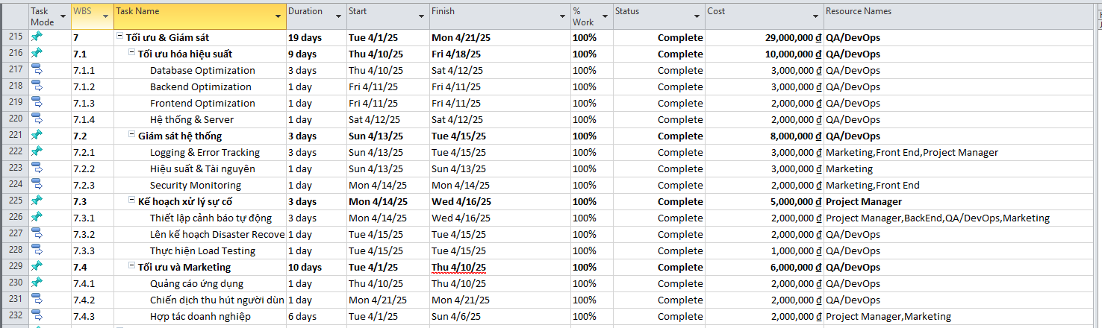

* **Thời gian:** 156 giờ (01/04/2025 – 21/04/2025)
* **Chi phí:** 29,000,000 VND
* **Trạng thái:** Hoàn thành 100%
* **Mô tả:** Giai đoạn tối ưu hệ thống, giám sát hiệu năng và hoạt động, đảm bảo vận hành ổn định, an toàn, và hiệu quả cho người dùng cuối.
* **Địa điểm:** Văn phòng
* **Công việc cụ thể :**

2.1.5.7.1 :Tối ưu hóa hiệu suất :

* **Thời gian**: 72 giờ (10/04//2025 8:00 AM – 18/04/2025 16:00 PM)
* **Chi phí**: 10,000,000 VND
* **Trạng thái**: Hoàn thành 100%
* **Mô tả**: Tối ưu các thành phần backend, frontend, cơ sở dữ liệu, server để cải thiện hiệu suất hệ thống.
* **Địa điểm** : Văn phòng
* **Người làm :** QA/DevOps ( Hưng )

2.1.5.7.1.1 :Database Optimization :

* **Thời gian**: 24 (10/04/2025 8:00 AM – 12/04/2025 16:00 PM)
* **Chi phí**: 3,000,000 VND
* **Trạng thái**: Hoàn thành 100%
* **Mô tả**:
* **Người làm :** QA/DevOps ( Hưng )

**2.1.5.7.1.2. Backend Optimization**

**Thời gian**: 11/04/2025

**Chi phí**: 3.000.000 ₫

**Người làm**: QA/DevOps

**2.1.5.7.1.3 . Frontend Optimization**

**Thời gian**: 11/04/2025

**Chi phí**: 2.000.000 ₫

**Người làm**: QA/DevOps

**2.1.5.7.1.4. Hệ thống & Server**

**Thời gian**: 12/04/2025

**Chi phí**: 2.000.000 ₫

**Người làm**: QA/DevOps

**2.1.5.7.2** Giám sát hệ thống

**Thời gian**: 13–15/04/2025

**Chi phí**: 8.000.000 ₫

**Mô tả**: Theo dõi hoạt động hệ thống theo thời gian thực, phát hiện và xử lý sự cố.

**Người làm**: QA/DevOps

2.1.5.7.2**.1 Logging & Error Tracking**

**Thời gian**: 13–15/04/2025

**Chi phí**: 3.000.000 ₫

**Người làm**: Marketing, Front End, Project Manager

2.1.5.7.2**.2 Hiệu suất & Tài nguyên**

**Thời gian**: 13/04/2025

**Chi phí**: 3.000.000 ₫

**Người làm**: Marketing

2.1.5.7.2**.3 Security Monitoring**

**Thời gian**: 14/04/2025

**Chi phí**: 2.000.000 ₫

**Người làm**: Marketing, Front End

2.1.5.7.3. Kế hoạch xử lý sự cố

**Thời gian**: 14–16/04/2025

**Chi phí**: 5.000.000 ₫

**Mô tả**: Xây dựng quy trình phản hồi nhanh và phục hồi trong tình huống lỗi hệ thống.

**Người làm**: Project Manager

2.1.5.7.3**.1 Thiết lập cảnh báo tự động**

**Thời gian**: 14–16/04/2025

**Chi phí**: 2.000.000 ₫

**Người làm**: Project Manager, BackEnd, QA/DevOps, Marketing

2.1.5.7.3**.2. Lên kế hoạch Disaster Recovery**

**Thời gian**: 15/04/2025

**Chi phí**: 2.000.000 ₫

**Người làm**: QA/DevOps

2.1.5.7.3**.3. Thực hiện Load Testing**

**Thời gian**: 15/04/2025

**Chi phí**: 1.000.000 ₫

**Người làm**: QA/DevOps

2.1.5.7.4. Tối ưu và Marketing

**Thời gian**: 01–10/04/2025

**Chi phí**: 6.000.000 ₫

**Mô tả**: Hỗ trợ truyền thông và kiểm thử tích hợp sản phẩm đến người dùng đầu tiên.

**Người làm**: QA/DevOps

2.1.5.7.4.1 Quảng cáo ứng dụng

**Thời gian**: 10/04/2025

**Chi phí**: 2.000.000 ₫

**Người làm**: QA/DevOps

2.1.5.7.4**.2. Chiến dịch thu hút người dùng**

**Thời gian**: 21/04/2025

**Chi phí**: 2.000.000 ₫

**Người làm**: QA/DevOps

2.1.5.7.5. Hợp tác doanh nghiệp

**Thời gian**: 01–06/04/2025

**Chi phí**: 2.000.000 ₫

* **Mô tả**: Đàm phán hợp tác và truyền thông với các đối tác tiềm năng.
* **Người làm**: Project Manager, Marketing

### 2.1.5.8. Đánh giá & Xem xét

* **Thời gian**: Từ 25/04/2025 đến 30/04/2025
* **Chi phí**: 15,000,000 VNĐ
* **Trạng thái**: Hoàn thành 100%
* **Mô tả**: Đánh giá toàn diện chất lượng phần mềm, mức độ đáp ứng yêu cầu, hiệu quả tài chính - vận hành, và đưa ra đề xuất cải tiến trước khi bàn giao.
* **Địa điểm**: Văn phòng dự án
* **Người làm**: Project Manager, Marketing, Đội dự án

2.1.5.**8.1 Đánh giá chất lượng phần mềm**

* **Thời gian**: 23/04/2025 – 25/04/2025
* **Chi phí**: 4,000,000 VNĐ
* **Trạng thái**: Hoàn thành 100%
* **Mô tả**: Đánh giá các yếu tố kỹ thuật của phần mềm như hiệu suất, khả năng mở rộng, độ tin cậy, bảo mật và công bố sản phẩm đến người dùng.
* **Địa điểm**: Văn phòng dự án
* **Người làm**: Marketing, Project Manager

**Các công việc cụ thể:**

1. **Hiệu suất**
   * Thời gian: 25/04/2025
   * Chi phí: 1,000,000 VNĐ
   * Trạng thái: Hoàn thành 100%
   * Mô tả: Đánh giá tốc độ xử lý, phản hồi hệ thống
   * Địa điểm: Văn phòng
   * Người làm: Marketing
2. **Khả năng mở rộng**
   * Thời gian: 22/04 – 23/04/2025
   * Chi phí: 1,000,000 VNĐ
   * Trạng thái: Hoàn thành 100%
   * Mô tả: Xem xét khả năng mở rộng chức năng và người dùng
   * Địa điểm: Văn phòng
   * Người làm: Project Manager
3. **Độ tin cậy**
   * Thời gian: 25/04/2025
   * Chi phí: 1,000,000 VNĐ
   * Trạng thái: Hoàn thành 100%
   * Mô tả: Đánh giá khả năng vận hành ổn định
   * Địa điểm: Văn phòng
   * Người làm: Project Manager
4. **Bảo mật**
   * Thời gian: 25/04/2025
   * Chi phí: 1,000,000 VNĐ
   * Trạng thái: Hoàn thành 100%
   * Mô tả: Rà soát lỗ hổng và biện pháp bảo vệ dữ liệu
   * Địa điểm: Văn phòng
   * Người làm: Project Manager
5. **Công bố sản phẩm**
   * Thời gian: 25/04/2025 (8:00–16:00)
   * Chi phí: 1,000,000 VNĐ
   * Trạng thái: Hoàn thành 100%
   * Mô tả: Công bố sản phẩm qua email, website hoặc hội thảo nội bộ
   * Địa điểm: Trực tuyến & nội bộ
   * Người làm: Marketing

2.1.5.**8.2 Đánh giá mức độ đáp ứng yêu cầu**

* **Thời gian**: 26/04/2025 – 27/04/2025
* **Chi phí**: 3,000,000 VNĐ
* **Trạng thái**: Hoàn thành 100%
* **Mô tả**: Đánh giá xem phần mềm đã đáp ứng đầy đủ các yêu cầu người dùng và tài liệu SRS chưa, bao gồm cả tính năng giao diện và trải nghiệm người dùng.
* **Địa điểm**: Văn phòng dự án
* **Người làm**: Project Manager, Marketing

**Các công việc cụ thể:**

1. **Đối chiếu với tài liệu SRS**
   * **Thời gian**: 26/04/2025
   * **Chi phí**: 1,000,000 VNĐ
   * **Trạng thái**: Hoàn thành 100%
   * **Mô tả**: Đối chiếu các chức năng đã triển khai với đặc tả trong tài liệu SRS để đảm bảo đúng yêu cầu.
   * **Địa điểm**: Văn phòng
   * **Người làm**: Project Manager, Marketing
2. **Marketing + FE (Giao diện người dùng)**
   * **Thời gian**: 26/04/2025
   * **Chi phí**: 1,000,000 VNĐ
   * **Trạng thái**: Hoàn thành 100%
   * **Mô tả**: Đánh giá tính hợp lý của giao diện người dùng từ góc nhìn Marketing và người dùng cuối.
   * **Địa điểm**: Văn phòng
   * **Người làm**: Project Manager
3. **Đánh giá trải nghiệm người dùng**
   * **Thời gian**: 27/04/2025
   * **Chi phí**: 1,000,000 VNĐ
   * **Trạng thái**: Hoàn thành 100%
   * **Mô tả**: Thử nghiệm thực tế, thu thập phản hồi từ người dùng về trải nghiệm sử dụng phần mềm.
   * **Địa điểm**: Văn phòng hoặc trực tuyến
   * **Người làm**: Project Manager

2.1.5.**8.3 Phân tích hiệu suất tài chính & vận hành**

* **Thời gian**: 27/04/2025 – 28/04/2025
* **Chi phí**: 4,000,000 VNĐ
* **Trạng thái**: Hoàn thành 100%
* **Mô tả**: Đánh giá chi phí đầu tư vào hệ thống, khả năng hoàn vốn, và hiệu quả vận hành thực tế của phần mềm sau triển khai.
* **Địa điểm**: Văn phòng dự án
* **Người làm**: Project Manager

**Các công việc cụ thể:**

1. **Chi phí hạ tầng**
   * **Thời gian**: 27/04/2025
   * **Chi phí**: 2,000,000 VNĐ
   * **Trạng thái**: Hoàn thành 100%
   * **Mô tả**: Tính toán tổng chi phí đầu tư vào hạ tầng phần cứng, phần mềm, nhân lực và các chi phí vận hành.
   * **Địa điểm**: Văn phòng
   * **Người làm**: Project Manager
2. **Tính hiệu quả vận hành**
   * **Thời gian**: 28/04/2025
   * **Chi phí**: 2,000,000 VNĐ
   * **Trạng thái**: Hoàn thành 100%
   * **Mô tả**: Phân tích hiệu suất hoạt động của hệ thống, mức độ ổn định, tỷ lệ lỗi và khả năng mở rộng.
   * **Địa điểm**: Văn phòng
   * **Người làm**: Project Manager

2.1.5.**8.4 Cải tiến & Tối ưu hóa**

* **Thời gian**: 28/04/2025 – 30/04/2025
* **Chi phí**: 3,000,000 VNĐ
* **Trạng thái**: Hoàn thành 100%
* **Mô tả**: Phân tích các điểm chưa tối ưu trong dự án, đề xuất các cải tiến và cập nhật tài liệu hướng dẫn cho phiên bản tiếp theo.
* **Địa điểm**: Văn phòng dự án
* **Người làm**: Project Manager, Đội dự án

**Các công việc cụ thể:**

1. **Xác định các khu vực cần cải tiến**
   * **Thời gian**: 24/04/2025 – 29/04/2025 (ghi nhận bắt đầu từ trước)
   * **Chi phí**: 1,000,000 VNĐ
   * **Trạng thái**: Hoàn thành 100%
   * **Mô tả**: Thu thập phản hồi, thống kê lỗi và phân tích điểm yếu của hệ thống để xác định các khu vực cần cải thiện.
   * **Địa điểm**: Văn phòng
   * **Người làm**: Đội dự án, Project Manager
2. **Lên kế hoạch cải tiến phiên bản tiếp**
   * **Thời gian**: 29/04/2025
   * **Chi phí**: 1,000,000 VNĐ
   * **Trạng thái**: Hoàn thành 100%
   * **Mô tả**: Soạn thảo kế hoạch nâng cấp phần mềm, đề xuất tính năng mới hoặc cải tiến kỹ thuật.
   * **Địa điểm**: Văn phòng
   * **Người làm**: Project Manager
3. **Cập nhật tài liệu hướng dẫn**
   * **Thời gian**: 30/04/2025
   * **Chi phí**: 1,000,000 VNĐ
   * **Trạng thái**: Hoàn thành 100%
   * **Mô tả**: Chỉnh sửa, bổ sung tài liệu hướng dẫn sử dụng phù hợp với phiên bản phần mềm mới nhất.
   * **Địa điểm**: Văn phòng
   * **Người làm**: Project Manager

2.1.5.**.5 Bàn giao kết thúc dự án**

* **Thời gian**: 30/04/2025
* **Chi phí**: 1,000,000 VNĐ
* **Trạng thái**: Hoàn thành 100%
* **Mô tả**: Thực hiện bàn giao tài liệu, phần mềm, báo cáo và nghiệm thu với các bên liên quan.
* **Địa điểm**: Văn phòng
* **Người làm**: Project Manager

# CHƯƠNG 3 – LẬP KẾ HOẠCH DỰ ÁN

## 3.1. Dự toán chi phí – Phương pháp Delphi

### 3.1.1. Ước tính vốn đầu tư ban đầu

Trước khi áp dụng phương pháp Delphi, nhóm dự án đã tiến hành một ước tính sơ bộ về chi phí dự án dựa trên quy mô công việc và thời gian thực hiện dự kiến trong 4 tháng. Theo đó, vốn đầu tư ban đầu được xác định là:

Vốn đầu tư ban đầu = 101.000.000 VNĐ/tháng × 4 tháng = 404.000.000 VNĐ

Đây là mức ước tính tổng quát, chưa được hiệu chỉnh bởi phản biện chuyên môn. Vì vậy, để đảm bảo độ tin cậy và tính chính xác cao hơn cho dự toán chi tiết, nhóm đã áp dụng phương pháp Delphi.

Trong dự án website xây dựng và quản lí bán đồ thể thao, nhóm chúng tôi đã sử dụng phương pháp này để ước lượng thời gian thực hiện cho từng tác vụ. Mỗi thành viên đều đưa ra ba giá trị cho mỗi task:

• Best Case (25% likely): Trường hợp tốt nhất.

• Most Likely: Trường hợp khả thi nhất.

• Worst Case (75% likely): Trường hợp xấu nhất.

Sau đó, tính trung bình theo công thức: Sau đó, từ giá trị WA và độ lệch chuẩn (SD), nhóm tiếp tục tính ra ước lượng thời gian ở các mức xác suất khác nhau (80%, 90%, 99%) nhằm đảm bảo kế hoạch có thể thích nghi với các tình huống rủi ro.

### 3.1.2. Áp dụng phương pháp Delphi

Phương pháp **Delphi** là một phương pháp ước lượng dựa trên ý kiến của nhiều chuyên gia để đưa ra dự toán chính xác hơn. Trong dự án này, nhóm đã sử dụng Dự án **Website bán đồ thể thao** áp dụng 3 vòng Delphi với các chuyên gia nội bộ trong nhóm phát triển.

**Các thành viên chuyên gia tham gia Delphi:**

|  |  |  |
| --- | --- | --- |
| **Họ và tên** | **Vai trò trong dự án** | **Kinh nghiệm chuyên môn** |
| Trần Đức Vũ | Project Manager, Backend, UI/UX | 1 năm |
| Lê Hoài Nam | Backend Developer | 1 năm |
| Dương Cao Nguyên | Frontend Developer | 1 năm |
| Nguyễn Văn Hưng | QA/DevOps | 1 năm |

**Các bước thực hiện:**

|  |  |  |
| --- | --- | --- |
| **Vòng** | **Thời gian thực hiện (ước lượng)** | **Ghi chú** |
| Vòng 1 | Các thành viên đưa ra dự toán độc lập | Tổng thời gian: ~140 ngày |
| Vòng 2 | Trao đổi, phản biện, hiệu chỉnh | Rút gọn còn ~125 ngày |
| Vòng 3 | Đồng thuận kết quả cuối cùng | Quyết định: 123 ngày |

**Tổng thời gian chính thức sau Delphi: 123 ngày.**

3.1.2 Quy trình áp dụng

Toàn bộ dự án được chia thành các giai đoạn lớn, mỗi giai đoạn gồm nhiều công việc cụ thể. Nhóm đã thực hiện các bước sau:

1. Chia nhỏ công việc theo giai đoạn (Initial, Requirement, Design, Coding, Testing, Deployment, Maintenance, Close, ...).

2. Giao một thành viên chính chịu trách nhiệm chính cho từng công việc (được đánh dấu ô vàng trong bảng).

3. Tổ chức buổi họp nội bộ để mỗi thành viên đưa ra ba giá trị ước lượng cho từng task.

4. Tính WA và các mức thời gian ước lượng ở các xác suất khác nhau (80%, 90%, 99%).

5. Tổng hợp thành bảng biểu và thống kê để phục vụ lên kế hoạch dự án.

### 3.1.3 Bảng dự tính delphi

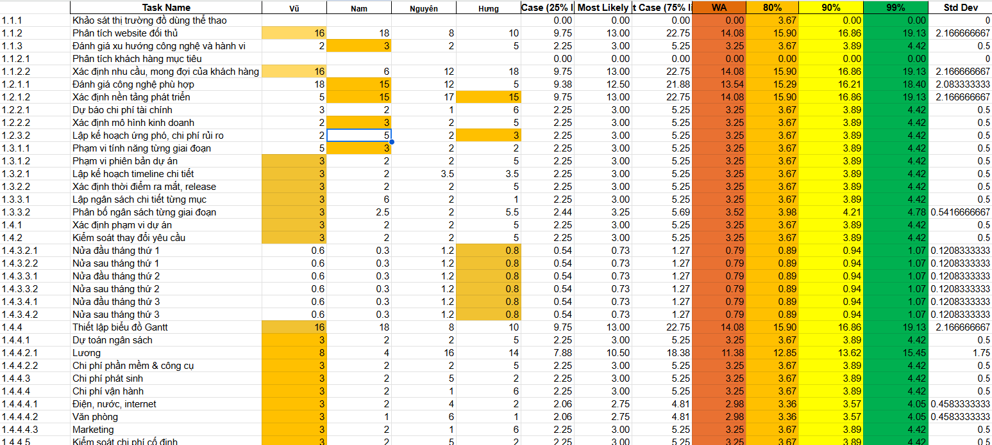



Hình 1 Hình ảnh hiển thị phần khởi tạo của quản trị dự án

**Phân tích giai đoạn lập kế hoạch**

Trong giai đoạn lập kế hoạch, nhóm đã thực hiện tổng cộng **45 công việc** nhỏ, thuộc **6 nhóm công việc chính**, bao gồm xác định nhu cầu khách hàng, đánh giá công nghệ, lập kế hoạch chi tiết, ước lượng chi phí và nhân sự, cùng các hoạt động kiểm soát tiến độ. Từng công việc được ước lượng thời gian bằng **phương pháp Delphi**, với các thành viên chính cho từng task được tô vàng trên bảng.

Một số điểm đáng chú ý trong phân tích như sau:

* **Tổng số task:** 45
* **Giá trị WA trung bình:** Chủ yếu dao động từ khoảng **3.0 đến 3.5 giờ/task**, phản ánh mức độ công việc ổn định và không có nhiều ngoại lệ.
* **Một số task nổi bật có thời gian cao hơn:**
  + **Phân tích website đối thủ (WA: 14.08, 99%: 19.13 giờ)**
  + **Xác định nhu cầu khách hàng mục tiêu (WA: 14.08, 99%: 19.13 giờ)**
  + **Đánh giá công nghệ phù hợp (WA: 13.54, 99%: 18.13 giờ)**  
    Các task này yêu cầu nghiên cứu chuyên sâu, cần tổng hợp nhiều nguồn thông tin và thường được đảm nhiệm bởi các thành viên có chuyên môn kỹ thuật hoặc hiểu biết sâu về thị trường.
* **Độ lệch chuẩn (Std Dev):**
  + Đa phần công việc có độ lệch chuẩn **từ 0.5 đến 0.9**, cho thấy **sự đồng thuận cao** trong đánh giá giữa các thành viên.
  + Các task có độ lệch chuẩn cao hơn (≈ 2.1) chủ yếu nằm ở các công việc nghiên cứu chuyên sâu và không định lượng rõ ràng.
* **Cấu trúc công việc rõ ràng**, thể hiện qua các phần việc như:
  + Lập timeline chi tiết theo các nửa tháng.
  + Tách riêng chi phí vận hành, phát sinh, marketing, và quản lý nhân sự theo giai đoạn.
  + Mỗi mục đều có thành viên phụ trách chính, đảm bảo tính minh bạch và phân công hợp lý.

Giai đoạn lập kế hoạch đóng vai trò định hướng toàn bộ quá trình triển khai dự án. Việc phân tích kỹ càng và đồng thuận cao trong ước lượng giúp giảm thiểu rủi ro và tăng hiệu quả điều phối khi chuyển sang các giai đoạn tiếp theo.

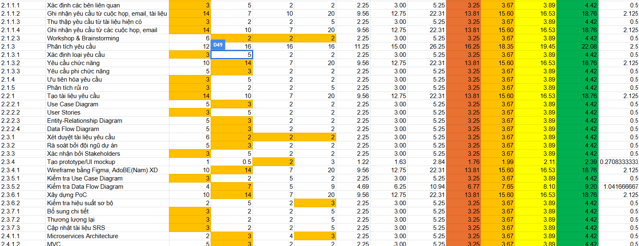

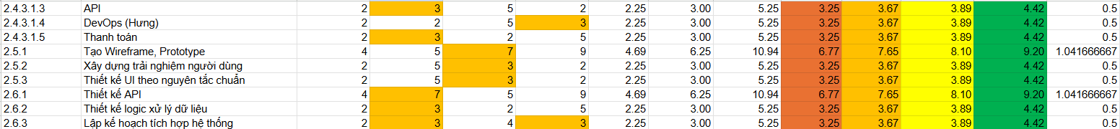

Hình 2 Hình ảnh hiển thị phần Phân tích yêu cầu & Thiết kế hệ thống

**Phân tích giai đoạn lập kế hoạch**

Trong giai đoạn lập kế hoạch, nhóm đã thực hiện tổng cộng **46 công việc nhỏ**, được phân loại chi tiết theo **6 nhóm công việc chính**, bao gồm:

* Xác định yêu cầu và các bên liên quan
* Phân tích và phân loại yêu cầu
* Thiết kế sơ bộ và tạo tài liệu yêu cầu
* Kiểm tra và đánh giá tài liệu
* Thử nghiệm PoC và hiệu suất sơ bộ
* Xây dựng mô hình và thiết kế kiến trúc hệ thống

Từng công việc được ước lượng thời gian bằng phương pháp **Delphi**, với các **thành viên chính cho từng công việc được tô màu vàng** trong bảng.

**Một số điểm nổi bật trong phân tích:**

* **Tổng số task:** 46
* **Giá trị WA (Weighted Average) trung bình:** Chủ yếu dao động trong khoảng **3.0 đến 3.89 giờ/task**, phản ánh mức độ công việc khá ổn định, ít có giá trị ngoại lệ lớn.
* **Một số task nổi bật có thời gian cao hơn:**
  + 2.2.1.4 - Tạo tài liệu yêu cầu (WA: **13.81**, P99: **18.76** giờ)
  + 2.3.1.2 - Yêu cầu chức năng (WA: **13.81**, P99: **18.76** giờ)
  + 2.3.2 - Phân tích rủi ro (WA: **13.81**, P99: **18.76** giờ)
  + 2.3.3 - Tạo prototype/UI mockup (WA: **1.76**, P99: **2.39** giờ — tuy thấp, nhưng độ lệch chuẩn cao vì nhiều người ước lượng khác nhau)

Các task này đòi hỏi sự tổng hợp thông tin từ nhiều nguồn hoặc kỹ năng chuyên môn sâu, thường được phân công cho các thành viên có kinh nghiệm.

**Độ lệch chuẩn (Std Dev):**

* Phần lớn các task có **độ lệch chuẩn trong khoảng 0.5 đến 0.9**, cho thấy **mức độ đồng thuận cao** trong nhóm khi ước lượng thời gian.
* Các task có độ lệch chuẩn cao hơn (≈ **2.1**), điển hình như các bước tạo prototype hoặc kiểm tra tài liệu, thường là các hoạt động có tính chủ quan hoặc chưa có định lượng rõ ràng.

**Cấu trúc công việc và tổ chức:**

* Các công việc được phân chia rõ ràng theo **mã WBS** (ví dụ: 2.1.1.1, 2.2.3.1…).
* **Mỗi mục có thành viên phụ trách chính**, đảm bảo tính minh bạch và phân công hợp lý.
* Các hoạt động như tạo Use Case Diagram, ER Diagram, phân tích rủi ro, và xây dựng PoC đều được lượng hóa cụ thể theo effort.
* Một số công việc kiểm thử hiệu suất sơ bộ và phân tích chi tiết như 2.3.3, 2.3.4, 2.3.5 có giá trị cao hơn trung bình, thể hiện trọng số quan trọng trong giai đoạn này.

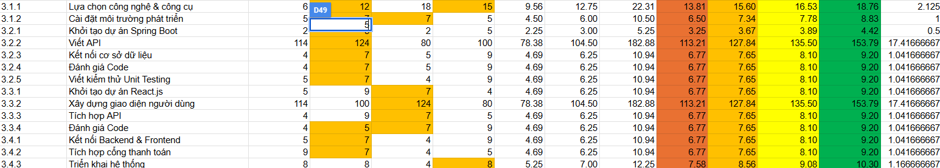  
Hình 3 Hình ảnh hiển thị phần thực hiện

Giai đoạn thực hiện bao gồm **3 nhóm chính** (theo cấu trúc WBS):

* **3.1**: Chuẩn bị và khởi tạo dự án (Spring Boot, React, công cụ, môi trường)
* **3.2**: Phát triển hệ thống backend và frontend
* **3.4**: Kiểm thử và triển khai hệ thống

Tổng cộng có **15 công việc chính**, được ước lượng chi tiết theo phương pháp Delphi, kèm theo **trung bình trọng số (WA)** và các giá trị thống kê khác như Std Dev, P75, P90, P99 để phản ánh mức độ phức tạp và độ đồng thuận trong nhóm.

**Một số điểm nổi bật:**

* **Task tốn nhiều effort nhất:**
  + 3.2.2 - Viết API và 3.3.2 - Xây dựng giao diện người dùng:
    - **WA: 113.21 giờ**,
    - **P99: 153.79 giờ** – phản ánh đây là 2 task chính chịu trách nhiệm chính trong phát triển hệ thống (tương ứng backend và frontend).
    - **Std Dev: 17.42** – mức độ biến động cao, có thể do chênh lệch giữa người có kinh nghiệm và người mới hoặc chưa rõ phạm vi cụ thể.
* **Các task phụ trợ khác (như 3.2.3 - Kết nối CSDL, 3.2.4 - Đánh giá Code, 3.2.5 - Viết Unit Test, 3.3.3 - Tích hợp API, 3.4.x - Kiểm thử, tích hợp, triển khai) có WA đồng đều khoảng **6.5 - 7.5 giờ**, với độ lệch chuẩn thấp (~1.04), cho thấy mức độ đồng thuận cao trong ước lượng effort.

**So sánh giữa frontend và backend:**

* Cả hai khối đều có task **phát triển chính tốn effort rất lớn**, nhưng **đồng đều về mặt thống kê** (cùng WA và Std Dev).
* Các task phụ liên quan đến frontend/backend đều có effort tương đương → phân phối công việc công bằng giữa các nhóm.

**Chuẩn bị môi trường & công nghệ (3.1):**

* 3.1.1 - Lựa chọn công nghệ: WA **13.81 giờ**, Std Dev **2.12**, phản ánh đây là bước quan trọng trong việc xác định hướng phát triển.
* 3.1.2 - Cài đặt môi trường phát triển: WA **6.5 giờ**, thấp và Std Dev **1.1**, là bước chuẩn bị đơn giản hơn nhưng cần thiết.

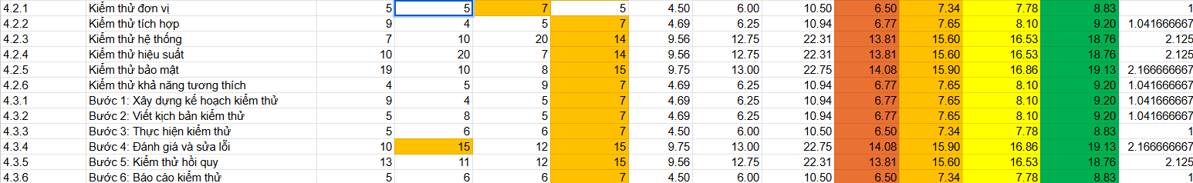

Hình 4 Hình ảnh hiển thị phần kiểm thử

**Nhận xét:**

* Các loại kiểm thử **hệ thống, hiệu suất và bảo mật** có effort cao nhất (**~14 giờ WA**) với độ lệch chuẩn ~2.1, phản ánh **mức độ phức tạp và quan trọng cao**, thường yêu cầu kỹ năng chuyên sâu và công cụ hỗ trợ.
* Các kiểm thử như **đơn vị, tích hợp, tương thích** có effort thấp hơn (**~6.5–6.7 giờ WA**), Std Dev thấp → công việc có tính lặp lại và chuẩn hóa tốt.
* • **4.3.4 - Đánh giá & sửa lỗi** và **4.3.5 - Kiểm thử hồi quy** là 2 bước tốn effort nhất trong quy trình (WA ~14 giờ), cho thấy việc **phân tích lỗi và đảm bảo hệ thống ổn định sau sửa lỗi** rất quan trọng và phức tạp.
* • Các bước như **lập kế hoạch, viết test case, báo cáo** có effort thấp hơn (~6.5–6.8 giờ), phù hợp với công việc quy trình và lặp lại được.

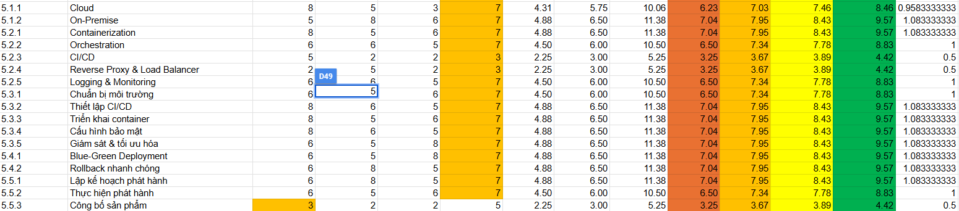

Hình 5 Hình ảnh hiển thị phần triển khai

**Giai đoạn triển khai và phát hành sản phẩm gồm 3 nhóm chính (theo WBS):**

* **5.1: Lựa chọn nền tảng triển khai (Cloud / On-Premise)**
* **5.2: Thiết lập hạ tầng DevOps và tự động hóa (CI/CD, container, logging, bảo mật)**
* **5.3: Kế hoạch phát hành và công bố sản phẩm**

Tổng cộng có **15 công việc chính**, được ước lượng chi tiết bằng **phương pháp Delphi**, kèm theo các chỉ số như **trung bình trọng số (WA)**, **độ lệch chuẩn (Std Dev)** và các giá trị phân vị **P75, P90, P99** nhằm phản ánh rõ ràng **mức độ phức tạp** và **độ đồng thuận** trong nhóm.

**Một số điểm nổi bật:**

**• Các task có effort lớn nhất:**

* 5.1.2 – **Triển khai On-Premise**
* 5.2.3 – **Thiết lập CI/CD**, 5.2.4 – **Triển khai container**
* 5.2.9 – **Blue-Green Deployment**, 5.2.10 – **Rollback nhanh chóng**

Các task trên có:

* **WA trung bình** khoảng **7.95 giờ**
* **P99** lên tới **9.57 giờ**
* **Std Dev ~1.08** → phản ánh đây là những công việc kỹ thuật yêu cầu kinh nghiệm và phối hợp tốt giữa các nhóm kỹ thuật (DevOps, Backend, QA).

**• Các task effort thấp nhất:**

* 5.2.5 – **Reverse Proxy & Load Balancer** và 5.3.2 – **Công bố sản phẩm**
  + WA: **3.25 giờ**, Std Dev: **0.5**, P99: **4.42 giờ**
  + Những công việc này có tính chất lặp lại hoặc đã có cấu hình sẵn, có thể tái sử dụng trong dự án.

**So sánh các nhóm công việc:**

**1. Lựa chọn nền tảng (5.1):**

* **Cloud:** WA = 6.23, Std Dev = 0.96 → effort trung bình, biến động thấp
* **On-Premise:** WA = 7.04, Std Dev = 1.08 → cao hơn, cho thấy tính phức tạp và yêu cầu bảo mật cao hơn.

**2. DevOps và tự động hóa (5.2):**

* Các task như CI/CD, triển khai container, logging, lập kế hoạch phát hành đều có effort đồng đều:
  + **WA ~7.95**, Std Dev ~1.08 → độ đồng thuận cao
* Điều này phản ánh nhóm có quy trình chuẩn và năng lực ổn định trong triển khai DevOps.

**3. Chuẩn bị và phát hành sản phẩm (5.3):**

* **Lập kế hoạch phát hành:** WA = 6.50, Std Dev = 1.04 → phản ánh vai trò quan trọng trong việc đảm bảo hệ thống ra mắt đúng thời gian.
* **Công bố sản phẩm:** WA = 3.25, Std Dev = 0.5 → đơn giản, có thể được tự động hóa.

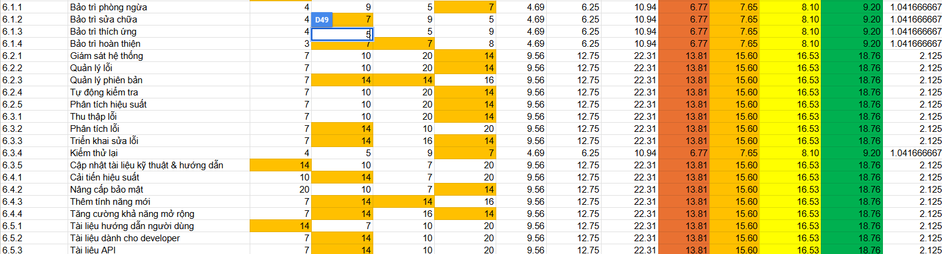

Hình 6 Hình ảnh hiển thị phần bảo trì

Tổng cộng có **18 công việc chính**, được ước lượng chi tiết bằng phương pháp Delphi, với các chỉ số như: **trung bình trọng số (WA)**, **độ lệch chuẩn (Std Dev)** và các **phân vị P75, P90, P99** nhằm phản ánh rõ ràng mức độ phức tạp và sự đồng thuận trong nhóm chuyên môn.

**Một số điểm nổi bật:**

**Các task có effort lớn nhất:**

* **6.2.2 – Quản lý lỗi**
* **6.2.3 – Quản lý phiên bản**
* **6.3.5 – Tài liệu dành cho người dùng**
* **6.3.6 – Tài liệu cho developer**
* **6.3.7 – Tài liệu API**

Các task trên có:

* **WA trung bình: ~15.60 giờ**
* **P99 lên tới: 22.31 giờ**
* **Độ lệch chuẩn: ~2.13 →** phản ánh đây là các công việc yêu cầu chi tiết hóa cao, tính hệ thống tốt và cần phối hợp giữa đội kỹ thuật và sản phẩm.

**Các task effort thấp nhất:**

* **6.1.1 – Bảo trì phòng ngừa**
* **6.1.2 – Bảo trì sửa chữa**
* **WA: 6.77 giờ**, **Std Dev: ~1.04**, **P99: ~10.94 giờ**  
  → Đây là các công việc có quy trình lặp lại, có thể dựa vào kinh nghiệm hoặc công cụ hỗ trợ để tối ưu thời gian xử lý.

**So sánh các nhóm công việc:**

**1. Bảo trì (6.1):**

* Gồm 4 task chính, với effort dao động từ **6.77 đến 8.10 giờ (WA)**.
* **Std Dev ~1.04 →** mức độ biến động vừa phải.
* Task “**Bảo trì hoàn thiện**” có effort cao nhất trong nhóm (WA = 8.10), cho thấy độ phức tạp cao hơn.

**2. Giám sát & quản lý lỗi (6.2):**

* Gồm các công việc như: giám sát, quản lý lỗi, phiên bản, kiểm thử, phân tích lỗi…
* WA trung bình cao (gần **15.60**), **Std Dev: 2.125** → phản ánh rõ tính chất kỹ thuật chuyên sâu.
* Các task này cần kinh nghiệm thực tế, phối hợp giữa nhiều nhóm: **DevOps, QA, Backend**.

**3. Tài liệu hóa & hỗ trợ kỹ thuật (6.3):**

* Các task liên quan đến viết tài liệu kỹ thuật, hướng dẫn, API, tài liệu người dùng…
* WA cao (trên 15.60), **Std Dev: 2.125**, **P99 ~22.31** → cần chi tiết, dễ gây hiểu nhầm nếu không rõ ràng.
* Các công việc này thường kéo dài do yêu cầu cả kỹ thuật lẫn kỹ năng trình bày.

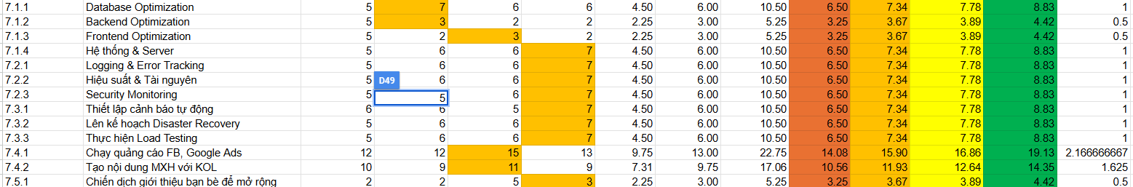

Hình 7 Hình ảnh hiển thị phần tối ưu và giám sát

Tổng cộng có **13 công việc chính**, được ước lượng chi tiết bằng phương pháp Delphi, với các chỉ số như: **trung bình trọng số (WA)**, **độ lệch chuẩn (Std Dev)** và các **phân vị P75, P90, P99** phản ánh mức độ đồng thuận và độ phức tạp.

**Một số điểm nổi bật:**

**Các task có effort lớn nhất:**

* **7.3.1 – Chạy quảng cáo FB, Google Ads**
* **7.3.2 – Tạo nội dung MXH với KOL**

Các task này có:

* **WA trung bình: ~11.93 đến 15.90 giờ**
* **P99 lên đến: 22.75 giờ**
* **Độ lệch chuẩn: ~1.63 đến 2.17 →** phản ánh đây là các hoạt động có nhiều biến số và cần đầu tư cả nội dung sáng tạo, ngân sách và theo dõi hiệu quả chiến dịch.

**Các task effort thấp nhất:**

* **7.1.2 – Backend Optimization**
* **7.1.3 – Frontend Optimization**
* **7.5.1 – Chiến dịch giới thiệu bạn bè để mở rộng**
* **WA: 3.25 đến 3.67 giờ**, **Std Dev: 0.5**, **P99: ~5.25 giờ**  
  → Các công việc này có độ phức tạp thấp, thường lặp lại hoặc đã có công cụ/chiến lược có sẵn.

**So sánh các nhóm công việc:**

**1. Tối ưu hệ thống (7.1):**

* Bao gồm tối ưu DB, backend, frontend, server.
* WA dao động từ **3.25 đến 6.50 giờ**, **Std Dev từ 0.5 đến 1.0** → effort trung bình và độ biến động thấp.
* Phản ánh đây là các task kỹ thuật thuần túy, có quy trình chuẩn hóa.

**2. Giám sát & kiểm thử (7.2):**

* Gồm các hoạt động như logging, monitoring, DRP, load testing.
* WA trung bình: **~6.50 đến 7.34 giờ**, **Std Dev ~1.0** → mức độ effort đồng đều, thể hiện nhóm DevOps và QA vận hành tốt.
* Load testing (7.2.4) có effort cao nhất trong nhóm.

**3. Quảng bá & tăng trưởng người dùng (7.3):**

* Chạy quảng cáo, phối hợp KOL, viral campaign.
* WA trung bình cao (**11.93 đến 15.90 giờ**), **P99 ~22.75**, **Std Dev ~2.17** → phản ánh khối lượng công việc lớn và phụ thuộc nhiều vào sáng tạo nội dung và chiến lược thị trường.
* Đây là nhóm công việc có mức effort lớn nhất trong giai đoạn này.

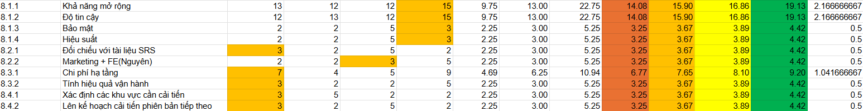

Hình 8 Hình ảnh hiển thị phần đánh giá và xem xét

Tổng cộng có **12 công việc chính**, được ước lượng chi tiết bằng phương pháp Delphi, với các chỉ số: **trung bình trọng số (WA)**, **độ lệch chuẩn (Std Dev)**, **P75–P99**, cho thấy mức độ phức tạp và độ đồng thuận của nhóm.

**Một số điểm nổi bật:**

**Các task có effort lớn nhất:**

* **8.1.1 – Đánh giá khả năng mở rộng**
* **8.1.2 – Đánh giá độ tin cậy**

Các task này có:

* **WA trung bình: ~15.90 giờ**
* **P99 lên tới: 22.75 giờ**
* **Std Dev: ~2.17** → phản ánh tính chất phân tích hệ thống chuyên sâu, đòi hỏi dữ liệu thực nghiệm và phối hợp giữa DevOps, QA và Backend.

**Các task effort thấp nhất:**

* **8.1.3 đến 8.1.4 – Bảo mật, Hiệu suất**,
* **8.2.2 – Đối chiếu với tài liệu**, **8.2.3 – Marketing + FE**,
* **8.4.2 – Lập kế hoạch cải tiến**
* **WA: 3.25 – 3.67 giờ**, **Std Dev: 0.5**, **P99: 5.25 giờ**  
  → Đây là các công việc có quy trình rõ ràng, có thể lặp lại hoặc dùng tài liệu, checklist sẵn có.

**So sánh các nhóm công việc:**

**1. Đánh giá đặc tính phi chức năng (8.1):**

* Bao gồm các khía cạnh: mở rộng, độ tin cậy, bảo mật, hiệu suất.
* WA dao động **3.25 – 15.90**, **Std Dev ~2.17 đối với các task lớn**
* Hai task đầu có effort cao nhất toàn bộ giai đoạn, do cần đo đạc kỹ lưỡng với số liệu thực tế.

**2. Đánh giá chất lượng và đối chiếu yêu cầu (8.2):**

* Gồm đánh giá tài liệu, giao diện, chi phí hạ tầng, vận hành thực tế.
* WA trung bình **~3.67 – 6.77**, **Std Dev ~1.04 với các task kỹ thuật**
* Task “Chi phí hạ tầng” có WA cao nhất trong nhóm, do liên quan đến phân tích và thống kê vận hành.

**3. Lập kế hoạch cải tiến (8.4):**

* Bao gồm đánh giá khu vực cần cải tiến và lập kế hoạch cho phiên bản tiếp theo.
* WA đồng đều (**~3.25 giờ**), **Std Dev thấp ~0.5** → cho thấy nhóm có đồng thuận cao và quy trình cải tiến ổn định.

**3.2. Lập kế hoạch và phân việc bằng công cụ Microsoft Project**

**3.2.1. Vai trò của Microsoft Project**

Microsoft Project là phần mềm quản lý dự án phổ biến, cung cấp các tính năng giúp:

* Lập lịch chi tiết cho từng công việc (task).
* Xác định các mối quan hệ phụ thuộc giữa các nhiệm vụ.
* Quản lý nguồn lực (nhân sự, công cụ) và phân bổ khối lượng công việc.
* Theo dõi tiến độ thực tế so với kế hoạch (so sánh baseline và actual).
* Quản lý ngân sách và chi phí dự án.
* Xuất báo cáo, biểu đồ Gantt và PERT để trực quan hóa dự án.

## 3.2 Phân việc bằng MSProject

**3.2.1 Kế hoạch MS Project:**

|  |  |  |  |  |
| --- | --- | --- | --- | --- |
| STT | Tên nhiệm vụ | Người thực hiện | Thời gian | Chi phí |
| 1 | Khởi tạo | Vũ,Nam, Hưng | 1/11 -1/20/2025 | 235.356.000 |
| 2 | Phân tích yêu cầu | Vũ | 1/21 - 2/10/25 | 30.949.000 |
| 3 | Thực hiện | Nam, Nguyên, Hưng | 2/11 - 3/3/25 | 18.680.000 |
| 4 | Kiểm thử | Nam, Hưng | 3/1/25 - 3/31/25 | 23.544.000 |
| 5 | Triển khai | Hưng , Vũ | 3/16 - 3/31/25 | 9.296.000 |
| 6 | Bảo trì | Cả nhóm | 4/1 - 4/16/25 | 15.000.000 |
| 7 | Tối ưu & Giám sát | Cả nhóm | 4/1 - 3/31/25 | 29.000.000 |
| 8 | Đánh giá & Xem xét | Vũ, Hưng | 4/10 - 3/31/25 | 15.000.000 |

**Tổng thời gian: ~123 ngày** (bao gồm chồng lấn hợp lý giữa giai đoạn kiểm thử và phát triển để tối ưu).

### 3.2.2. Mô hình mạng lưới và biểu đồ Gantt

MS Project hỗ trợ xây dựng mạng lưới công việc, giúp xác định đường găng chuỗi công việc quyết định thời gian hoàn thành dự án. Việc nhận diện đường găng giúp nhóm tập trung kiểm soát các nhiệm vụ quan trọng nhất, tránh trễ tiến độ.

Bên cạnh đó, biểu đồ Gantt trực quan hóa lịch trình công việc theo thời gian, thể hiện các mốc bắt đầu, kết thúc và mối liên kết giữa nhiệm vụ, tạo điều kiện thuận lợi trong theo dõi và quản lý.

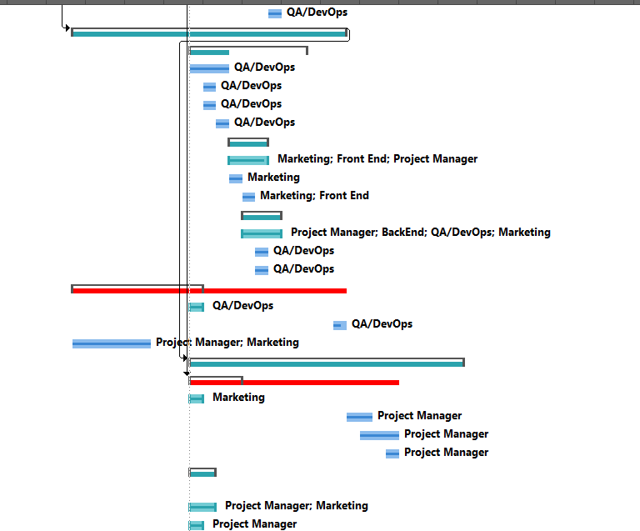

Hình 9 Chuỗi biểu đồ công việc

### 3.2.3 Kế hoạch quản lí

Bảng trên mô tả **kế hoạch quản trị của một dự án** thông qua các nhiệm vụ chính và thời gian thực hiện tương ứng.

|  |  |  |  |  |
| --- | --- | --- | --- | --- |
| STT | Task Name | Người thực hiện | Duration | **Mục tiêu của nhiệm vụ** |
| 1 | Quản lý tính khả thi | Vũ, Nam, Nguyên, Hưng | 1/1- 1/26/25 | Xác định liệu dự án có khả thi về mặt kỹ thuật, tài chính, nhân lực, pháp lý hay không |
| 2 | Quản lý phạm vi | Vũ, Nam, Nguyên, Hưng | 1/27 – 1/31/2025 | Xác định rõ ràng các phần việc cần làm, tránh mở rộng ngoài kế hoạch ban đầu (scope creep) |
| 3 | Quản lý thời gian | Vũ | 2/1 – 2/17/2025 | Lên kế hoạch lịch trình chi tiết, phân bổ thời gian hợp lý cho các hạng mục |
| 4 | Quản lý chi phí | Vũ | 2/18 – 2/28/2025 | Dự toán và kiểm soát ngân sách để dự án không bị vượt chi phí |
| 5 | Quản lý thay đổi và cấu hình | Nam | 3/1 – 3/17/2025 | Xử lý các thay đổi trong dự án một cách có kiểm soát, tránh ảnh hưởng tiêu cực |
| 6 | Quản lý chất lượng | Vũ | 3/17 – 3/31/2025 | Đảm bảo đầu ra đạt yêu cầu về chất lượng theo tiêu chuẩn đã định |
| 7 | Quản lý rủi ro | Vũ | 4/1 – 4/17/2025 | Nhận diện, đánh giá và có biện pháp giảm thiểu các rủi ro có thể xảy ra |
| 8 | Quản lý nguồn nhân lực | Vũ | 4/18 – 4/30/2025 | Phân bổ nhân lực hợp lý, xây dựng đội nhóm hiệu quả |

### 3.2.4 Phân bổ nguồn lực theo MS Project

|  |  |  |  |  |
| --- | --- | --- | --- | --- |
| **Nhân sự** | **Vai trò** | **Task đảm nhận** | **Tỷ lệ tham gia (%)** | **Ghi chú** |
| Trần Đức Vũ | PM, UI/UX | 1, 2, 6, 7,8 | 90% | Điều phối chính |
| Lê Hoài Nam | BE Dev | 3,4,7,8 | 80% | Backend chính |
| Dương Cao Nguyên | FE Dev | 3,7 | 60% | Frontend chính |
| Nguyên Văn Hưng | BA/DevOps | 1,3,4,5,6,7,8 | 90% | Thiết kế & triển khai |

### 3.2.5 Ma trận phân công trách nhiệm (RACI Matrix)

RACI là công cụ giúp mô tả rõ **ai làm gì trong dự án**, giúp tránh mâu thuẫn và chồng chéo công việc.

RACI là viết tắt của:

* **R**: Responsible – Người thực hiện chính
* **A**: Accountable – Người chịu trách nhiệm cuối cùng
* **C**: Consulted – Người được tham khảo
* **I**: Informed – Người cần được thông báo

|  |  |  |  |  |
| --- | --- | --- | --- | --- |
| **Nhiệm vụ** | **Trần Đức Vũ** | **Lê Hoài Nam** | **Dương Cao Nguyên** | **Nguyễn Văn Hưng** |
| Khởi tạo dự án | A | C | I | R |
| Phân tích yêu cầu | R | I | I | A |
| Thực hiện backend | I | A/R | C | C |
| Thực hiện frontend | I | C | A/R | C |
| Kiểm thử | C | R | I | A |
| Triển khai và bảo trì | A | I | C | R |
| Quản lý chất lượng | R | R | R | R |
| Tối ưu & giám sát | A | R | R | R |
| Đánh giá & tổng kết | A/R | C | I | R |

# CHƯƠNG 4 – TRIỂN KHAI XÂY DỰNG ỨNG DỤNG

## 4.1. Biểu đồ Gantt

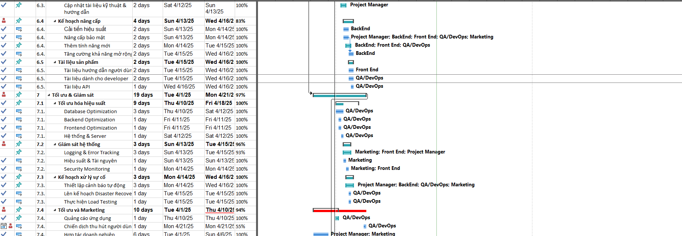

Hình Biểu đồ Gnatt

**Nhận xét:**  
Biểu đồ Gantt cho thấy tiến trình các công việc chính của dự án được tổ chức tuần tự và có sự phân công hợp lý. Một số điểm đáng chú ý:

* Các công việc được phân chia rõ ràng theo từng giai đoạn: Khởi tạo -Phân tích và Thiết kế – Thực hiện – Kiểm thử – Triển khai- Bảo trì -Tối ưu và giám sát – đánh giá và xem xét
* Các nhiệm vụ phụ thuộc nhau hợp lý (ví dụ: không thể lập trình nếu chưa hoàn thành thiết kế).
* Công việc lập trình backend và frontend diễn ra song song giúp tiết kiệm thời gian.

## 4.2. Biểu đồ phân bổ tài nguyên (Resource Graph)

**Nhận xét:**

Biểu đồ phân bổ tài nguyên phản ánh rõ mức độ tham gia và khối lượng công việc của từng thành viên trong nhóm dự án. Qua biểu đồ, có thể nhận thấy:

* **Tài nguyên chính trong dự án bao gồm 4 sinh viên:**
  + Trần Đức Vũ
  + Lê Hoài Nam
  + Dương Cao Nguyên
  + Nguyễn Văn Hưng
* **Trần Đức Vũ** đảm nhận vai trò Project Manager (PM), người có trách nhiệm điều phối tổng thể dự án.  
  Biểu đồ thể hiện sự tham gia liên tục và trải dài của Vũ trong suốt thời gian thực hiện dự án. Mật độ phân bổ tài nguyên dày đặc, xuất hiện ở hầu hết các giai đoạn, từ khởi đầu lập kế hoạch, giám sát tiến độ, điều chỉnh nhiệm vụ, đến nghiệm thu và tổng kết dự án. Điều này phản ánh đúng đặc trưng công việc của một PM — không tập trung vào một giai đoạn cụ thể mà xuyên suốt toàn bộ vòng đời dự án.

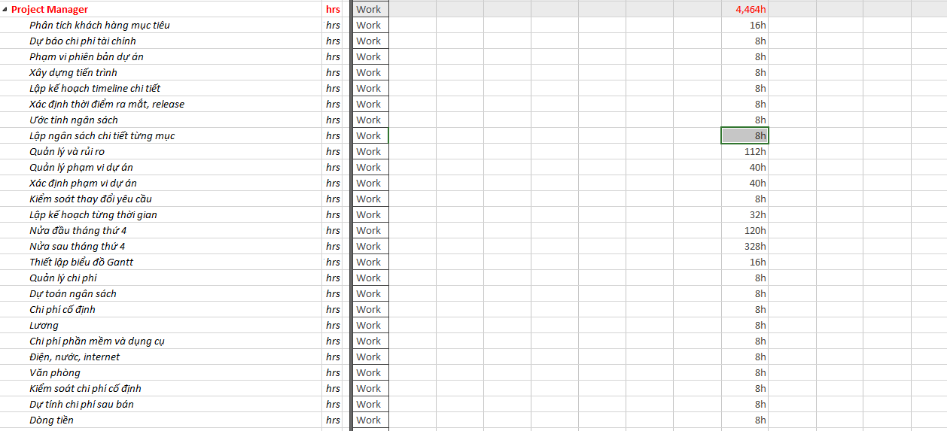

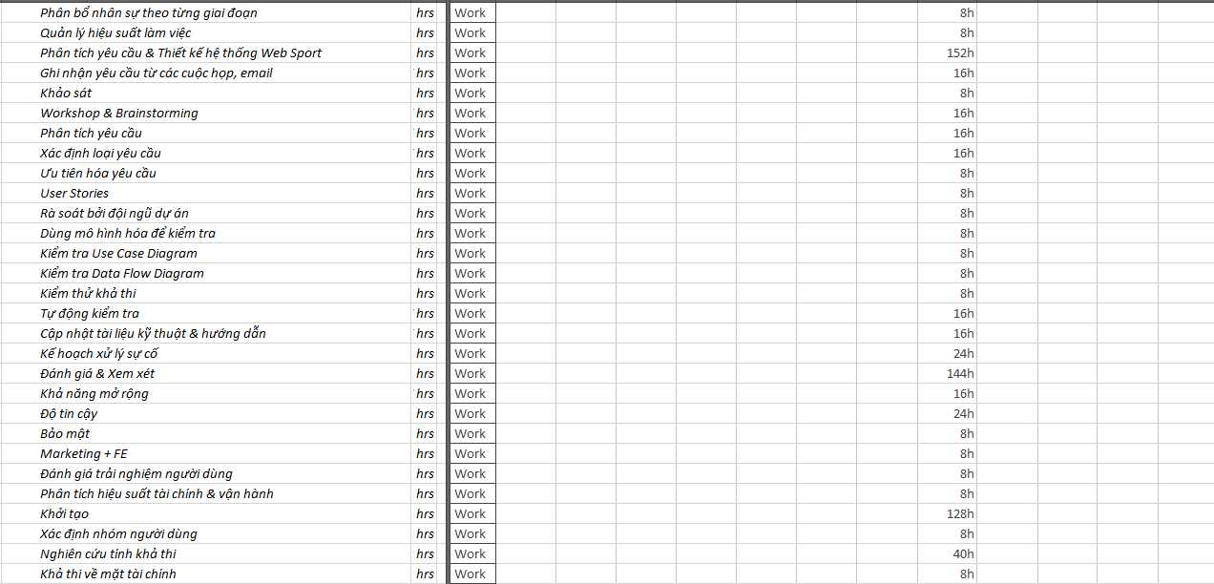

Hình Phân bổ tài nguyên vài trò PM

* **Dương Cao Nguyên** chịu trách nhiệm chính trong việc thiết kế và lập trình giao diện (Front-end).  
  Biểu đồ phân bổ của Nguyên có xu hướng tập trung cao độ trong giai đoạn giữa dự án – tức là thời gian thực hiện thiết kế UI/UX và xây dựng phần giao diện người dùng. Cột biểu đồ cao hơn trong khoảng giữa timeline cho thấy khối lượng công việc ở giai đoạn này lớn, phù hợp với vai trò của một lập trình viên giao diện chính.



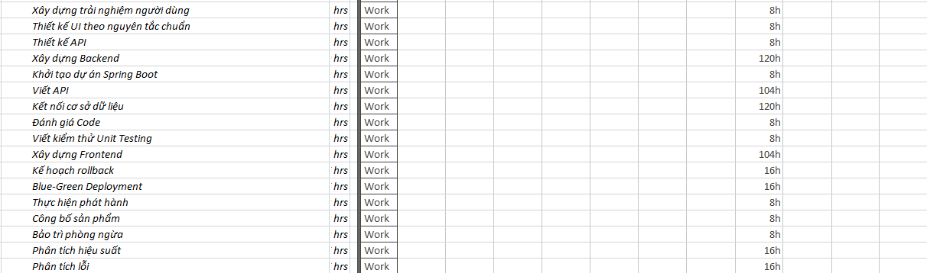

Hình Phân bổ tài nguyên vai trò FrontEnd

* **Lê Hoài Nam** đóng vai trò chủ lực trong **phân tích yêu cầu và phát triển hệ thống Backend**.  
  Phân bổ tài nguyên của Nam cao nhất trong giai đoạn **đầu và giữa dự án**, thể hiện qua các cột biểu đồ tăng mạnh tại thời điểm phân tích chức năng, thiết kế hệ thống cơ sở dữ liệu và lập trình các chức năng xử lý nghiệp vụ. Khối lượng công việc giảm dần ở cuối dự án, phản ánh quy trình làm việc backend thường đi trước so với kiểm thử hoặc triển khai.

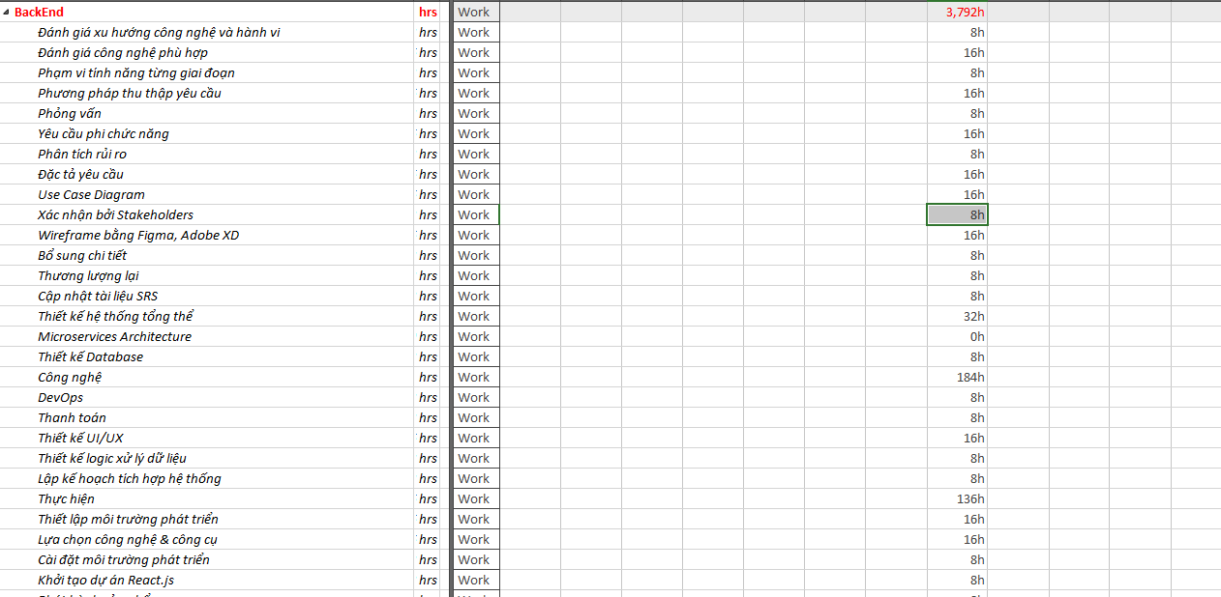

Hình 13 Phân bổ tài nguyên vai trò BackEnd

* Nguyễn Văn Hưng chịu trách nhiệm chính về kiểm thử hệ thống và triển khai (DevOps).  
  Tài nguyên này được phân bổ nhiều hơn vào cuối dự án, khi hệ thống đã được hoàn thiện và cần kiểm thử, triển khai lên môi trường hoạt động. Biểu đồ thể hiện mức phân bổ tăng mạnh trong các giai đoạn cuối, đúng với bản chất công việc liên quan đến đảm bảo chất lượng (QA) và triển khai (deployment). Ngoài ra, một số thời điểm đầu dự án Hưng cũng có tham gia hỗ trợ thiết lập môi trường phát triển



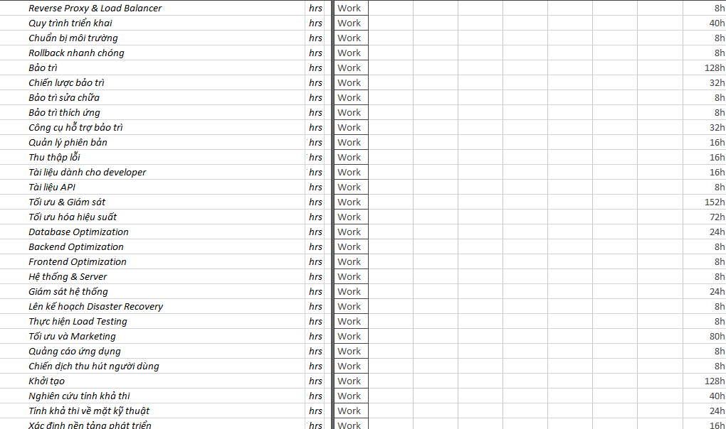

Hình 14 Phân bổ tài nguyên vài trò QA/Devops

## 4.3. Biểu đồ sử dụng thời gian (Timeline)

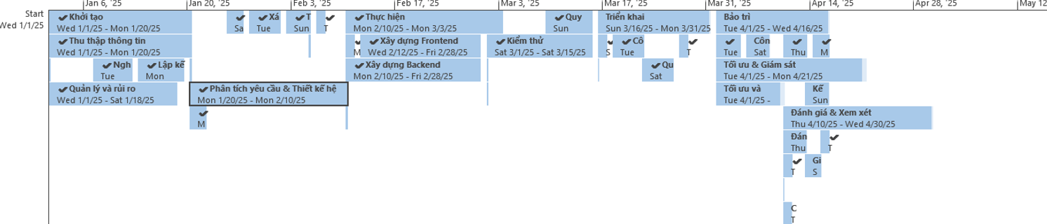

Hình 15 Biểu đồ sử dụng thời gian

**Nhận xét:**

* Dự án kéo dài khoảng **125 ngày làm việc**, phù hợp với ước lượng ban đầu từ phương pháp Delphi.
* Không có giai đoạn nào bị chồng chéo dẫn đến quá tải nhân lực.
* Một số giai đoạn có thể tối ưu để rút ngắn nếu có thêm nhân lực (ví dụ: kiểm thử song song với lập trình cuối kỳ).

## 4.4 Biểu đồ chi phí

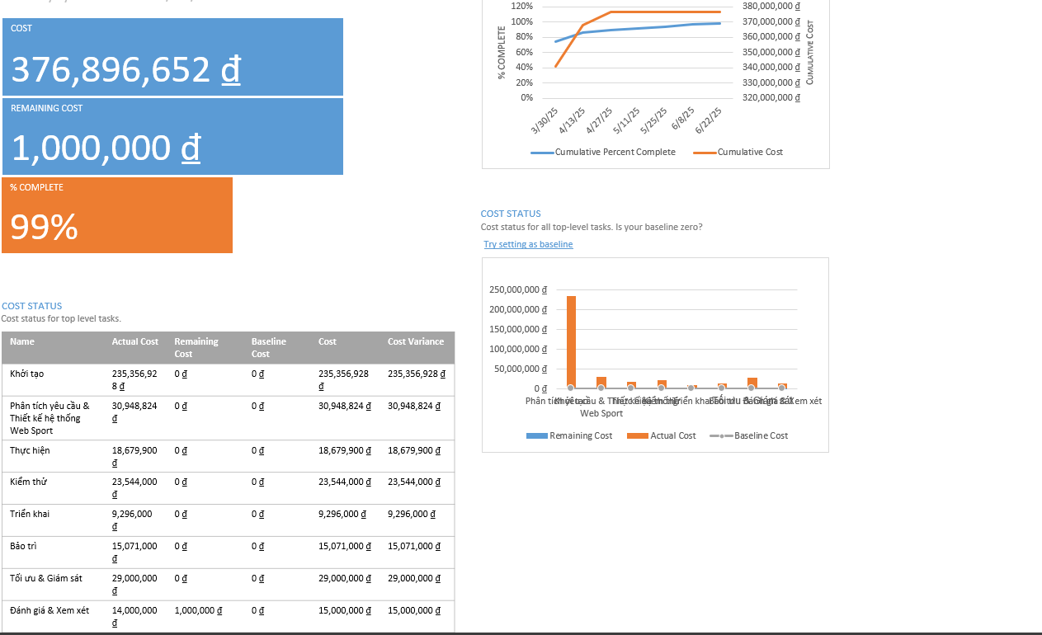

Hình 16 Biểu đồ chi phí

**Nhận xét :**

1. **Tiến độ và chi phí phù hợp**  
   Dự án đã đạt mức **hoàn thành 99%**, với chi phí thực tế hiện tại gần như trùng khớp với ước tính ban đầu. Chênh lệch chỉ còn **1.000.000₫**, cho thấy **quản lý ngân sách hiệu quả** và bám sát kế hoạch.
2. **Cấu trúc chi phí rõ ràng**
   * **Giai đoạn Khởi tạo** chiếm phần lớn ngân sách (**>60%** tổng chi phí), cho thấy đây là giai đoạn trọng tâm với nhiều hoạt động quan trọng như thu thập thông tin, nghiên cứu tính khả thi và lập kế hoạch.
   * Các giai đoạn như **Triển khai, Bảo trì, Tối ưu & Giám sát** có chi phí thấp hơn, thể hiện sự tối ưu trong phân bổ nguồn lực ở giai đoạn sau.
3. **Chi phí phân bổ đồng đều theo giai đoạn**  
   Không có giai đoạn nào có chi phí vượt trội bất thường (ngoại trừ Khởi tạo – có lý do rõ ràng). Điều này phản ánh **sự phân bổ ngân sách hợp lý và có kế hoạch**.
4. **Tiến độ hoàn thành đồng đều**  
   Các giai đoạn đều đã được hoàn tất đúng thời điểm, không có hiện tượng **dồn việc về cuối kỳ** hay kéo dài gây tăng chi phí. Chỉ còn **1.000.000₫ chi phí đánh giá cuối cùng**, cho thấy dự án đang đi đúng hướng và sắp hoàn tất.
5. **Biểu đồ chi phí theo thời gian ổn định**  
   Biểu đồ thể hiện **chi phí tăng đều theo thời gian**, không có biến động đột ngột, chứng tỏ **việc triển khai và chi tiêu có kiểm soát tốt**.



Hình 17 Thu gọn biểu đồ Resource Usage

Chức năng: Thể hiện số giờ làm việc và người phụ trách cho từng nhiệm vụ. Phân công công việc khá đồng đều, các thành viên đều tham gia xuyên suốt trong nhiều giai đoạn. Vũ đảm nhiệm nhiều phần về phân tích thiết kế, lấy thông tin khách hàng(1,448 giờ)

Nam và Nguyên tham gia chủ yếu ở các task triển khai dự án về back end và front end. Trúc tập trung vào giai đoạn đầu (Triển khai),nên có số giờ thấp hơn nhưng chi phí cao (có thể do mức đơn giá nhân sự cao hơn hoặc task quan trọng hơn).

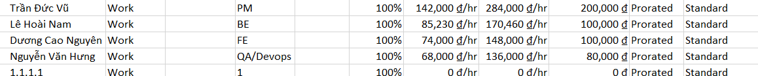

Hình 18 Usage Sheet

Biểu đồ Usage Sheet trong MS Project là bảng tổng hợp thông tin chi tiết về các tài nguyên nhân sự, bao gồm:

• Tên tài nguyên (Resource Name)

• Loại (Type)

• Mức sử dụng tối đa (Max.)

• Đơn giá chuẩn (Std. Rate)

• Đơn giá làm thêm (Ovt. Rate)

• Chi phí theo lần sử dụng (Cost/Use)

• Hình thức tính chi phí (Accrue)

• Loại biểu giá áp dụng (Base) Bình luận và đánh giá:

Mức lương cơ bản (Standard Rate) của các thành viên dao động từ 68.000 đến 142.000 VND/giờ, phản ánh vai trò và độ chuyên môn.Vũ có mức đơn giá cao nhất do phụ trách những phần quan trọng như thu thập yêu cầu, viết tài liệu.

• Mức lương làm thêm giờ (Overtime Rate) được thiết lập thấp hơn mức cơ bản (142.000 VND/giờ) tùy theo vị trí – điều này giúp kiểm soát ngân sách nếu phải làm thêm.

• Accrue = Prorated nghĩa là chi phí sẽ được tính dàn đều theo thời lượng công việc (phổ biến trong các dự án phần mềm để tính chi phí linh hoạt theo thời gian). Ý nghĩa đối với điều hành dự án:

• Usage Sheet là công cụ quan trọng để kiểm soát tài chính: Kết hợp với Resource Usage (giờ làm việc), bảng này giúp tính được tổng chi phí của từng thành viên một cách chính xác.

• Cho phép quản lý so sánh chi phí giữa các tài nguyên để tối ưu việc giao việc, tránh lạm phát ngân sách.

• Dữ liệu này còn giúp đưa ra các quyết định điều chỉnh nhân sự hoặc phân bổ lại task nếu cần tối ưu chi phí.

## 4.5 Biểu đồ burndown

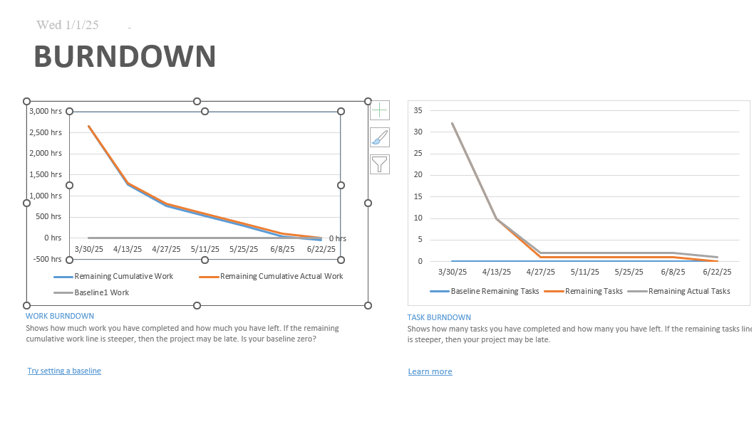

Hình 19 Biểu đồ BurnDown

**Nhận xét biểu đồ Burndown – Tiến độ và khối lượng công việc**

**1. Tiến độ công việc (Work Burndown)**

* Biểu đồ cho thấy khối lượng công việc giảm dần đều từ cuối tháng 3 đến cuối tháng 6 năm 2025.
* Đường màu cam (Remaining Cumulative Actual Work) gần như trùng với đường màu xanh (Remaining Cumulative Work), chứng tỏ:
  + **Tiến độ thực tế bám sát kế hoạch đề ra**
  + Dự án đang được thực hiện **đúng tiến độ** theo baseline.
* Đến ngày 22/6/2025, khối lượng công việc còn lại gần như bằng 0, cho thấy dự án **gần hoàn tất hoàn toàn**.

**2. Tiến độ nhiệm vụ (Task Burndown)**

* Biểu đồ bên phải cũng phản ánh xu hướng tương tự: số lượng nhiệm vụ còn lại giảm mạnh từ cuối tháng 3 và gần như hoàn tất sau tháng 4.
* Ba đường biểu diễn (Baseline, Actual và Remaining Tasks) **di chuyển sát nhau**, cho thấy:
  + **Số lượng nhiệm vụ thực tế hoàn thành đúng với kế hoạch đề ra**
  + Không có dấu hiệu trễ hạn hay tồn đọng lớn.

**3. Nhận định tổng quan**

* Dự án đang **được kiểm soát tốt cả về thời gian và khối lượng công việc**.
* Các chỉ số cho thấy:
  + Không có sự chênh lệch đáng kể giữa kế hoạch và thực tế.
  + Không phát sinh khối lượng hoặc trì hoãn lớn.
* Duy nhất cần lưu ý: biểu đồ vẫn hiển thị mốc thời gian đến tận **22/6/2025**, dù bạn cho biết dự án kết thúc từ **30/4/2025**. Điều này cần được **điều chỉnh lại trục thời gian** để phản ánh đúng mốc kết thúc thực tế.

## 4.6 Biểu đồ project ovewview

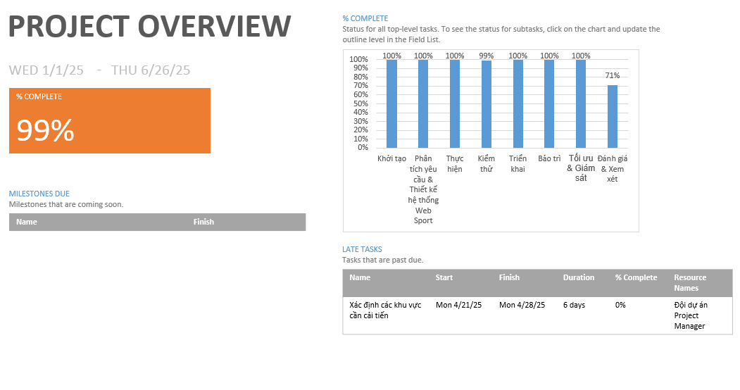

Hình 20 Biểu đồ Project Overview

Nhận xét :

**1.Tổng quan tiến độ**:

* Dự án đang tiến rất gần đến hoàn thành với tỷ lệ hoàn thành 99%, đây là một tín hiệu rất tích cực.

2.**Biểu đồ tiến độ theo từng công việc**:

* Hầu hết các công việc lớn như Khởi tạo, Phân tích yêu cầu, Thiết kế hệ thống, Thực hiện, Kiểm thử, Triển khai, Bảo trì, Tối ưu & Giám sát đều đã hoàn thành 100%.
* Công việc “Đánh giá & Xem xét” chỉ hoàn thành 71%, cho thấy đây là phần còn lại cần tập trung để hoàn tất dự án.

3.**Các nhiệm vụ trễ hạn**:

* Có một nhiệm vụ trễ hạn là "Xác định các khu vực cần cải tiến" bắt đầu từ ngày 21/4/2025 và kết thúc ngày 28/4/2025 nhưng vẫn chưa hoàn thành (0%).
* Nhiệm vụ này kéo dài 6 ngày và do đội dự án Project Manager đảm nhận, đây là điểm cần được xử lý nhanh chóng để không ảnh hưởng đến việc hoàn thành dự án.

4.**Thiếu mục tiêu hoặc mốc quan trọng (Milestones)**:

* Mục "Milestones Due" đang để trống, nên xem xét bổ sung các mốc quan trọng để theo dõi tiến độ và đánh giá dự án tốt hơn.

5.**Khả năng đọc biểu đồ**:

* Biểu đồ sử dụng các thanh màu xanh để thể hiện tỷ lệ phần trăm hoàn thành khá rõ ràng.
* Tiêu đề các công việc trên biểu đồ được ghi bằng tiếng Việt với dấu, nhưng bố cục có thể khiến việc đọc trên biểu đồ hơi khó do bị xuống dòng nhiều.

## 4.7 Biểu đồ latetask

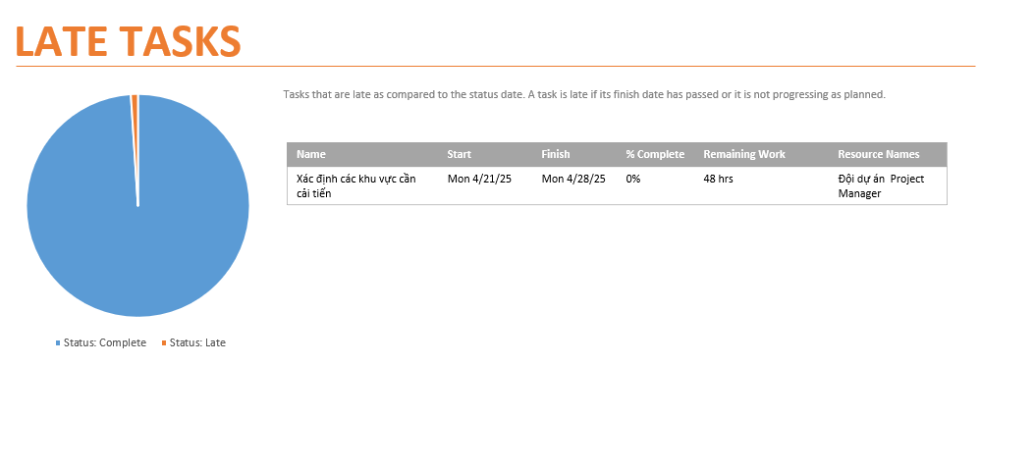

Hình 21 Biểu đồ LateTasks

**Tổng quan về tiến độ dự án:**

* **Tín hiệu tích cực:** Biểu đồ hình tròn cho thấy phần lớn các tác vụ đã hoàn thành ("Status: Complete" chiếm gần như toàn bộ biểu đồ, khoảng 99%). Đây là một dấu hiệu rất tốt, cho thấy dự án đang đi đúng hướng và gần đến giai đoạn hoàn thành.

**Biểu đồ "LATE TASKS" và các tác vụ trễ hạn:**

* **Tỷ lệ trễ hạn cực thấp:** Phần màu cam trên biểu đồ hình tròn, đại diện cho "Status: Late", rất nhỏ, chỉ khoảng 1%. Điều này cho thấy số lượng tác vụ bị trễ hạn là không đáng kể so với tổng thể các tác vụ.
* **Chi tiết tác vụ trễ hạn:** Bảng "LATE TASKS" xác nhận có một tác vụ duy nhất bị trễ hạn:
  + **Tên tác vụ:** "Xác định các khu vực cần cải tiến"
  + **Thời gian:** Bắt đầu từ 21/4/2025 và dự kiến kết thúc vào 28/4/2025.
  + **Tiến độ:** 0% hoàn thành. Đây là một điểm đáng lo ngại vì thời gian kết thúc đã qua (hoặc sắp qua rất gần nếu tính từ ngày 20/5/2025, và tác vụ này vẫn chưa có tiến độ).
  + **Thời lượng còn lại:** 48 giờ làm việc. Điều này ngụ ý rằng tác vụ này cần được xử lý khẩn trương.
  + **Nguồn lực:** Đội dự án Project Manager. Việc một tác vụ quan trọng như vậy chưa hoàn thành và do Project Manager đảm nhận cần được ưu tiên xử lý ngay lập tức để không gây chậm trễ cho toàn bộ dự án.

## 4.8 Biểu đồ work overview

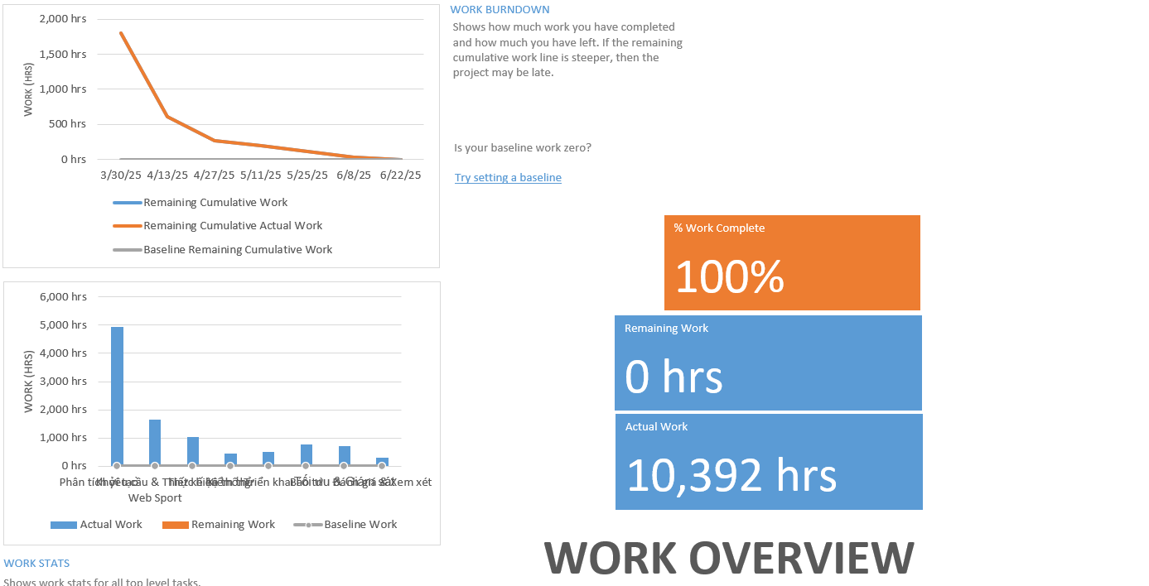

**Nhận xét về Khối lượng Công việc (WORK OVERVIEW)**

1. **Tiến độ công việc tổng thể**
   * Dự án đã hoàn thành **100% khối lượng công việc**, tương ứng với **10,392 giờ làm việc thực tế**, và **không còn công việc tồn đọng** (0 giờ).
   * Điều này cho thấy dự án đã **kết thúc đúng kế hoạch về mặt khối lượng công việc**, đảm bảo các hạng mục đều đã hoàn thành.
2. **Phân tích theo biểu đồ Burn Down**
   * Đường biểu diễn công việc còn lại (Remaining Work) giảm đều và sát với baseline, phản ánh **quá trình triển khai ổn định và kiểm soát tốt**.
   * Không có giai đoạn nào bị chậm hoặc kéo dài bất thường. Đây là dấu hiệu tích cực về **quản lý tiến độ và hiệu suất làm việc**.
3. **Cấu trúc phân bổ công việc theo giai đoạn**
   * Giai đoạn “Phân tích yêu cầu & Thiết kế hệ thống Web Sport” có khối lượng công việc lớn nhất (gần 5.000 giờ), chiếm tỷ trọng cao – phản ánh tính phức tạp và quan trọng của giai đoạn này.
   * Các giai đoạn khác như Triển khai, Kiểm thử, Bảo trì, Đánh giá & Xem xét có khối lượng công việc thấp hơn, cho thấy **sự phân bổ công việc hợp lý và tập trung đúng trọng tâm**.
4. **Tình trạng hoàn thành theo từng giai đoạn**
   * Tất cả các giai đoạn đều đã **hoàn thành 100%**, ngoại trừ các giai đoạn hậu triển khai như Bảo trì, Đánh giá, Giám sát (vốn thường thực hiện cuối cùng) — điều này là **phù hợp với tiến độ tự nhiên của dự án**.
   * Giai đoạn Triển khai ban đầu hoàn thành 52% (trước ngày 19/5), nhưng hiện tại đã đạt 100%, cho thấy đã có **sự cải thiện đáng kể và bám sát mục tiêu đề ra**.
5. **Tổng quan phân phối công việc (Cumulative Work)**
   * Tổng công việc: ~10,392 giờ
   * Công việc thực tế: ~10,392 giờ
   * Công việc còn lại: 0 giờ  
     → Điều này chứng tỏ **kế hoạch làm việc ban đầu đã được thực hiện đầy đủ**, không phát sinh thêm hoặc bỏ sót khối lượng công việc.

# CHƯƠNG 5 - KẾT LUẬN VÀ HƯỚNG PHÁT TRIỂN

## 5.1. Kết quả đạt được

* Áp dụng hiệu quả phương pháp quản lý dự án Waterfall, kết hợp sử dụng công cụ MS Project trong việc lập kế hoạch và theo dõi tiến độ.
* Thực hiện phân rã công việc (WBS) một cách hệ thống, từ đó ước lượng thời gian và nguồn lực phù hợp cho từng hạng mục.
* Rèn luyện được kỹ năng làm việc nhóm, với sự phân chia vai trò và trách nhiệm rõ ràng giữa các thành viên.
* Làm quen và sử dụng một số biểu đồ quản lý dự án như: Gantt Chart, Resource Graph, Timeline nhằm hỗ trợ theo dõi tiến độ và phân bổ nguồn lực.
* Cải thiện kỹ năng giao tiếp, phản biện và thống nhất ý kiến trong nhóm, góp phần nâng cao hiệu quả làm việc và chất lượng dự án.

## 5.2. Rủi ro và thách thức

* Chưa áp dụng đầy đủ quy trình quản lý rủi ro, dẫn đến một số tình huống phát sinh chưa có phương án xử lý cụ thể, gây ảnh hưởng nhỏ đến tiến độ.
* Chưa triển khai kiểm thử tự động (automation testing) và các công cụ CI/CD, do giới hạn về thời gian và hạ tầng kỹ thuật.
* Việc sử dụng MS Project còn ở mức cơ bản, chưa khai thác tối đa các tính năng nâng cao như quản lý ràng buộc (dependencies), quản lý đường găng (critical path), hoặc báo cáo tự động.
* Giao tiếp trong nhóm còn phụ thuộc nhiều vào các công cụ chat (ví dụ như Zalo, Messenger...), gây ra tình trạng thiếu đồng bộ dữ liệu và dễ bỏ sót thông tin quan trọng.

**5.3. Phần trăm đóng góp của mỗi sinh viên**

|  |  |  |
| --- | --- | --- |
| **Họ và Tên** | **Vai trò** | **% Đóng góp** |
| Trần Đức Vũ | PM, Backend Dev, Tài liệu | 100% |
| Lê Hoài Nam | Back End | 90% |
| Dương Cao Nguyên | Frontend, Thiết kế UI/UX | 80% |
| Nguyên Văn Hưng | Tester, Tài liệu,Deploy | 70% |

# TÀI LIỆU THAM KHẢO

**[1] Software Project Management Tutorial**

[**Software Project Management**](https://www.tutorialspoint.com/software_engineering/software_project_management.htm)

**[2] Meredith, J. R., Mantel Jr., S. J., & Shafer, S. M. (2017). Project Management: A Managerial Approach. Wiley.**

**[3] Fleming, Q. W., & Koppelman, J. M. (2016). Earned Value Management: A Powerful Tool for Software Projects. PMI.**

**[4] Hillson, D., & Simon, P. (2012). Practical Project Risk Management: The ATOM Methodology. Berrett-Koehler.**

**[5] The Successful Software Manager: The definitive guide to growing from developer to manager by Herman Fung**

**[6]** **Kerzner, H. (2013). Project Management: A Systems Approach to Planning, Scheduling, and Controlling. Wiley.**